VKS on VLAN-backed VPC + VNA
worker 第二張網卡走 NFS 專用 VLAN — UI Step by Step（External VLAN /20、Harbor air-gap、NFS CSI RWX、部署服務 demo）
VCF 9.1.1 lab m02 · 2026-10-18

目錄
0. 架構與規劃值
1. bring-up（API，不部署 VCF Management Services）
2. VKS 前置準備
3. Transit Gateway + VNA（外部 VLAN /20）
4. VKr 本機匯入（Local Content Library）
5. 啟用 Supervisor
6. Harbor 信任 + Kubernetes Service library
7. Namespace、Storage / VM Class、SubnetSet
8. NFS 專用 VLAN
9. 建立 VKS 叢集（eth0 + eth1）
10. NFS CSI driver（air-gap）
11. 驗證
12. 部署服務 demo（kubectl 指令）
13. 遇到的問題與時間
14. 檔案

📄 Word 版：VKS-VLANVPC-VNA-NFS-VLAN-Step-by-Step.docx
VCF 9.1.1 管理網域（不部署 VCF Management Services）上，用 VLAN-backed VPC + Distributed Transit Gateway + VNA（Virtual Network Appliance） 啟用 Supervisor 與 VKS。 VKS 節點有兩張網卡：
- eth0：VPC 的 Public SubnetSet（外部 VLAN 8 的 /20 切出來的 /24），走 Transit Gateway；LoadBalancer VIP 由 VNA 提供
- eth1：NSX「Dedicated to Subnet」的 VLAN 延伸 subnet（VLAN 7），直接 Layer 2 接到 NAS，NFS 流量不經 Transit Gateway、不經 VNA
image 一律從內部 Harbor 拉（air-gap）。bring-up 用 API 完成，VKS 段全程 UI 截圖；最後附「部署一個服務」的 kubectl 指令 demo。

0. 架構與規劃值
physical L3 (lab: RouterOS)
VLAN 8 gw 192.168.47.254/20 VLAN 7 gw 192.168.17.254/24
| |
+--------------+-----------------+ | +---------------+
| Distributed Transit Gateway | +----------| NAS (NFS) |
| (on ESXi, no Edge) | | | 192.168.17.20 |
| + VNA cluster vks-vna (LB/NAT) | | +---------------+
+--------------+-----------------+ |
| VPC vks-lab | Dedicated to Subnet (L2 extension)
SubnetSet nodes 192.168.33.0/24 | Subnet nas-vlan7 192.168.17.0/24
| |
+------+-------------------------------------+------+
| VKS node eth0 192.168.33.x eth1 192.168.17.64+ |
+---------------------------------------------------+
項目 | lab 值 | 客戶環境換成
VCF | 9.1.1，管理網域 vcf-m02，3 台 ESXi（vSAN OSA） | —
vCenter / NSX / SDDC Manager | vcf-m02-vc01 10.0.1.19 / vcf-m02-nsx01 10.0.1.21 / vcf-m02-sddcm01 10.0.1.18 | —
外部 VLAN（VPC External） | VLAN 8，192.168.32.0/20，gw 192.168.47.254 | X.Y.0.0/20，gw X.Y.15.254
/20 切法 | 32.0/27 系統（Supervisor 實測用 .0–.31）、33.0/24 起給 SubnetSet（一個 namespace 一段）、35–39 保留、40.0/22 給 LoadBalancer VIP、44–47 不給 NSX | 同比例
VNA | vks-vna，Large ×1，vcf-m02-vna01a 10.0.1.28 | 正式建議 2 節點
Supervisor | vcf-m02-sv01，管理 IP 10.0.1.222–226，API VIP 192.168.32.5，Service CIDR 172.29.0.0/16 | —
NFS VLAN | VLAN 7，192.168.17.0/24，gw 192.168.17.254，NAS 192.168.17.20 /export/vks-rwx | 客戶 NAS VLAN
VKS 叢集 | vks-cl01：CP 1 + worker 2，Pods 100.112.0.0/18，Services 100.80.0.0/13 | CP 3
Registry | harbor01.home.lab（project vks-apps、csi） | 客戶 Harbor

1. bring-up（API，不部署 VCF Management Services）
VPC、VNA、Supervisor 和 VKS 都不依賴 VCF Management Services（VCFMS），所以 bring-up 跑到 NSX 完成就中止。這樣可以省掉 VSP bootstrap 那一段，它在 nested 環境最常卡住，也最吃 CPU。這一段沒有截圖。
- 部署 nested ESXi ×3：vcf-m02-esx01..03，20 vCPU / 80 GB，vSAN cache 60 GB、capacity 3600 GB。
- 準備部署規格 m02-spec.json。做法是用 VCF Installer 的 GET /v1/sddcs/{id}/spec 取得上一套的 spec，再改名、改 IP。
  - vSAN FTT 改成 0。
  - 設定 nsxtSpec.overlayVtepSpec.vtepType = NO_IP，主機就不會有 TEP，這是 VLAN-backed VPC 要用的設定。
- 驗證：POST /v1/sddcs/validations，結果是 COMPLETED / WARNING。
  - vMotion 與 vSAN 閘道不回應：隔離網段，屬預期。
  - CPU 建議 65 核：nested 環境才有的提醒。
- 部署：POST /v1/sddcs，依序完成 vCenter、SDDC Manager、vSphere cluster、NSX，共 1 小時 46 分。
- 監看腳本在「Deploy VCF Management Services via SDDC Manager」一開始就中止 bring-up：
1. installer systemctl stop domainmanager
2. SDDC Manager systemctl restart domainmanager
3. 確認沒有 VSP VM
4. installer systemctl start domainmanager
5. 之後觀察 30 分鐘，確認沒有重送
⚠️ ESXi 剛開機時，憑證可能還會重新產生一次。第一次驗證若報「SSL thumbprint ... is not matching」，重新抓 thumbprint 再送一次就會過。

2. VKS 前置準備

2-1 vSAN Health 靜音（nested 限定，🔴 要在啟用 Supervisor 之前做）
Supervisor 會用 vLCM 的「Apply Solution」把 spherelet 裝到 ESXi 上。vLCM 動手前會先檢查 vSAN health，而 nested 的虛擬 NVMe 永遠通不過「NVMe device is VMware certified」，所以每分鐘失敗一次。
task 上只寫「A general system error occurred」。真正的原因在 vCenter 的 /var/log/vmware/vmware-updatemgr/vum-server/vmware-vum-server.log：
overall_health_not_green: vSAN health test 'NVMe device is VMware certified'
沒處理的話會出現三個症狀：
- ESXi 不會變成 Supervisor node。
- Consumption Interface（LCI）的 vSphere Pod 一直 Pending。
- namespace 的 Resources 分頁只顯示「安裝 Consumption Interface」。
修法：進 Cluster → Monitor → vSAN → Skyline Health，對 NVMe device is VMware certified 和 Performance service status 兩項按 SILENCE ALERT。lab 是用 scripts/vsan_silence_nvme_hcl.py 做的。實體環境、硬體在 HCL 上的話，不需要這一步。

2-2 VM 管理 port group 安全性（nested 限定）
Supervisor control plane VM 接在 SDDC-DPortGroup-VM-Mgmt 上。把這個 port group 的 Promiscuous mode、MAC address changes、Forged transmits 都改成 Accept。

2-3 VM Storage Policy vks-ftt0
到 Policies and Profiles → VM Storage Policies → CREATE：
精靈頁 | 設定
Name and description | Name vks-ftt0、K8s Compliant Name vks-ftt0
Policy structure | 勾 Enable rules for "vSAN" storage
vSAN → Availability | 先關掉 vSAN ESA Auto-RAID (9.1 onwards)，因為這套是 OSA。Site disaster tolerance 選 None - standard cluster，Failures to tolerate 選 No data redundancy
vSAN → Advanced Policy Rules | 打開 Force provisioning
Storage compatibility | 確認 vcf-m02-cl01-ds-vsan01 相容

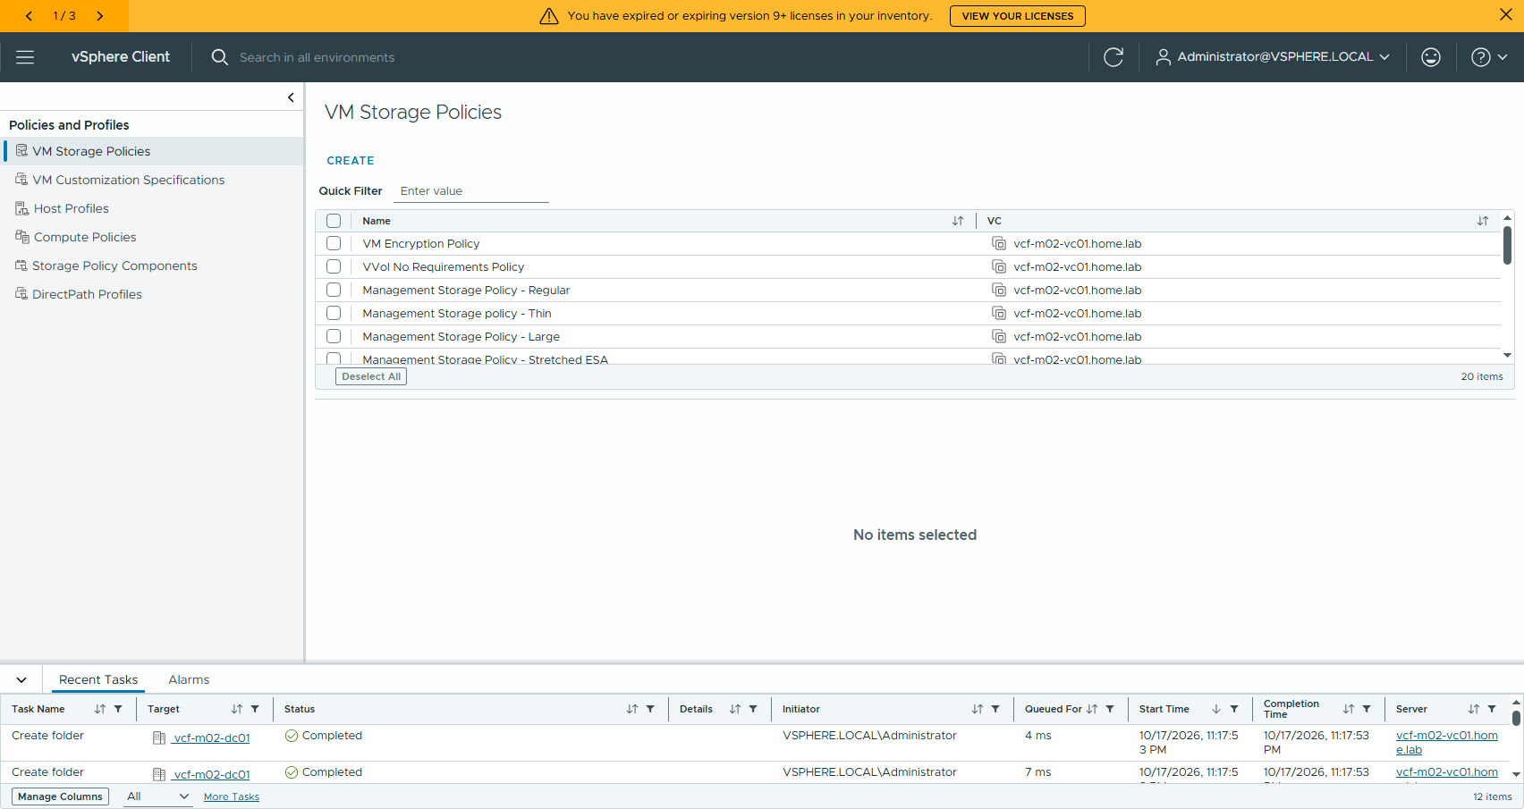
圖 1 010-policy-list
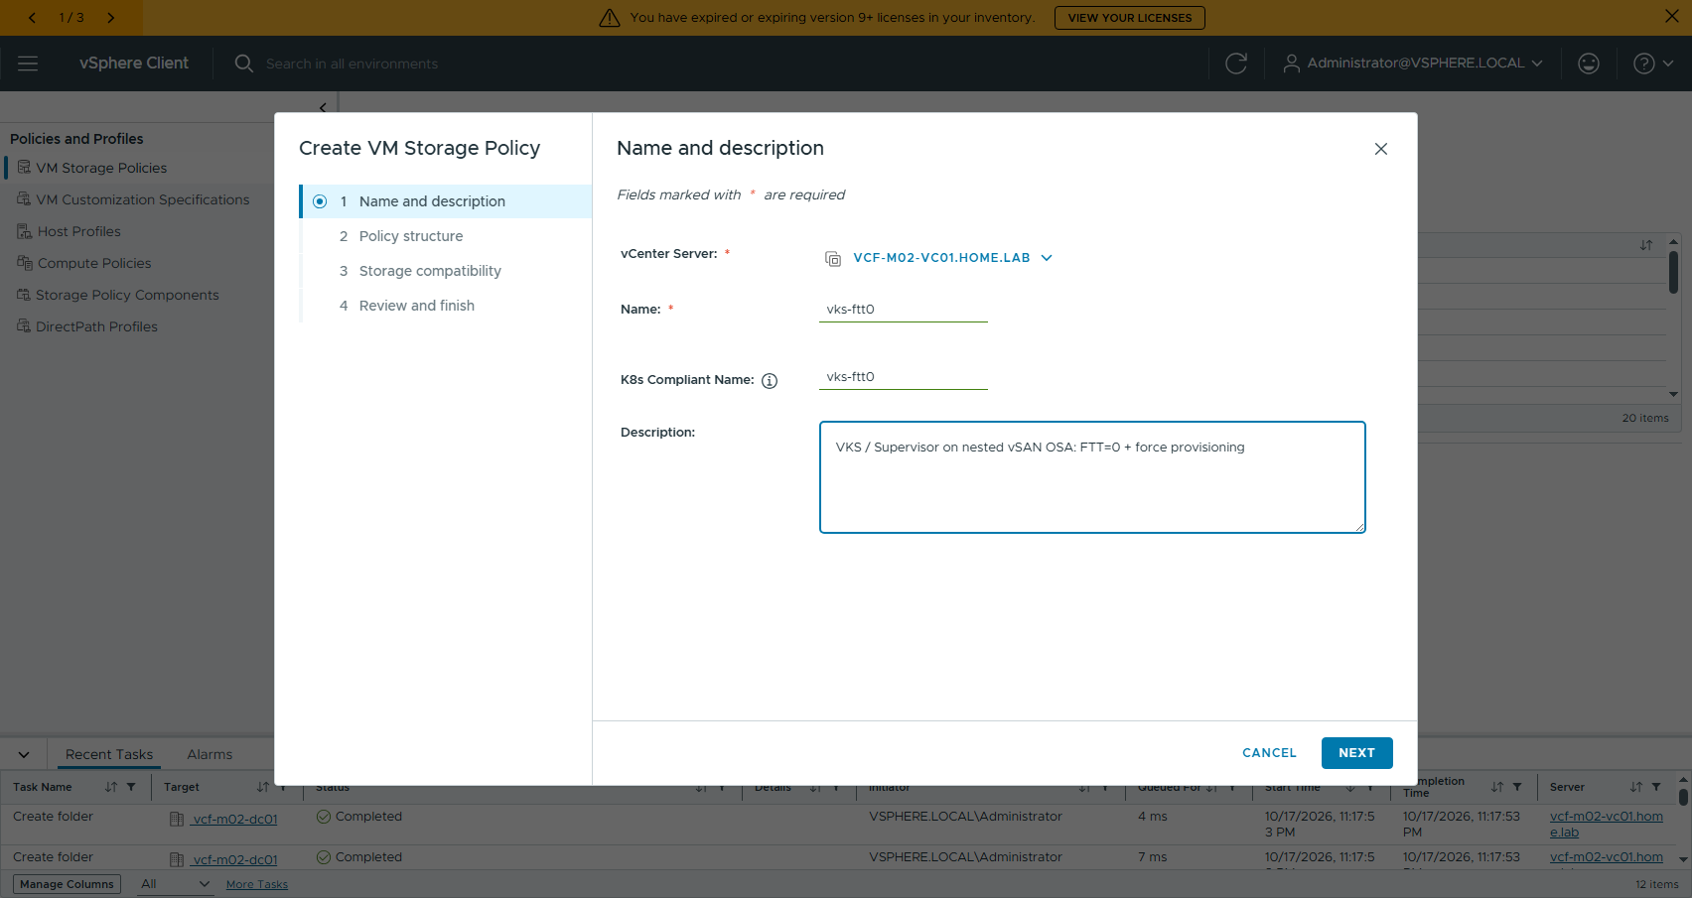
圖 2 011-policy-name
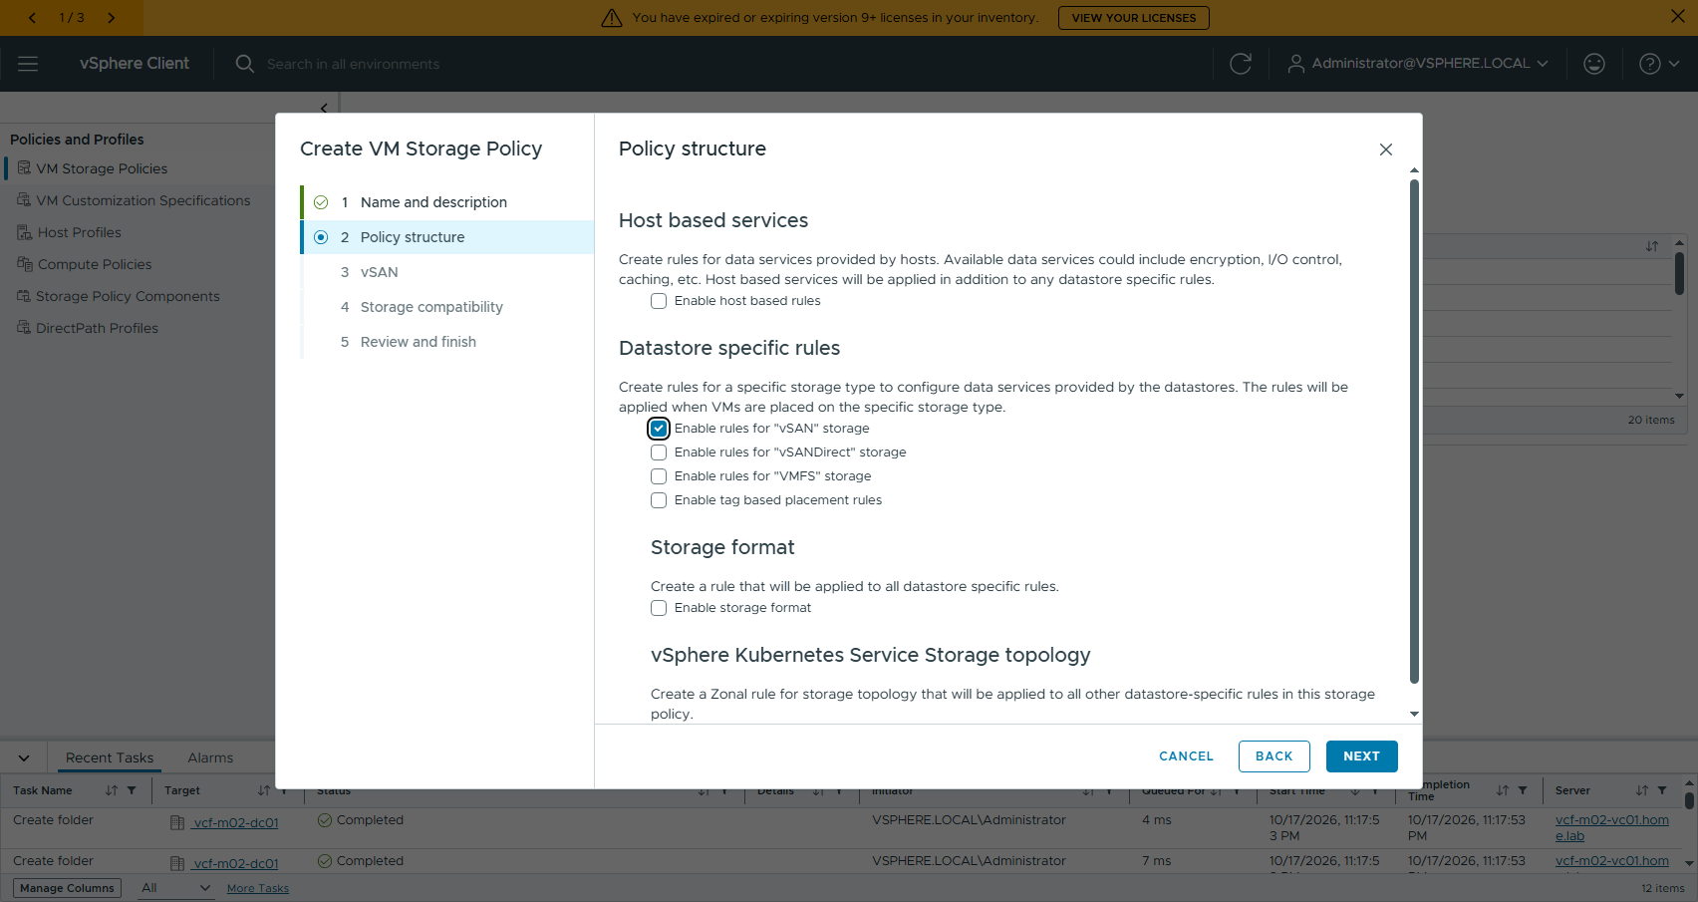
圖 3 012-policy-structure
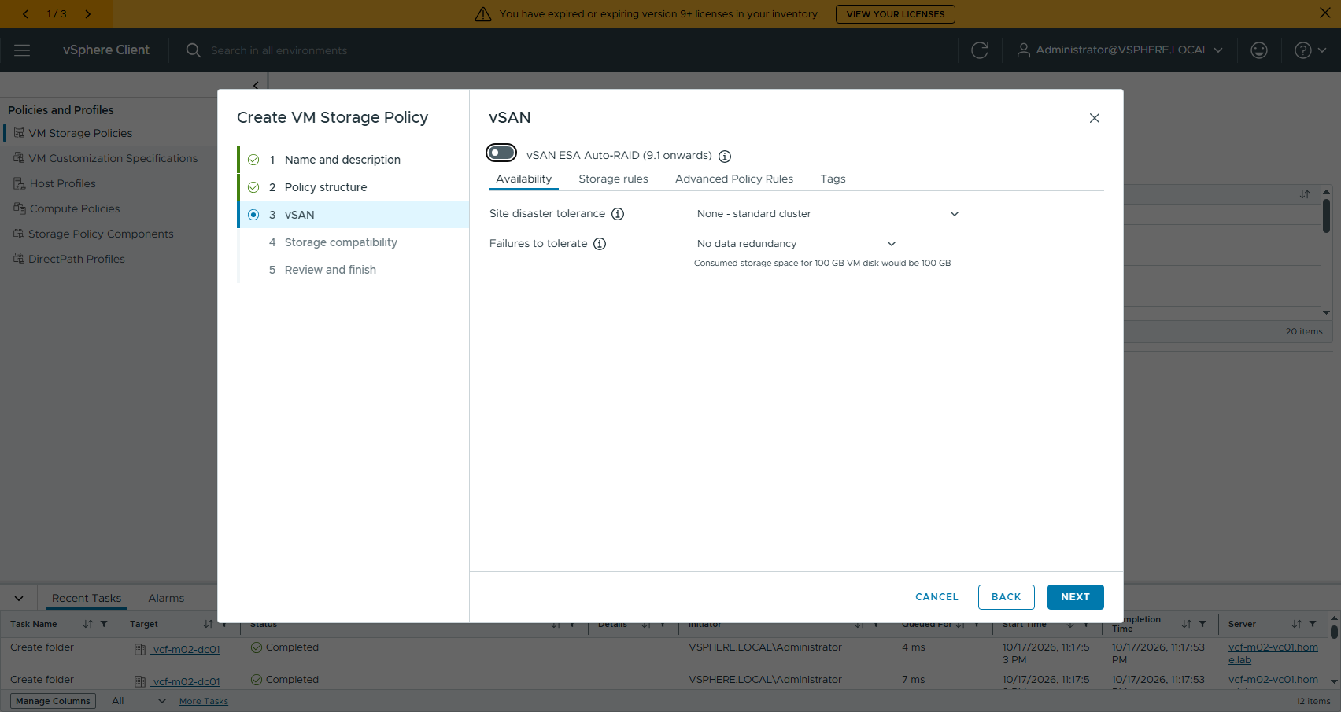
圖 4 013-policy-vsan-availability
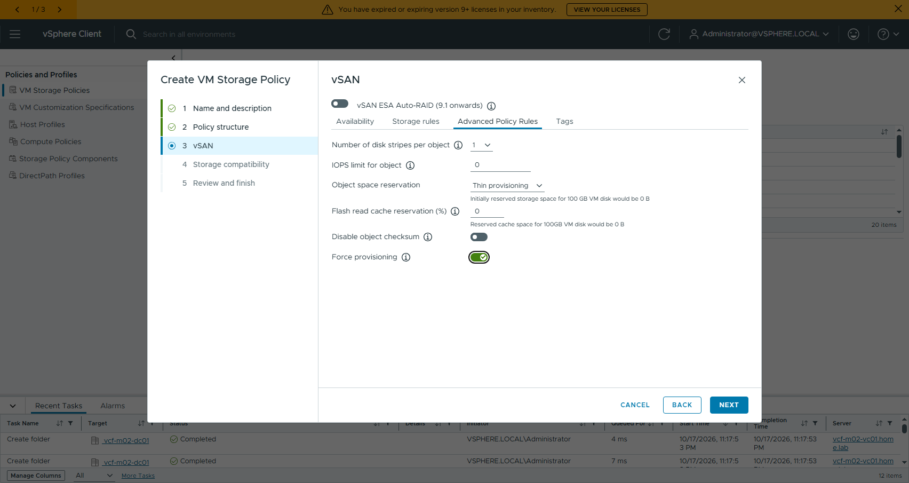
圖 5 014-policy-vsan-advanced-force
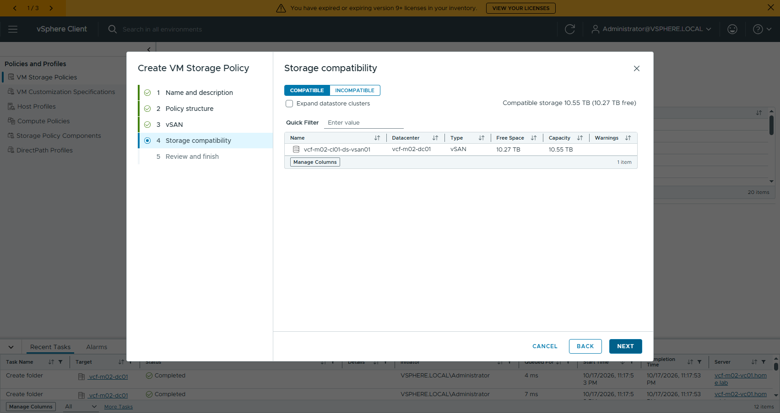
圖 6 015-policy-storage-compat
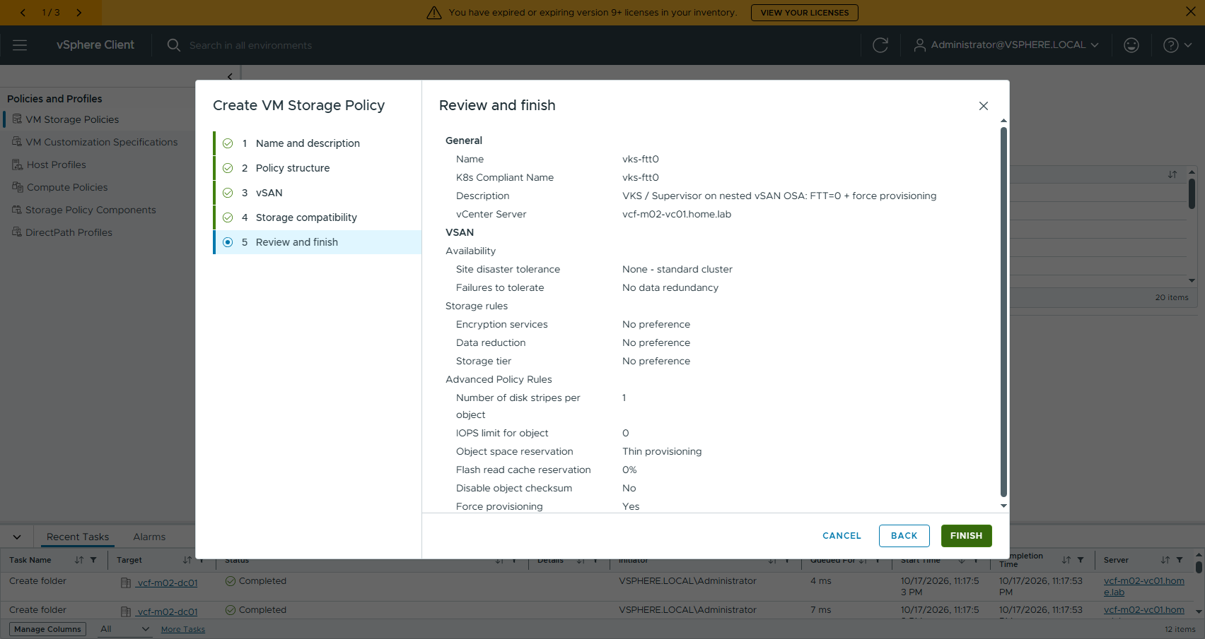
圖 7 016-policy-review
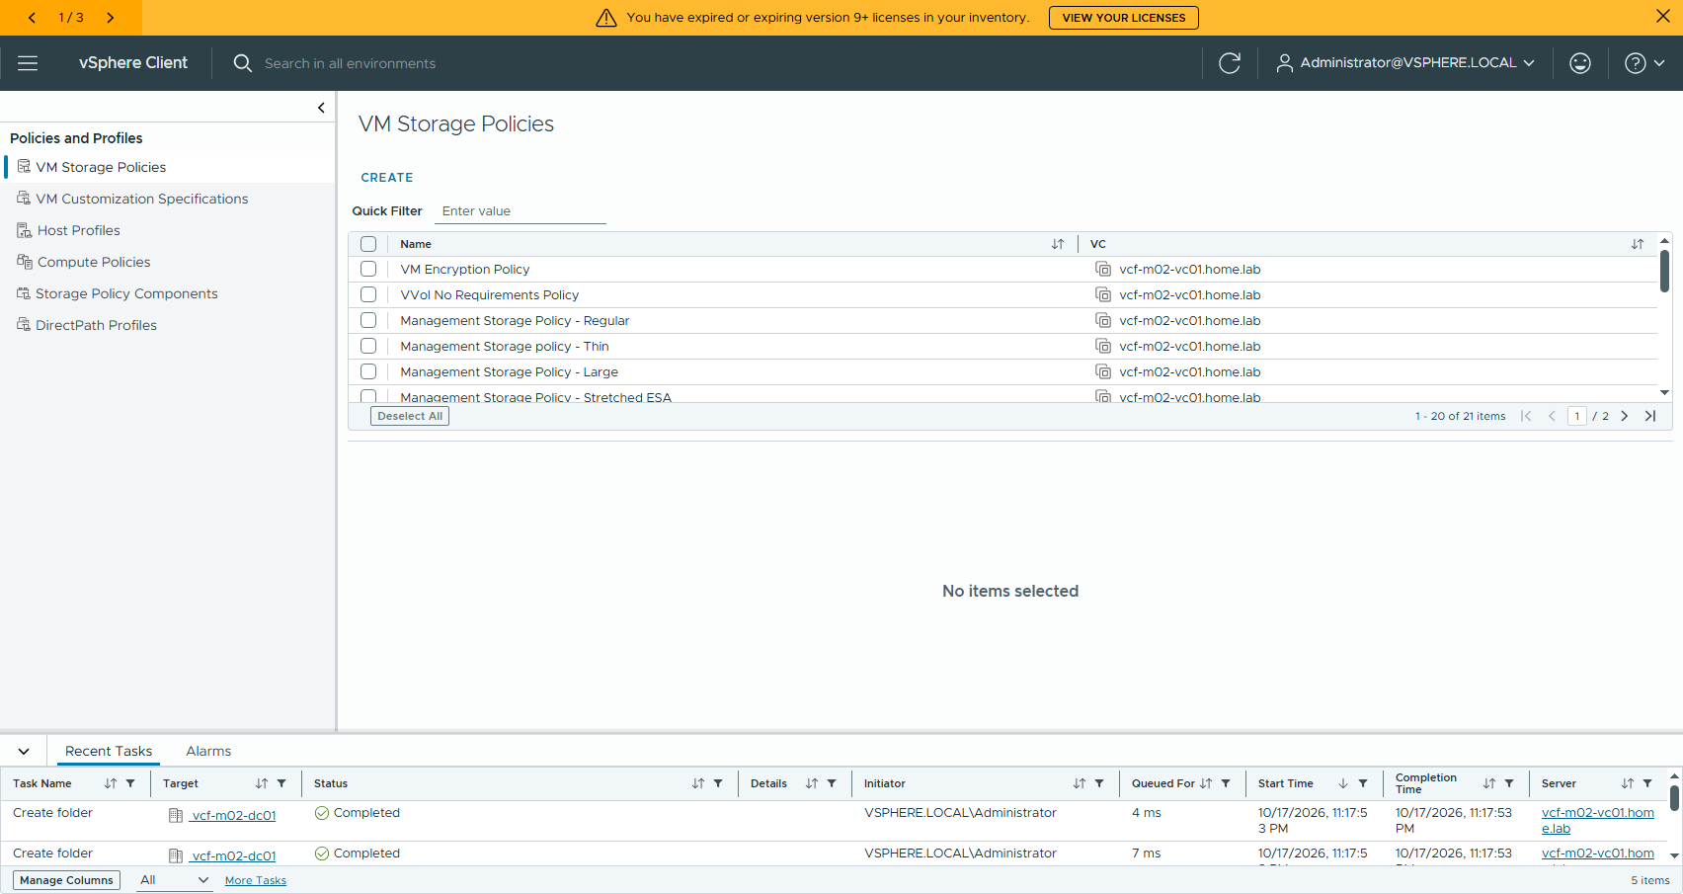
圖 8 017-policy-created

3. Transit Gateway + VNA（外部 VLAN /20）
到 vCenter → Networks → Transit Gateways → SETUP NETWORK CONNECTIVITY：
# | 頁面 | 設定
1 | Transit Gateway Connectivity | VLAN-backed 只有 Distributed VLAN Connection 一個選項。按 NEXT，前置條件勾 Select All，再按 CONTINUE
2 | External Network Connectivity | VLAN ID 8，Gateway CIDR 192.168.47.254/20
2a | Add IP Address Block（⋮ → Create New） | Name vks-ext-block、Visibility External、CIDR 192.168.32.0/20。Excluded（lab 實際填的）：192.168.32.35–192.168.32.255、192.168.35.0–192.168.39.255、192.168.44.0–192.168.47.255。建議值見下方 🔑
3 | VPC Services | VNA cluster vks-vna，Form Factor Large。ADD 一個節點：vcf-m02-vna01a.home.lab、cluster、vSAN datastore、Static 10.0.1.28/23、gw 10.0.0.1、port group SDDC-DPortGroup-VM-Mgmt
4 | Review and Deploy | 按 DEPLOY，VNA 約 15 分鐘後 UP

🔑 VIP 是從 IP block 裡「最小的可用單一 IP」配出來的，NSX 沒有「VIP 專區」這種設定。要讓 LoadBalancer VIP 落在 40.0/22，比它小的可用 IP 都要先排除：
- 系統 /24 剩下的部分：Supervisor 實測只用掉 32.0–32.31，建議排除 32.32–32.255。lab 一開始只排除 .35 起，結果叢集 API VIP 拿到 32.32、第一個 Service 拿到 32.33。 - 預留給之後 namespace、但還沒用到的 SubnetSet /24：lab 只有一個 namespace，33.0/24 被 SubnetSet 用掉後，Service 就拿到 34.0。把 34.0/24 也排除後才拿到 40.0。 - 開新 namespace 前，先把它那段 /24 從 Excluded 移除，SubnetSet 才切得到。
Excluded IP 事後可以改（下面的 PATCH），已配出去的 IP 不受影響、刪掉 Service 重建才會換 VIP。
``bash # 一定要帶 cidrs + visibility，少帶會回 520051「visibility and CIDR cannot be updated」（訊息誤導） curl -k -u "admin:$NSX_PASS" -X PATCH -H 'Content-Type: application/json' \ https://vcf-m02-nsx01.home.lab/policy/api/v1/infra/ip-blocks/vks-ext-block \ -d '{"cidrs":["192.168.32.0/20"],"visibility":"EXTERNAL","excluded_ips":[ {"start":"192.168.32.32","end":"192.168.32.255"},{"start":"192.168.34.0","end":"192.168.34.255"}, {"start":"192.168.35.0","end":"192.168.39.255"},{"start":"192.168.44.0","end":"192.168.47.255"}]}' ``
🔑 主機必須沒有 TEP。 bring-up 時設了 vtepType: NO_IP，這個精靈才能一路 DEPLOY。主機有 TEP 時，精靈建出來的 VNA cluster 跟 VLAN-backed TGW 不相容，DEPLOY 會失敗。
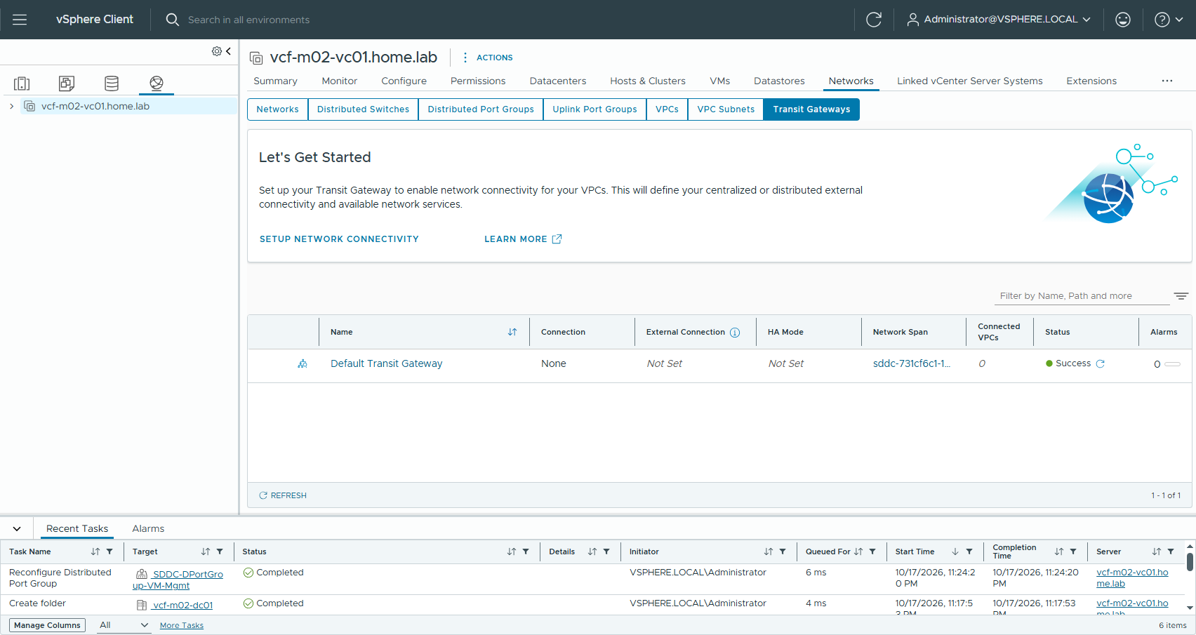
圖 9 110-transit-gateways
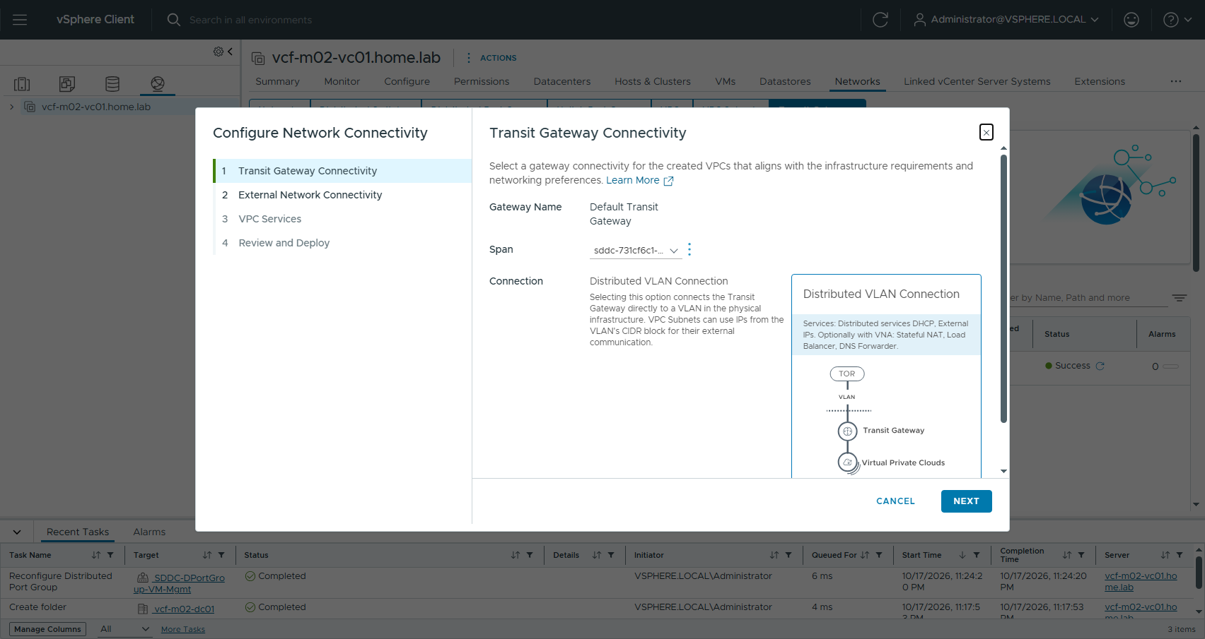
圖 10 111-setup-p1-distributed-vlan
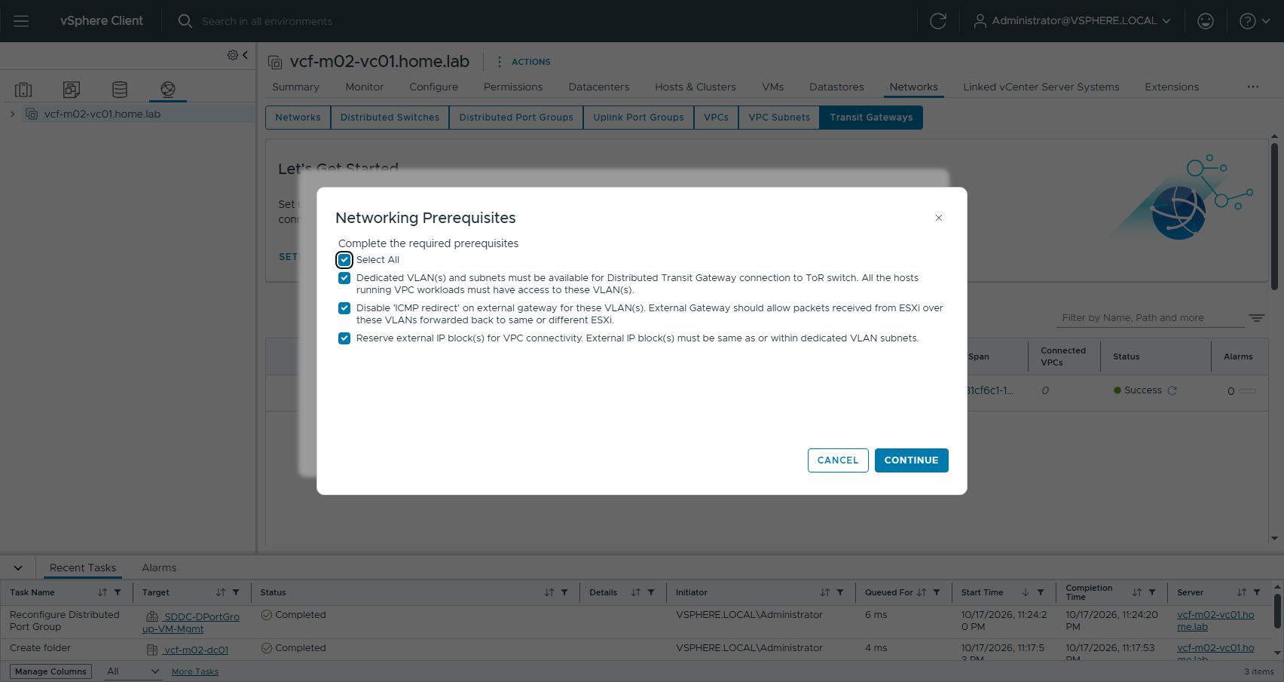
圖 11 112-setup-prereq
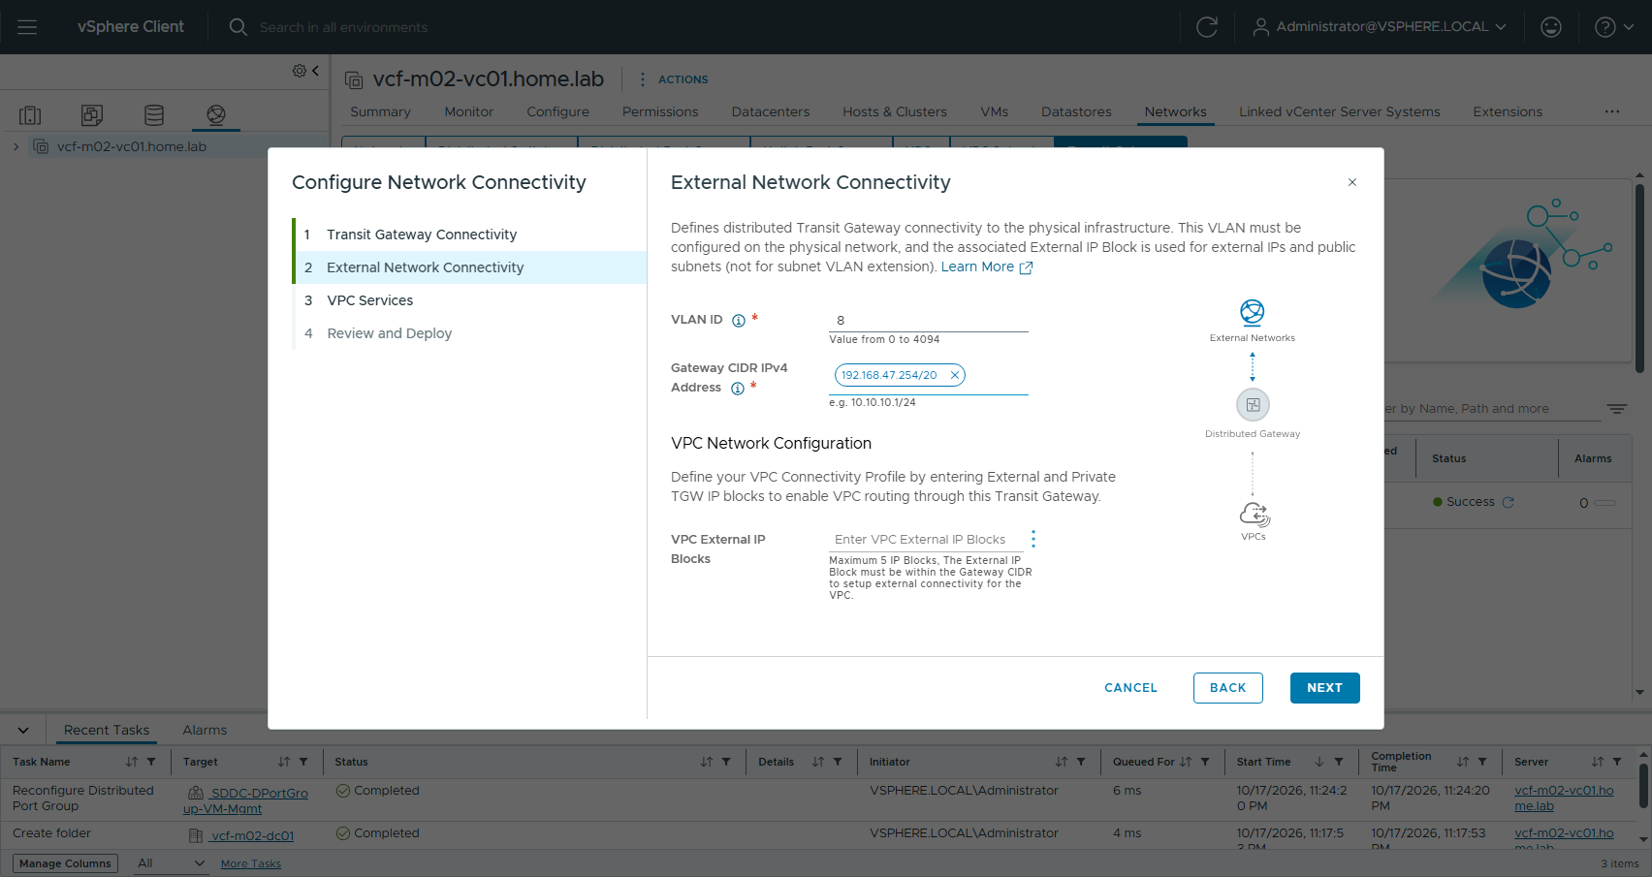
圖 12 113-setup-p2-vlan-gateway
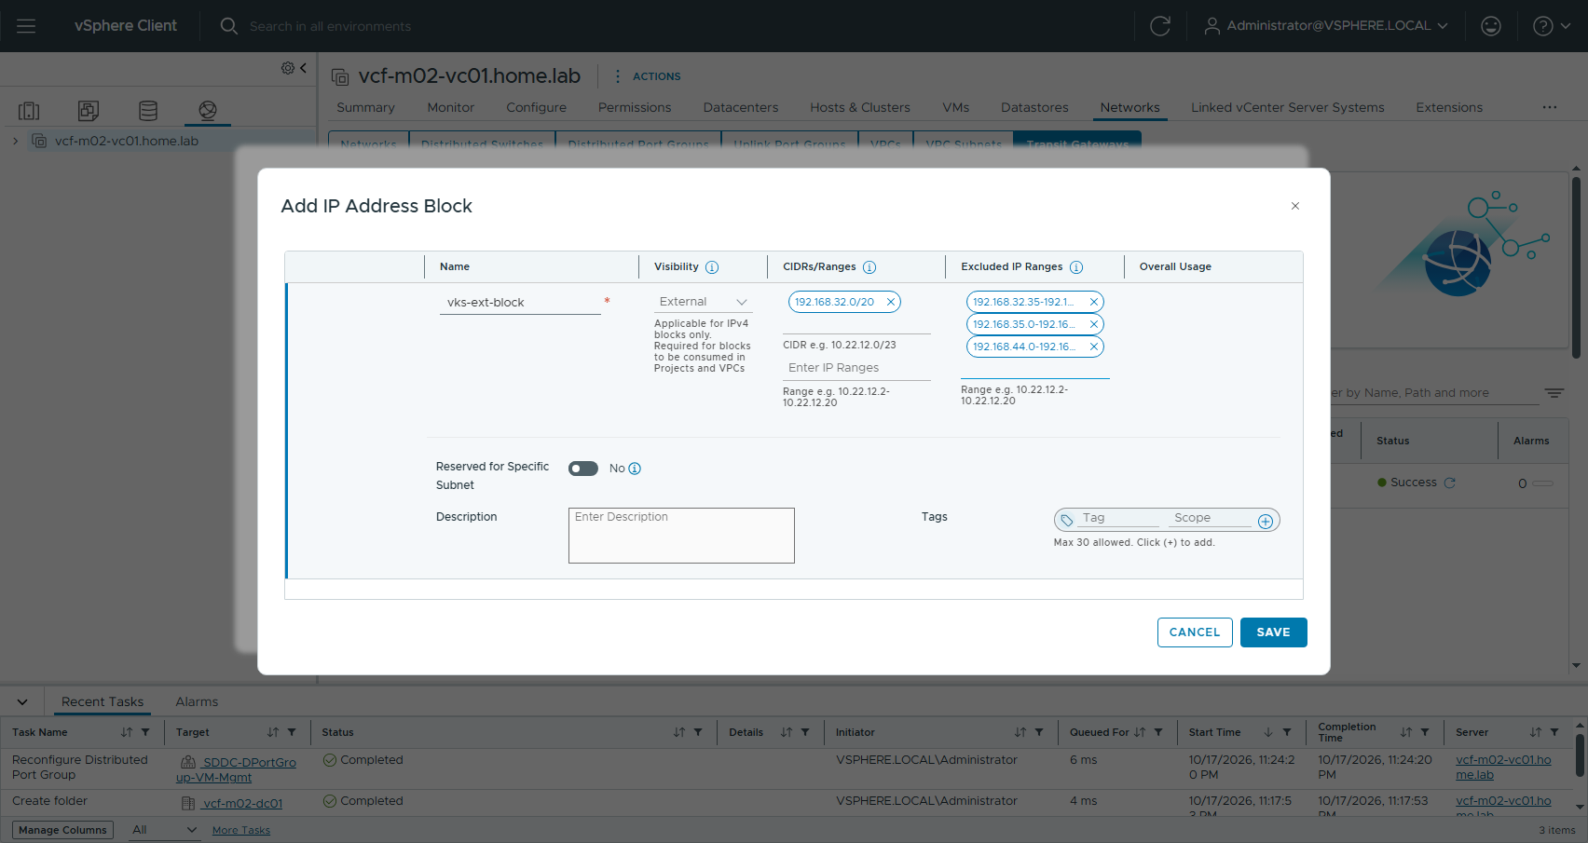
圖 13 114-ipblock-vks-ext-block
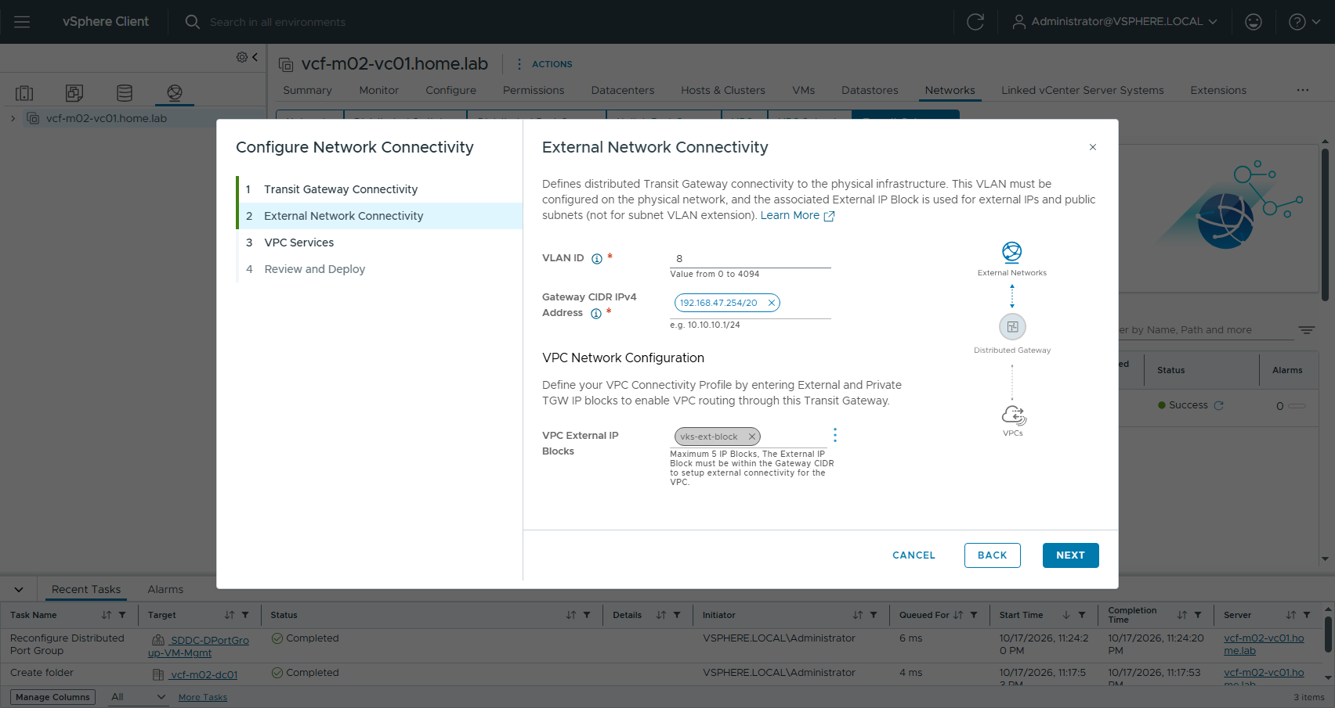
圖 14 115-setup-p2-external
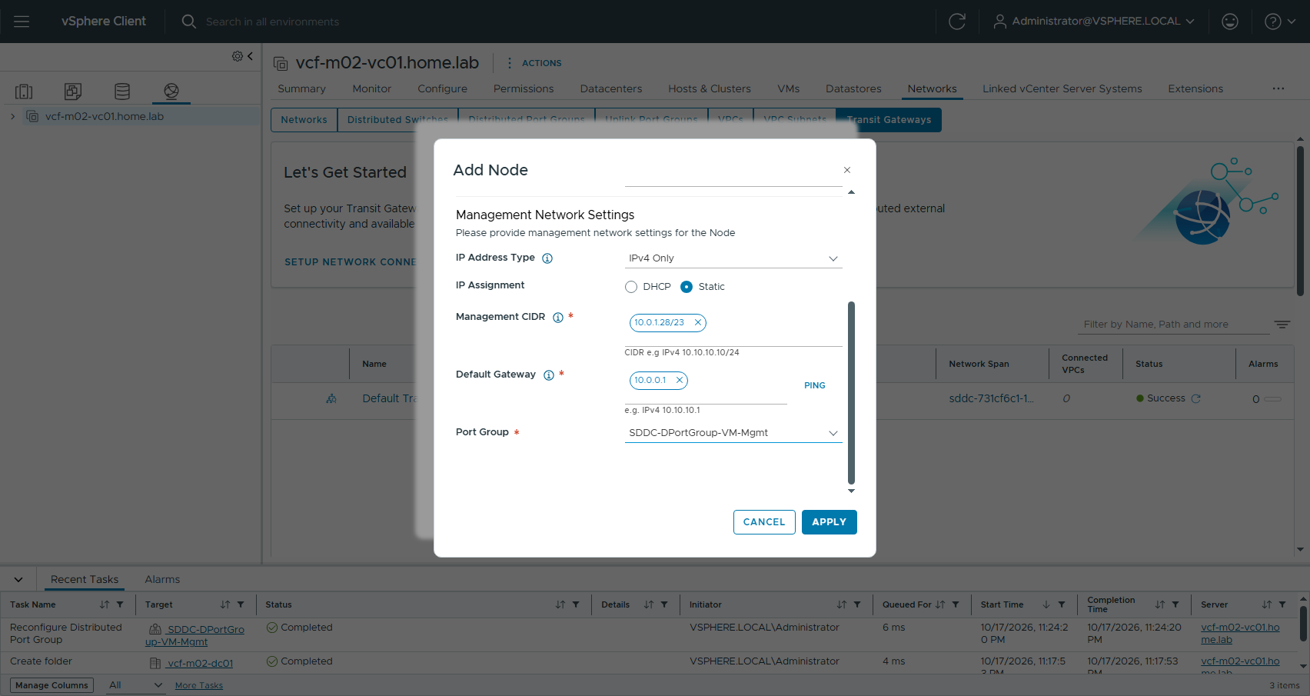
圖 15 116-vna-add-node
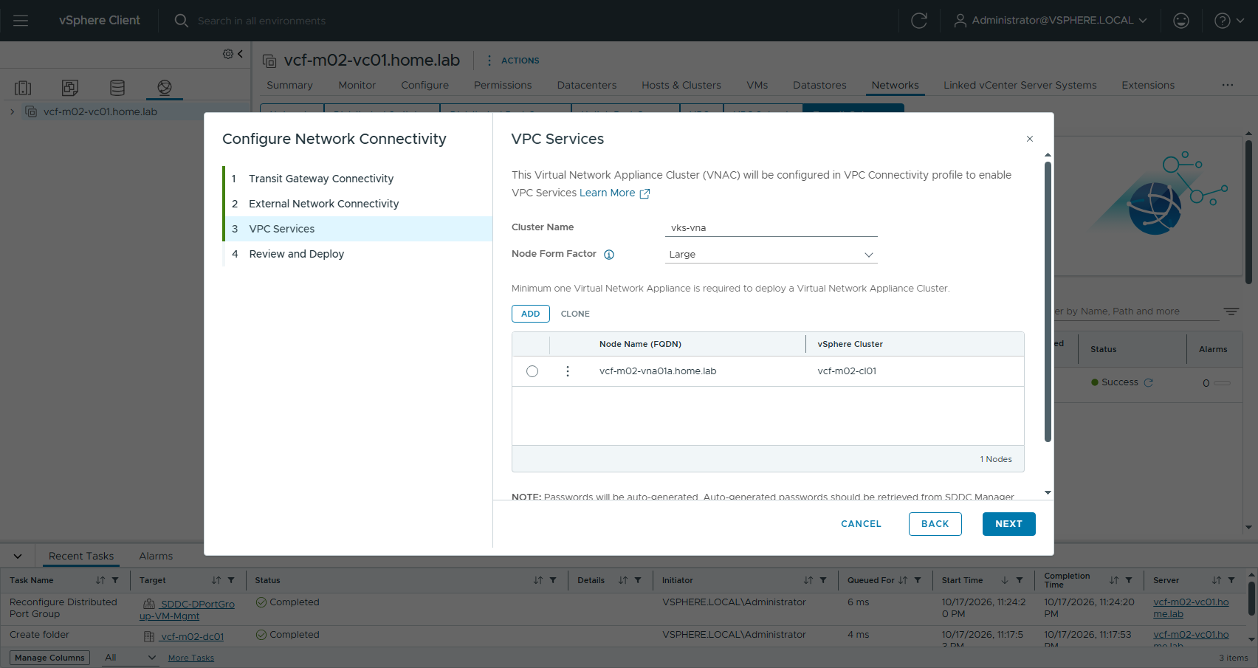
圖 16 117-vna-cluster-large
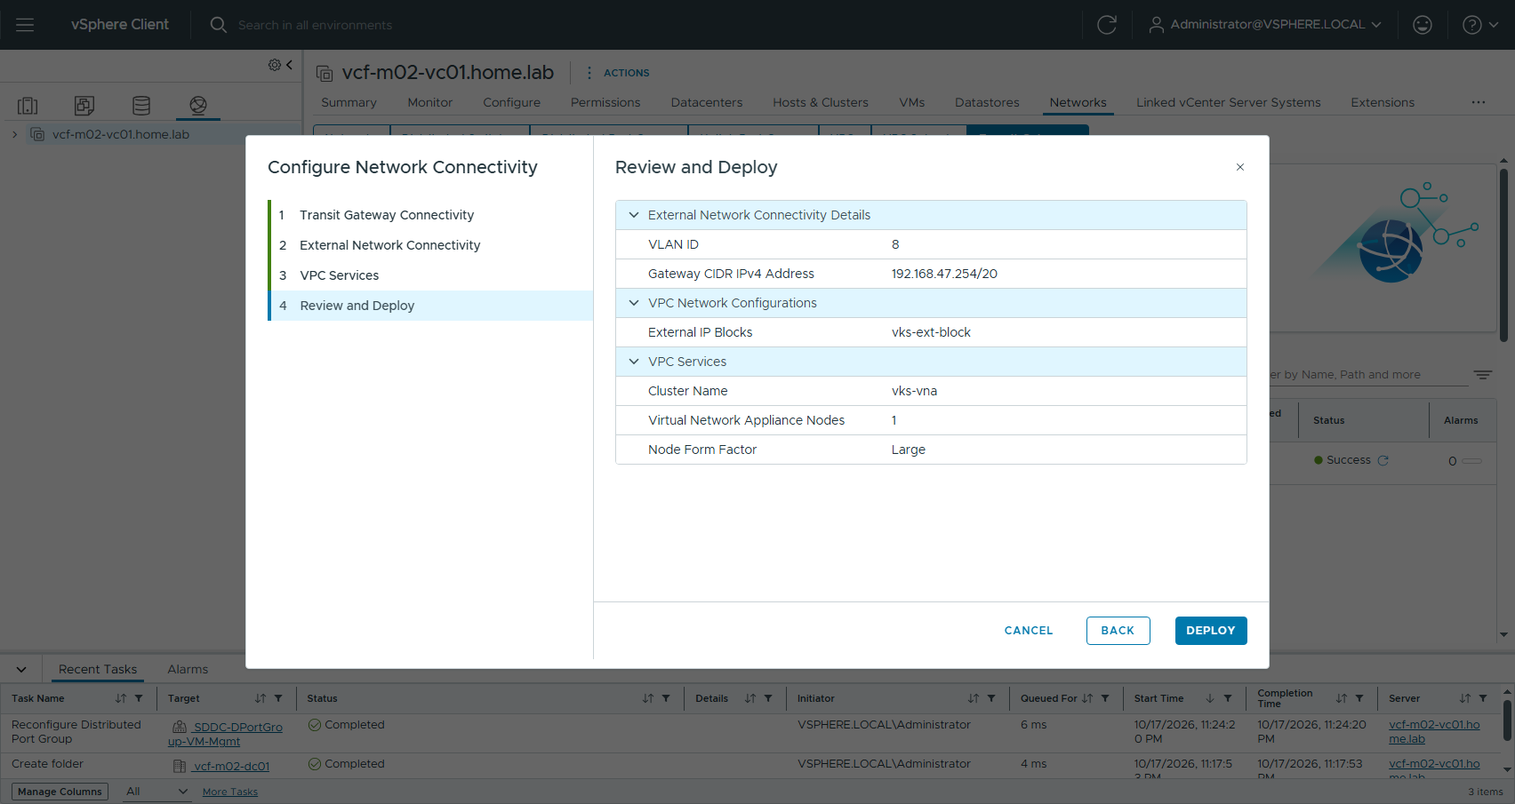
圖 17 118-setup-review
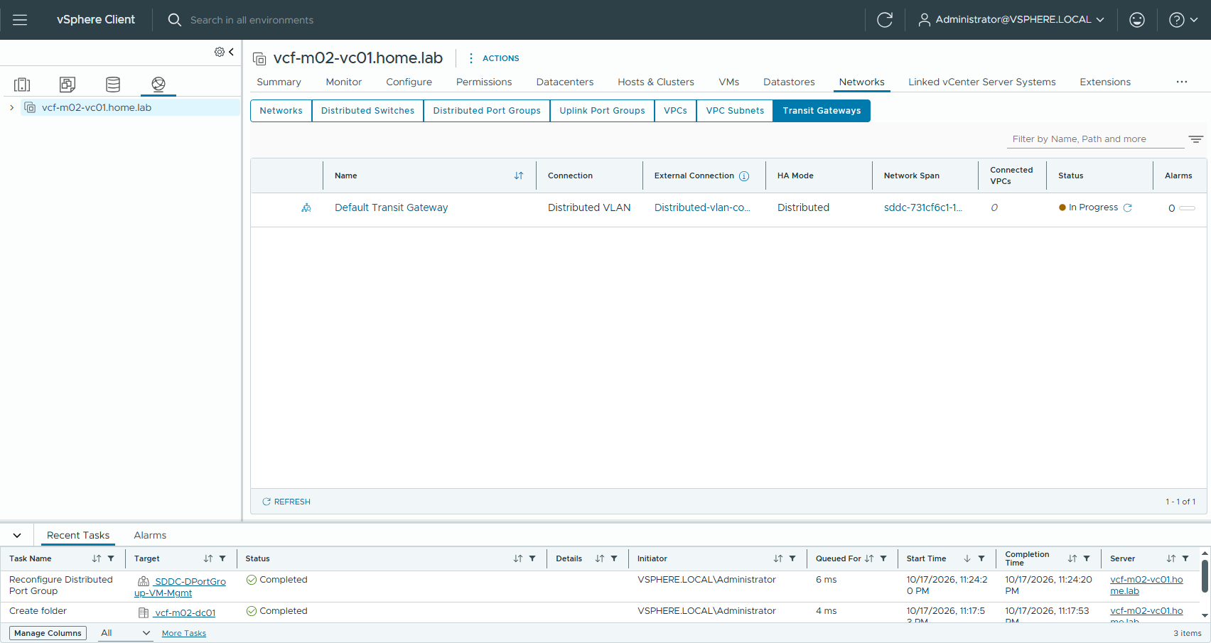
圖 18 119-setup-deploying
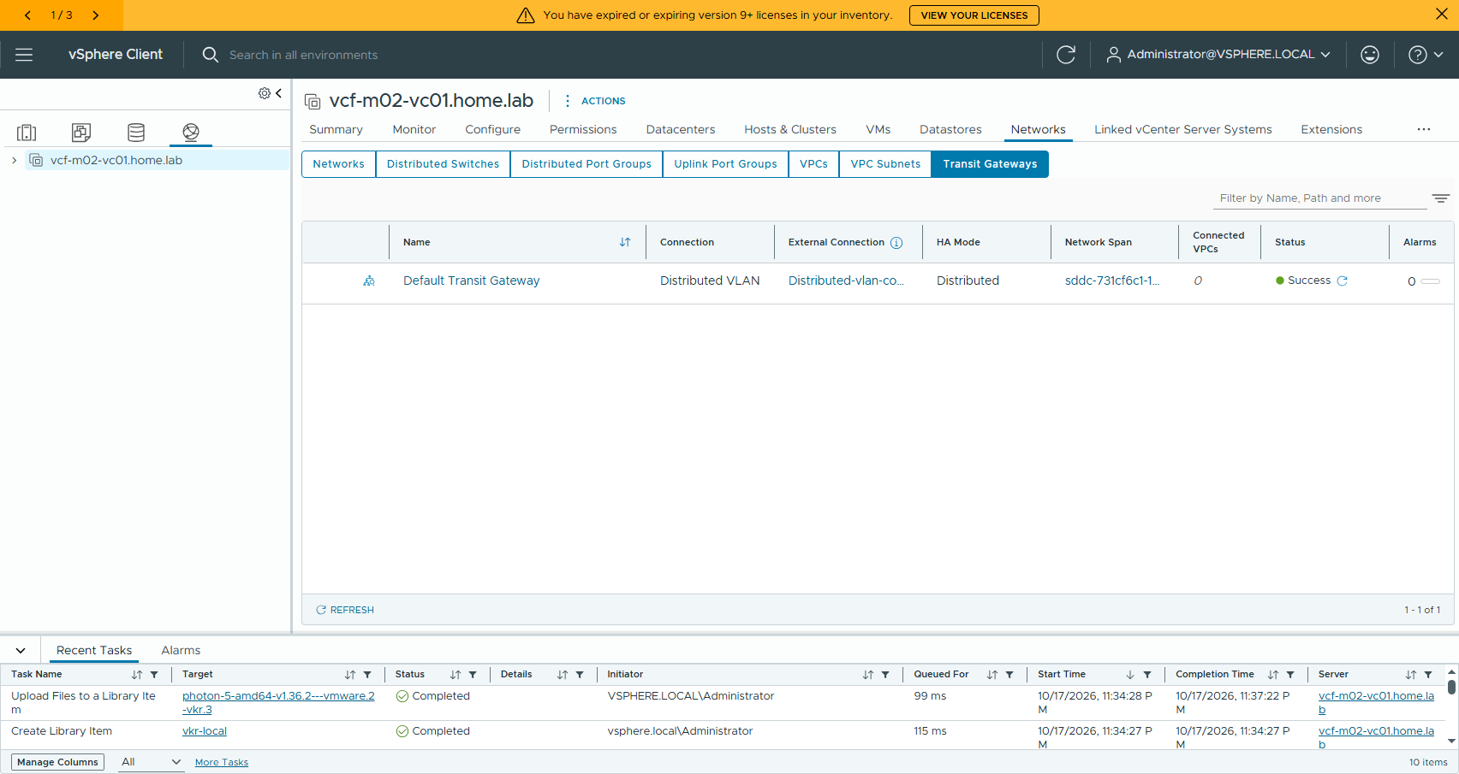
圖 19 120-tgw-vna-success

4. VKr 本機匯入（Local Content Library）
到 Content Libraries → CREATE，依序設定：
- 名稱 vkr-local
- 類型 Local content library，不開 publishing
- 不套 security policy
- storage 選 vSAN
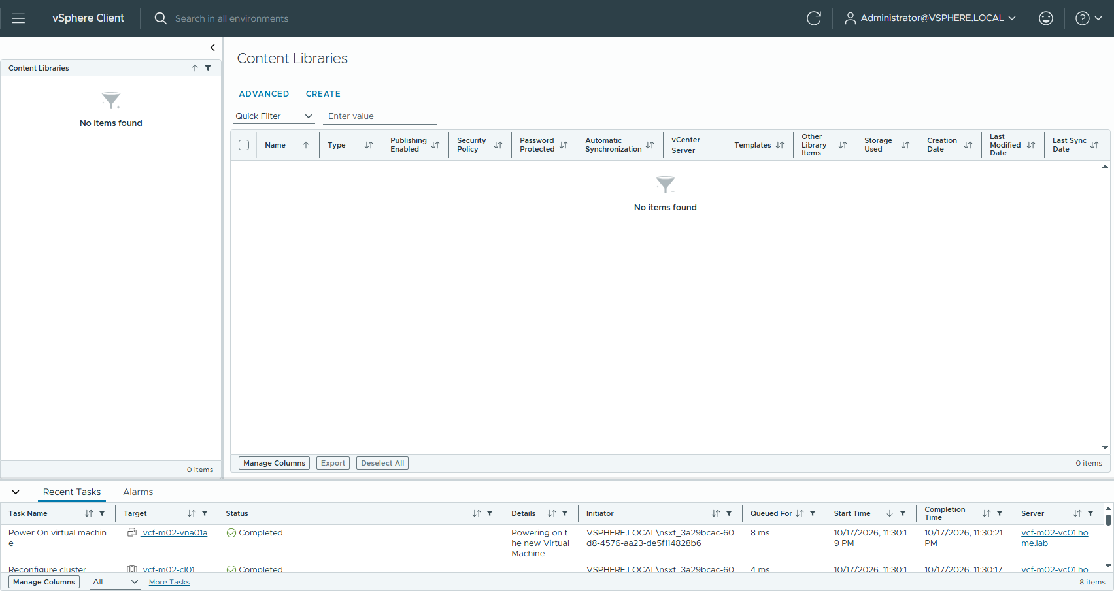
圖 20 210-content-libraries
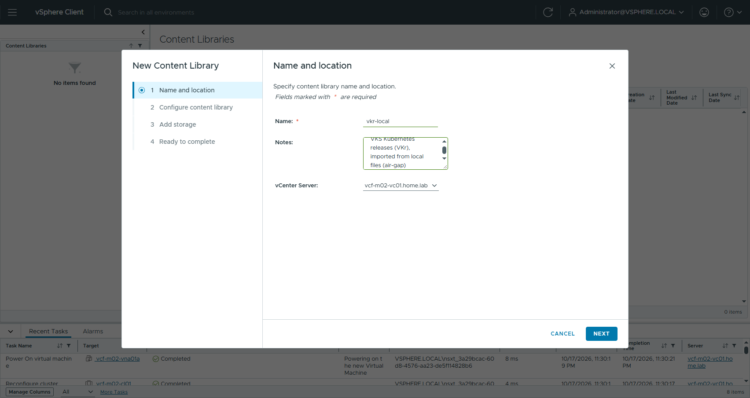
圖 21 211-cl-1-name
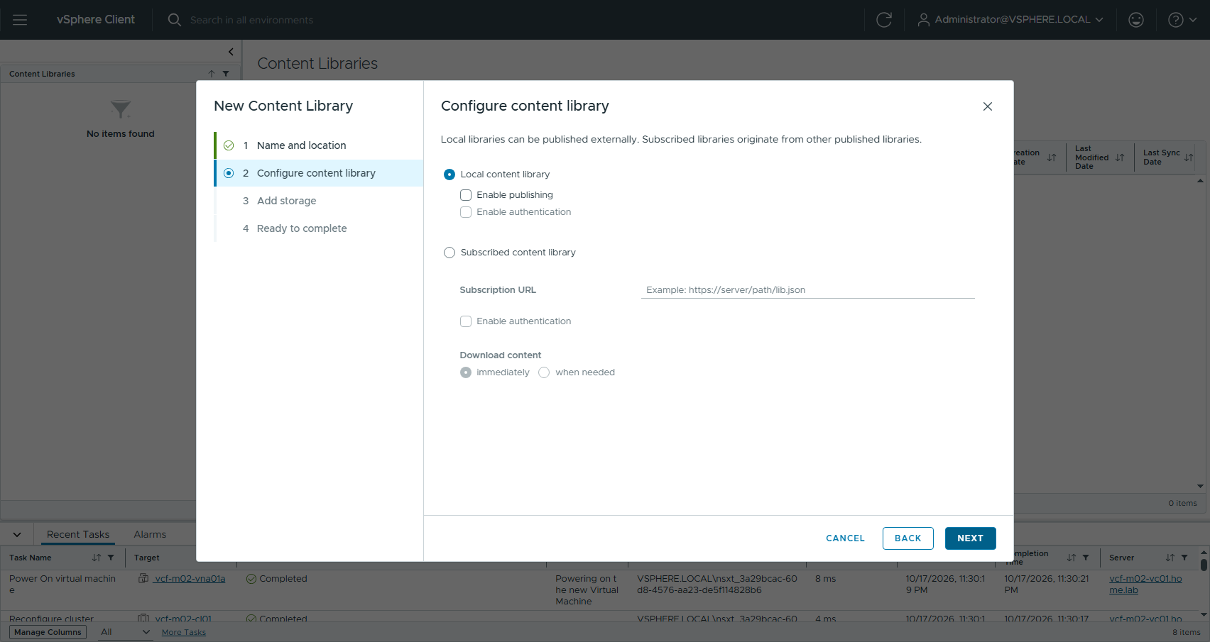
圖 22 212-cl-2-local
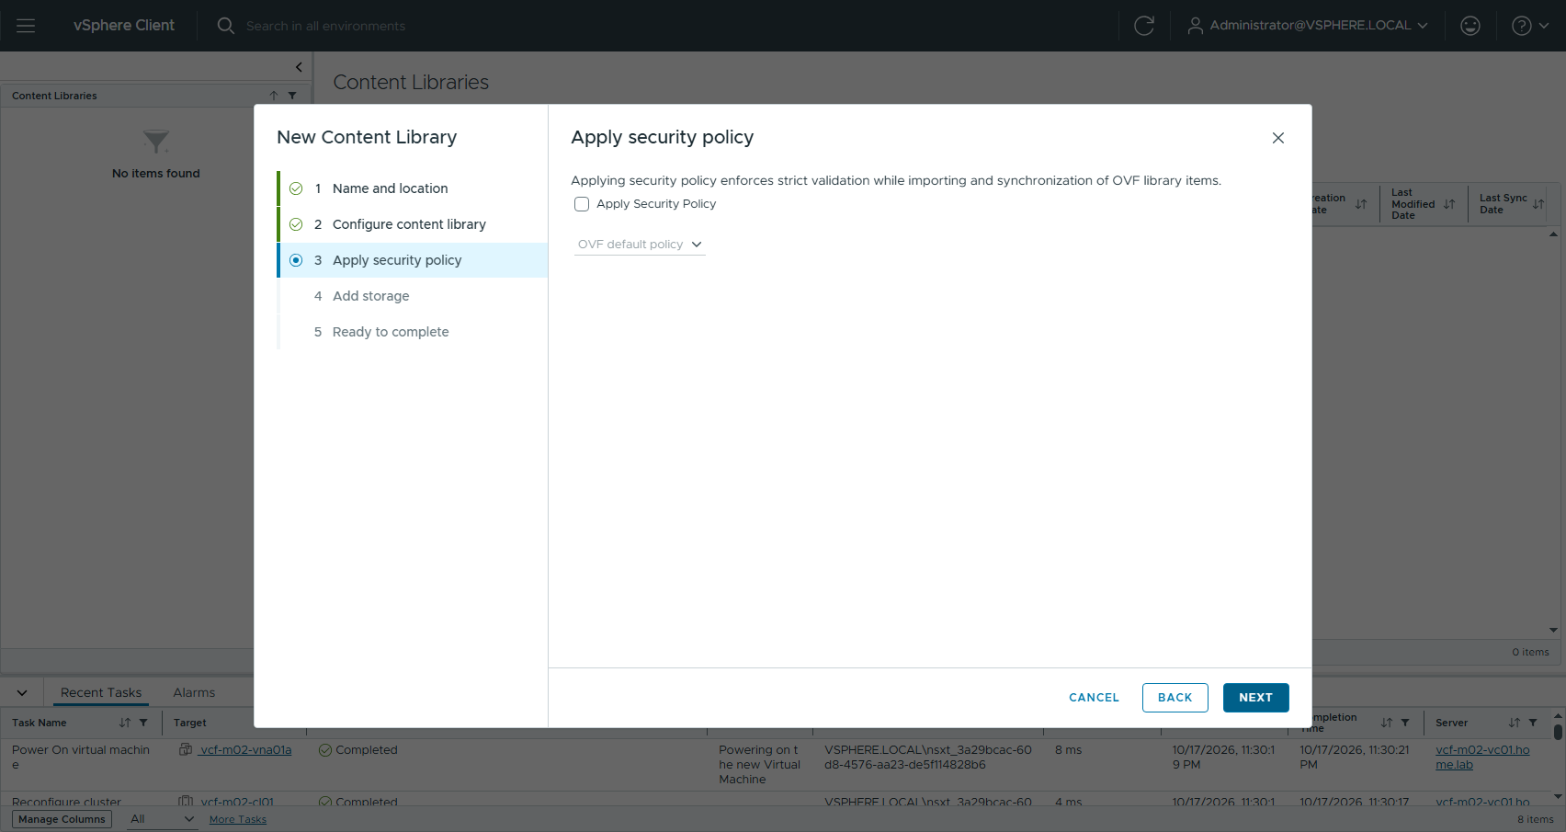
圖 23 213-cl-3-security
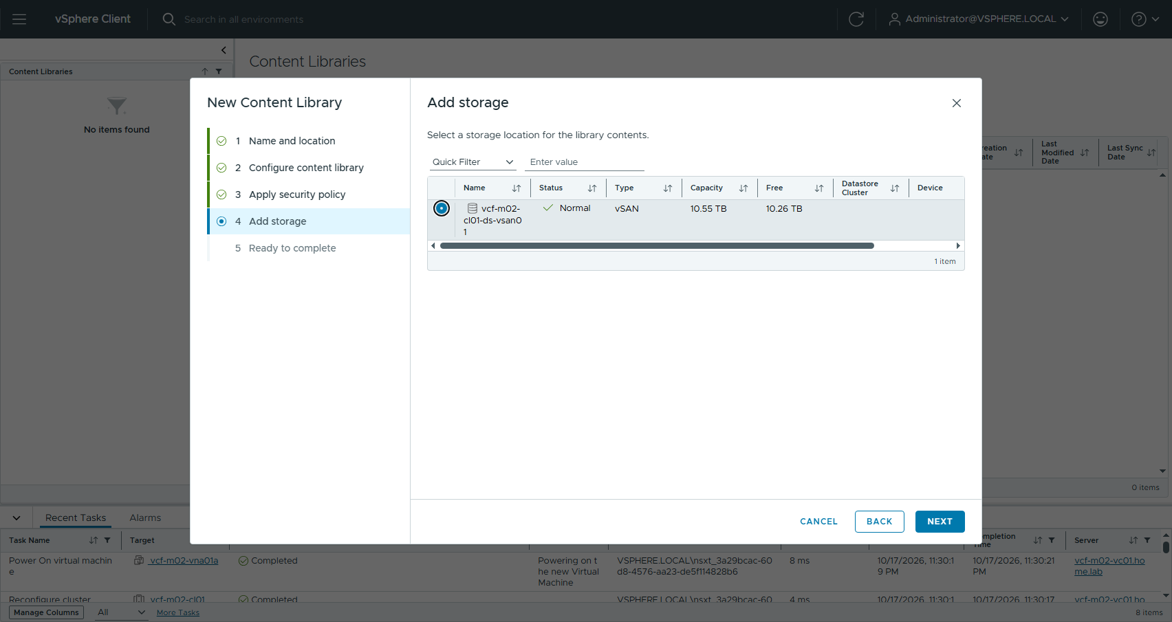
圖 24 214-cl-4-storage
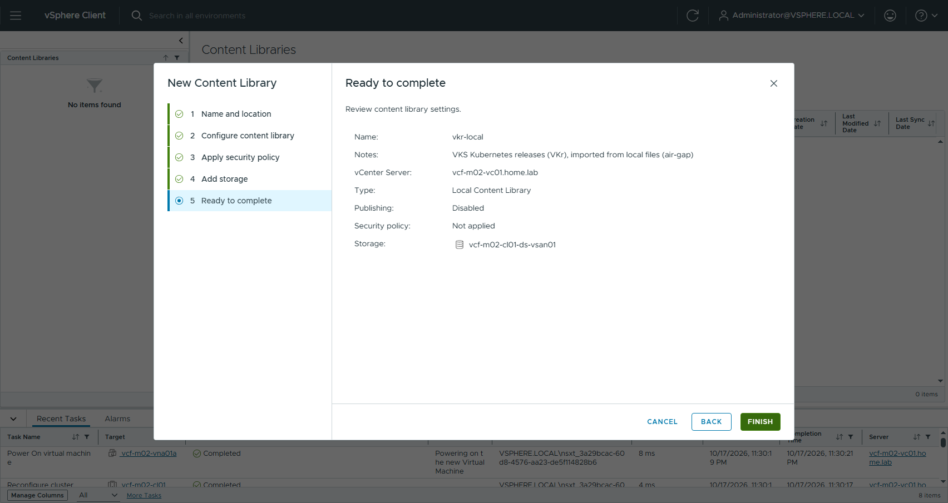
圖 25 215-cl-5-ready
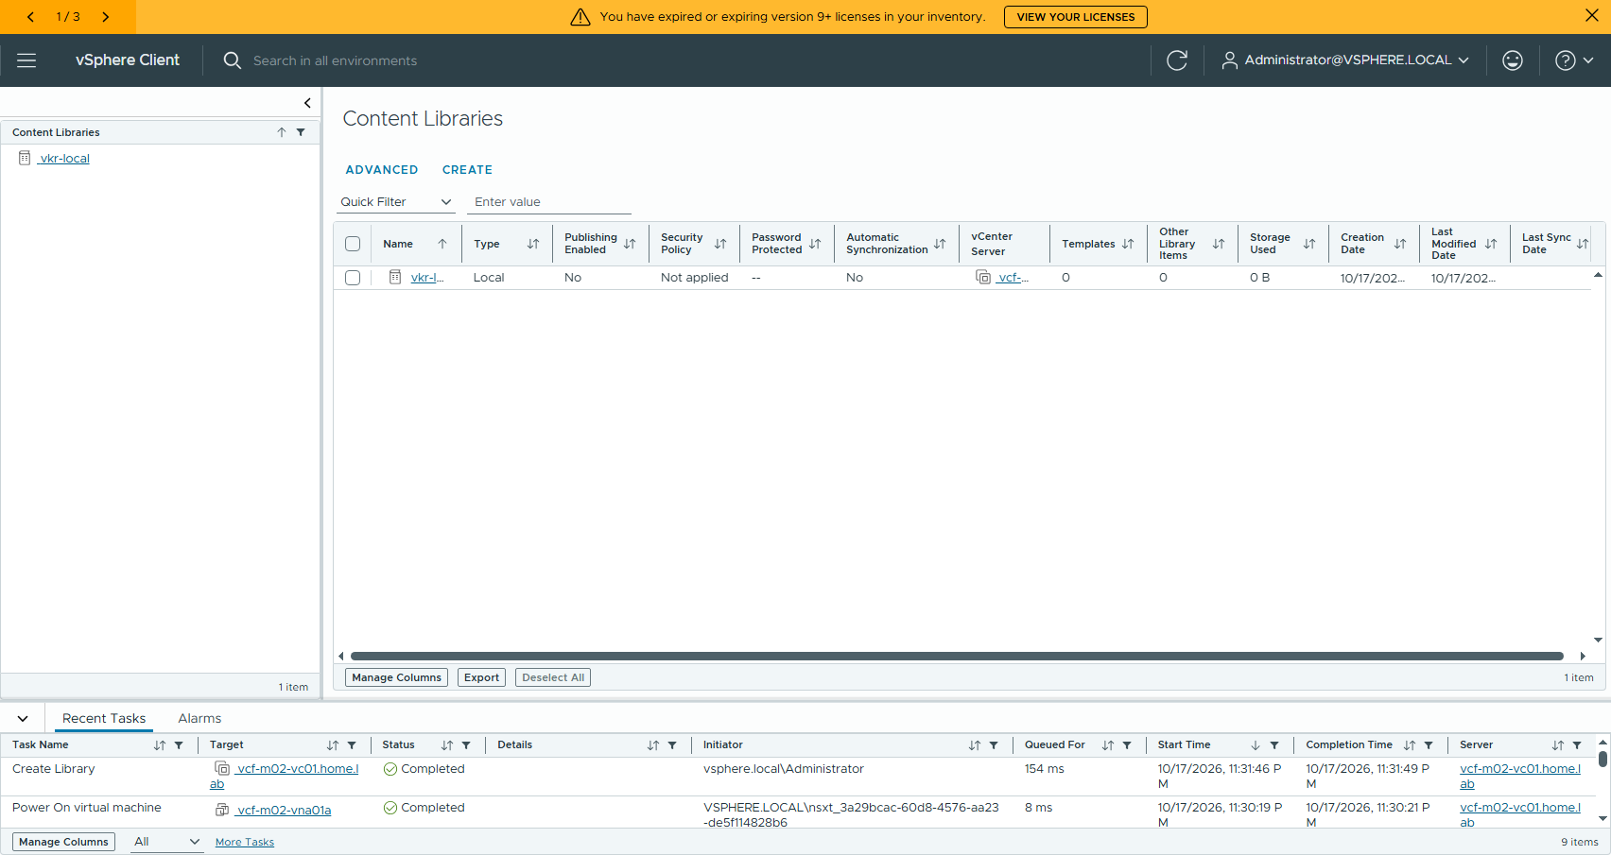
圖 26 216-cl-created
接著匯入 VKr 檔案：
- vkr-local → ACTIONS → Import item → Local file → UPLOAD FILES。
- 一次選 4 個檔：.ovf、-disk1.vmdk、.mf、.cert。
- Item name 會自動帶出 photon-5-amd64-v1.36.2---vmware.2-vkr.3，按 IMPORT。
上傳約 8 分鐘，可以和 VNA 部署同時進行。上傳期間不要重新整理這個瀏覽器分頁。
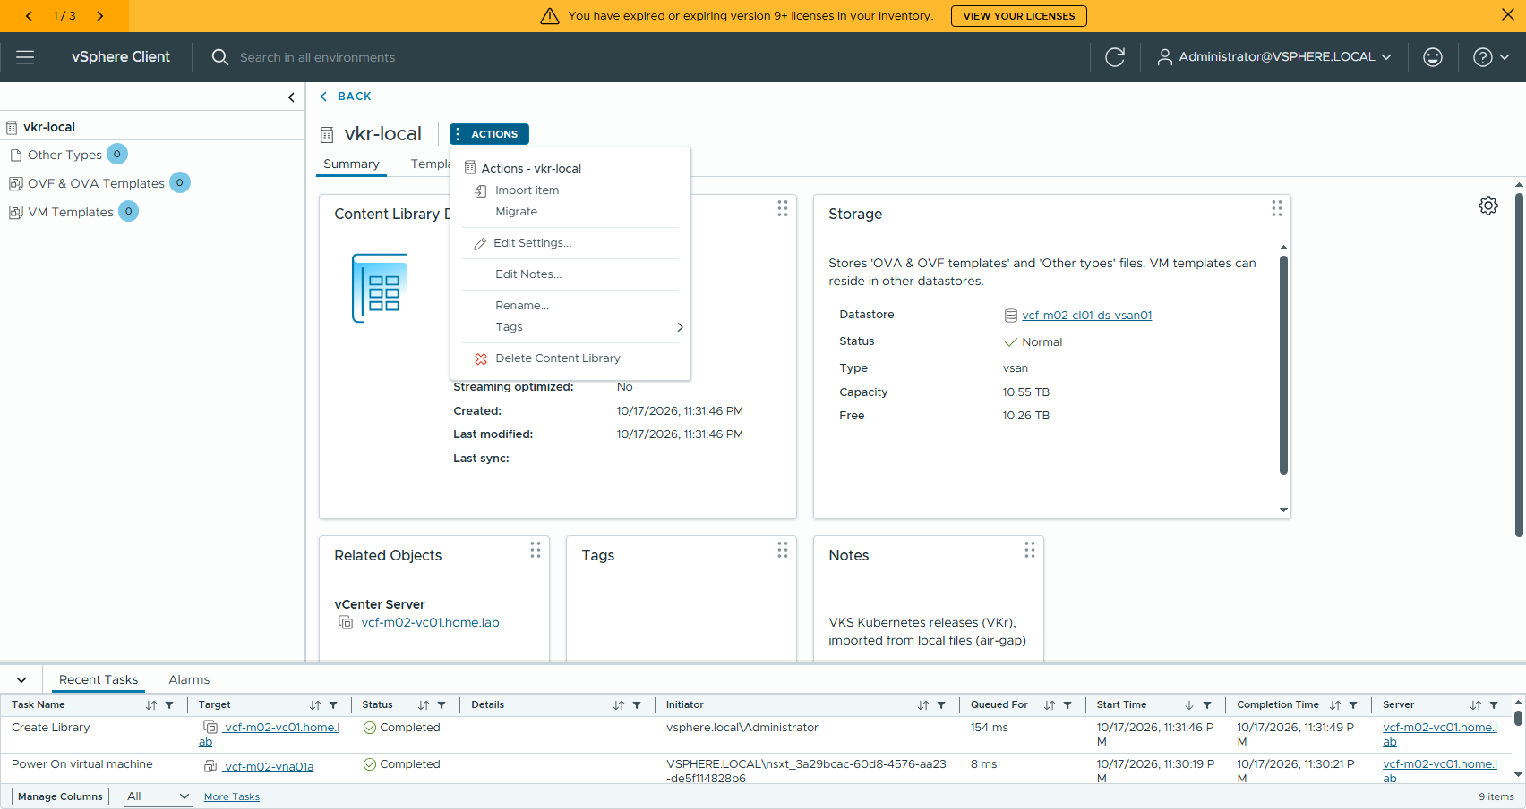
圖 27 217-cl-actions-import
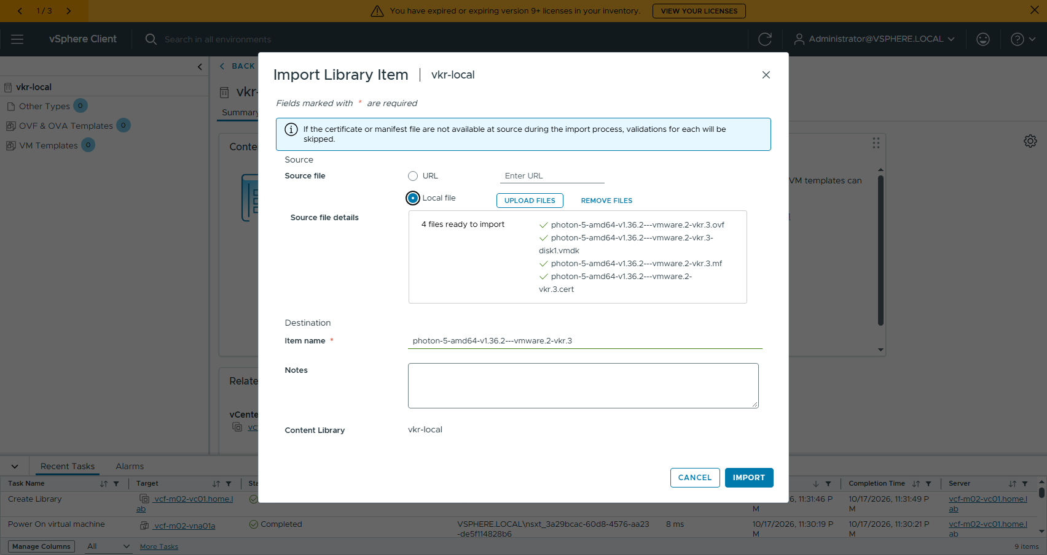
圖 28 218-cl-import-local-files
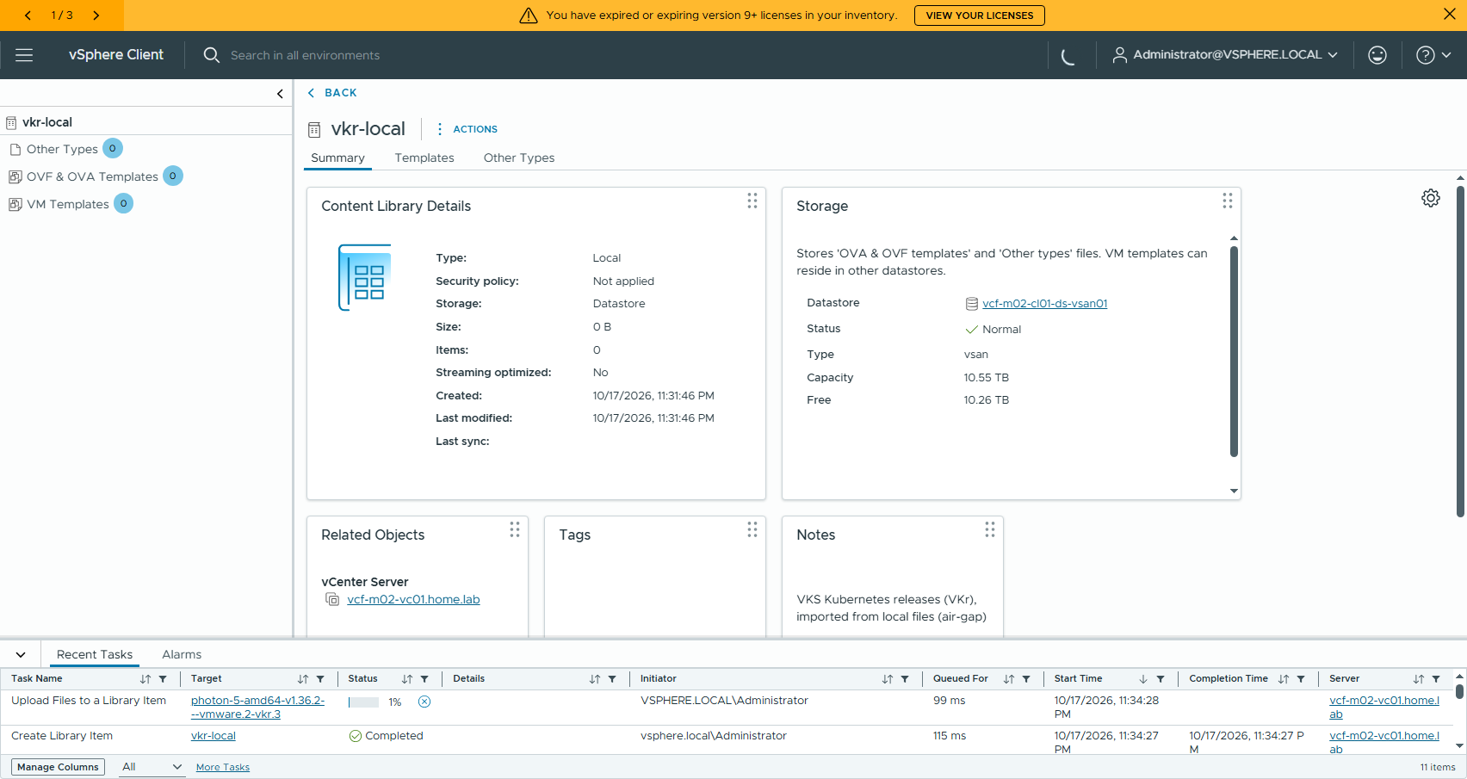
圖 29 219-cl-importing
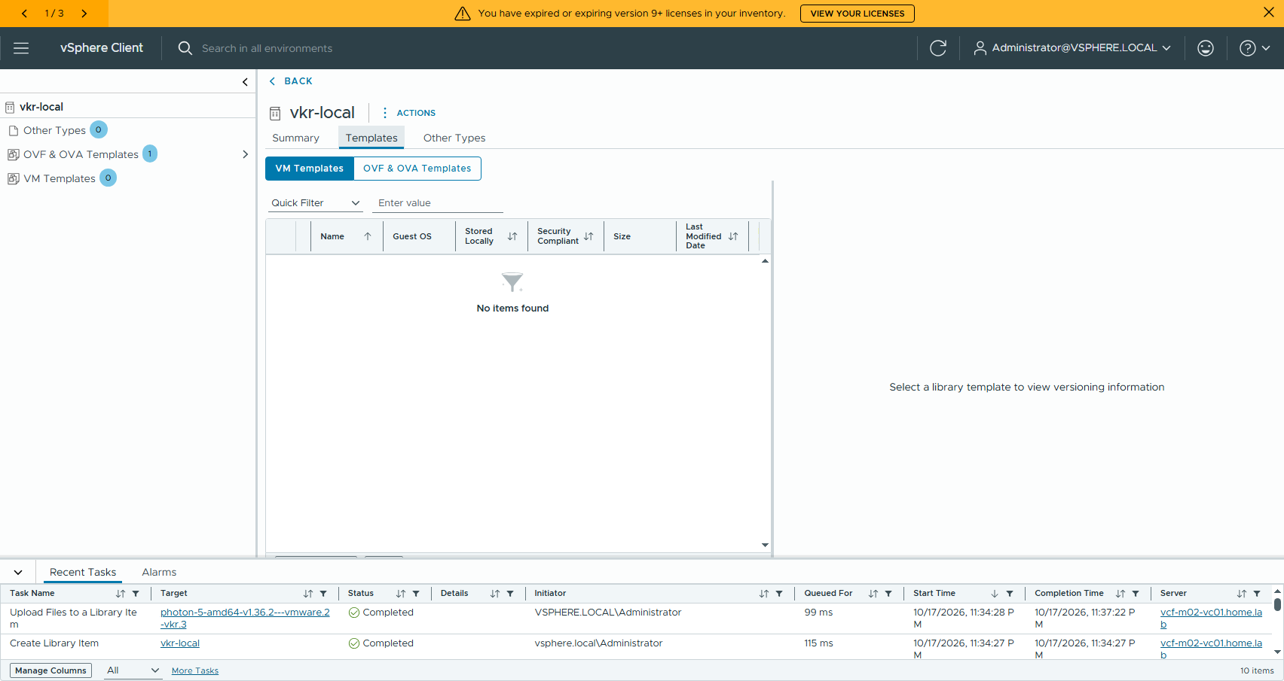
圖 30 220-cl-vkr-imported

5. 啟用 Supervisor
到 Supervisor Management → GET STARTED：
# | 頁面 | 設定
1 | vCenter Server and Network | VCF Networking with VPC (recommended)
2 | Supervisor location | CLUSTER DEPLOYMENT：vcf-m02-sv01、cluster vcf-m02-cl01、zone vz-01
3 | Storage | 三個 policy 都選 vks-ftt0
4 | Management Network | Static、SDDC-DPortGroup-VM-Mgmt、10.0.1.222–10.0.1.226、255.255.254.0、gw 10.0.0.1、DNS 10.0.0.200、search domain home.lab、NTP 10.0.1.254
5 | Workload Network | Project Default、Default VPC Connectivity Profile、External IP Block vks-ext-block（自動帶出）、Service CIDR 172.29.0.0/16、DNS / NTP
6 | Advanced | Control plane size 選 Small
7 | Ready to complete | 按 FINISH

約 20 分鐘後變成 RUNNING，API VIP 是 192.168.32.5，落在系統 /24。Kubernetes status 會顯示 WARNING「No node is accepting vSphere Pods」，要等 2-1 的 spherelet 裝完才會消失。
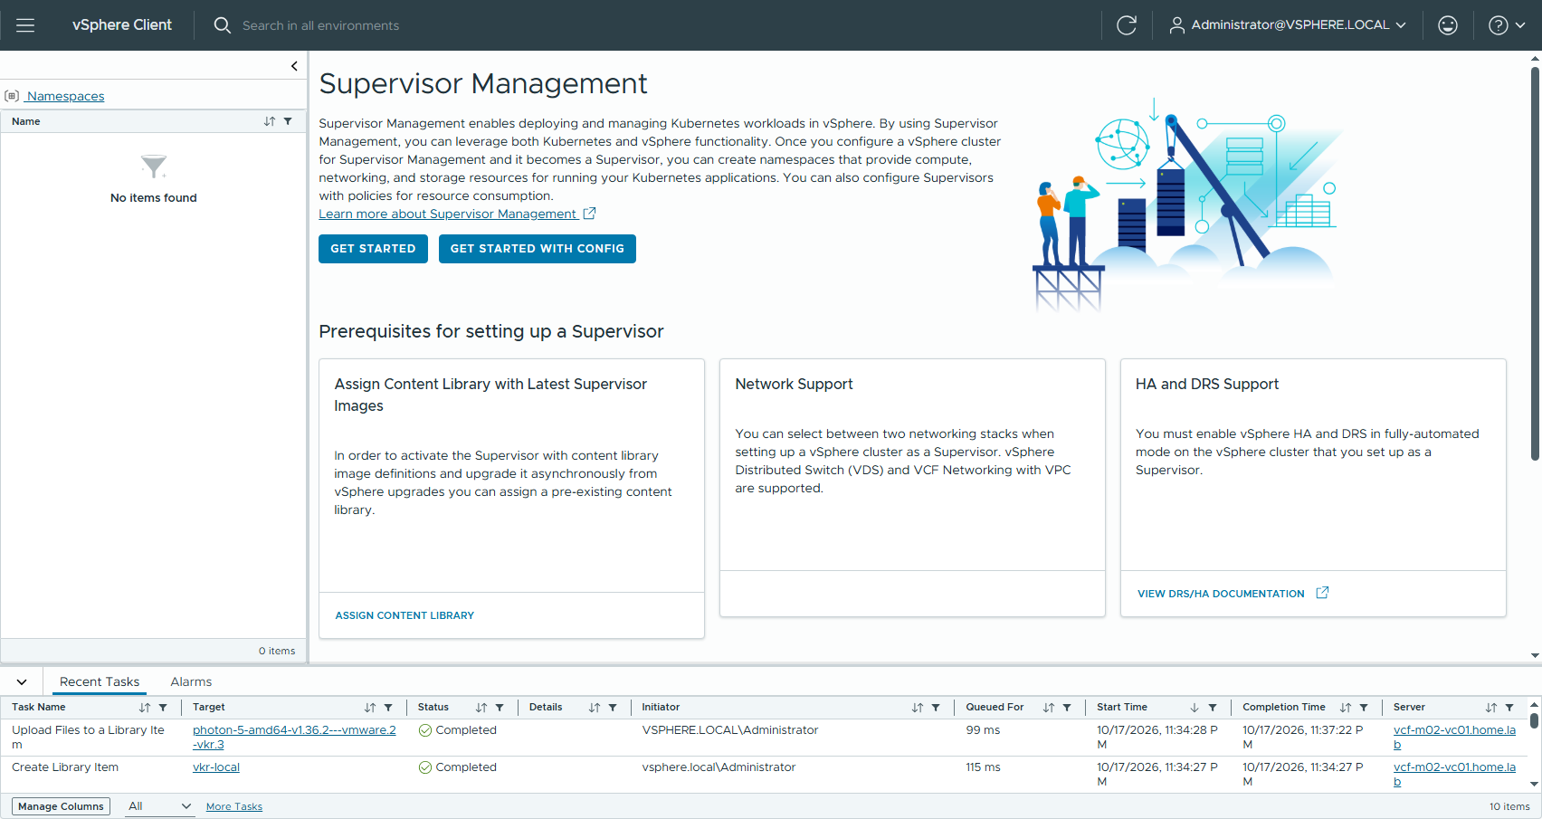
圖 31 310-supervisor-mgmt-home
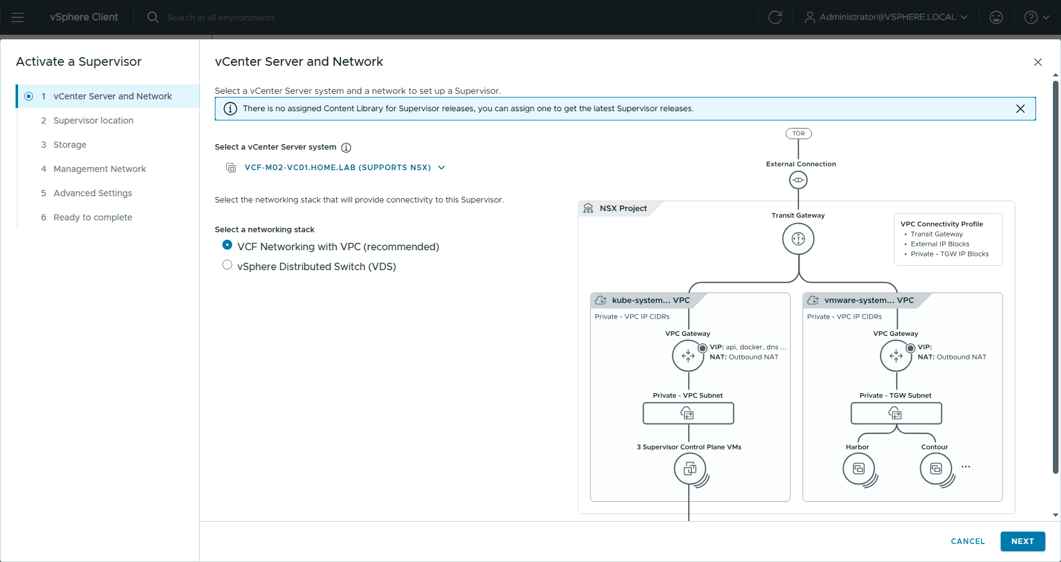
圖 32 311-sv-1-network
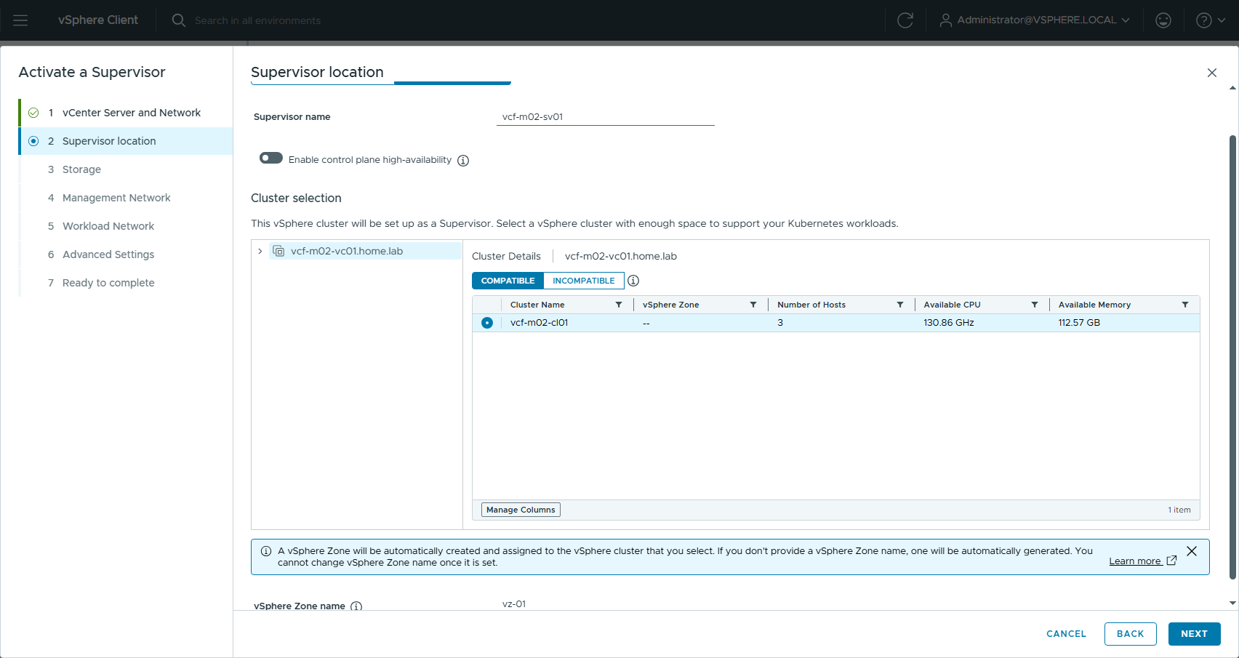
圖 33 312-sv-2-location
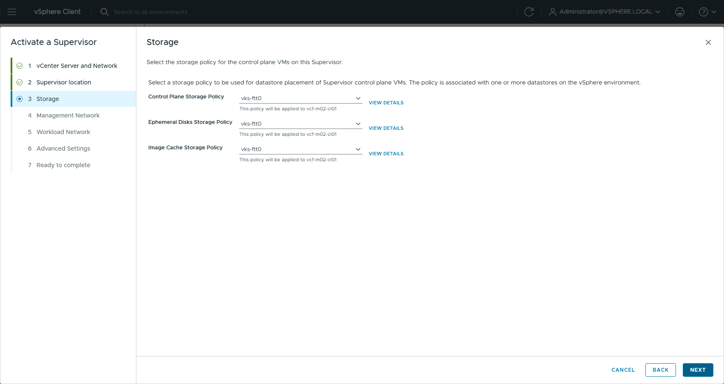
圖 34 313-sv-3-storage
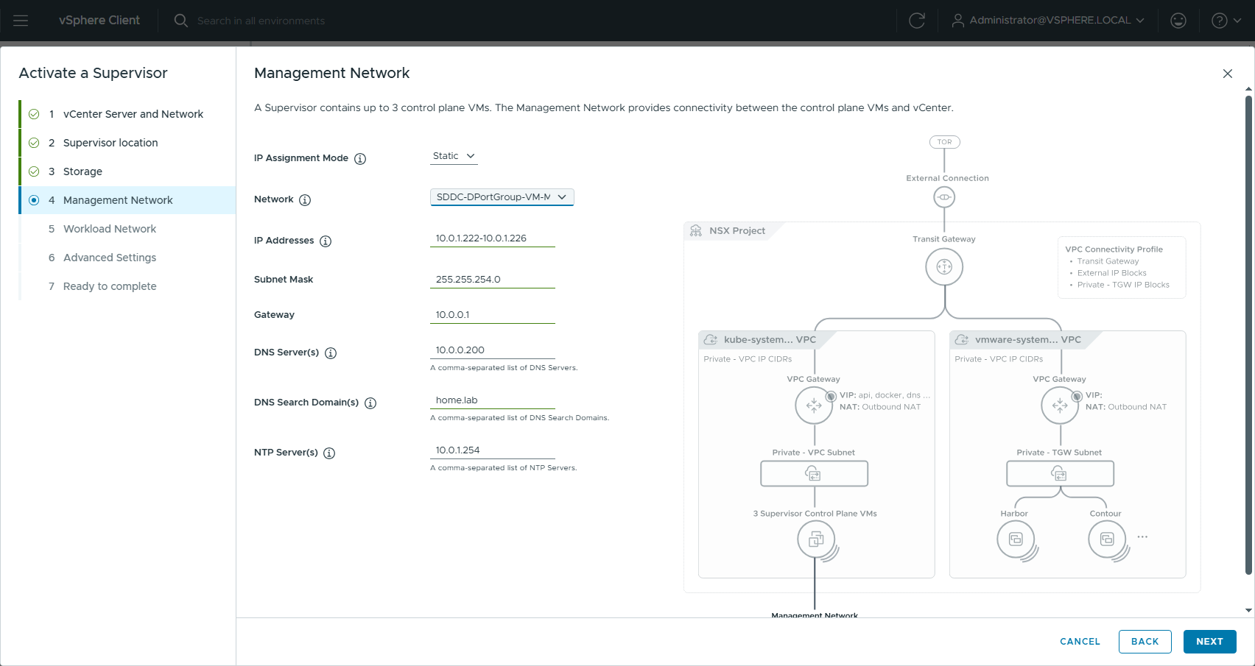
圖 35 314-sv-4-mgmt-network
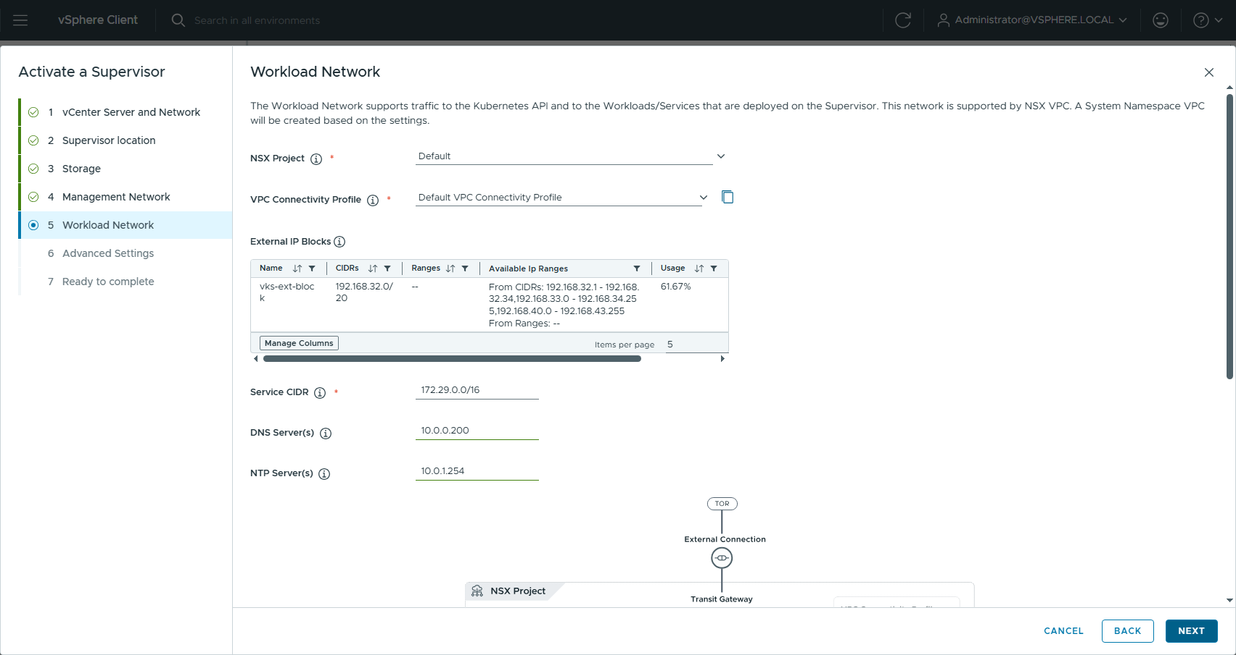
圖 36 315-sv-5-workload
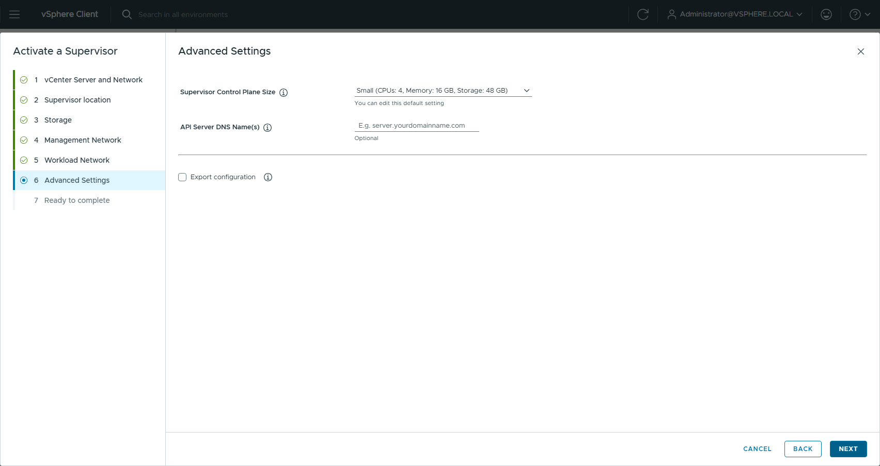
圖 37 316-sv-6-advanced
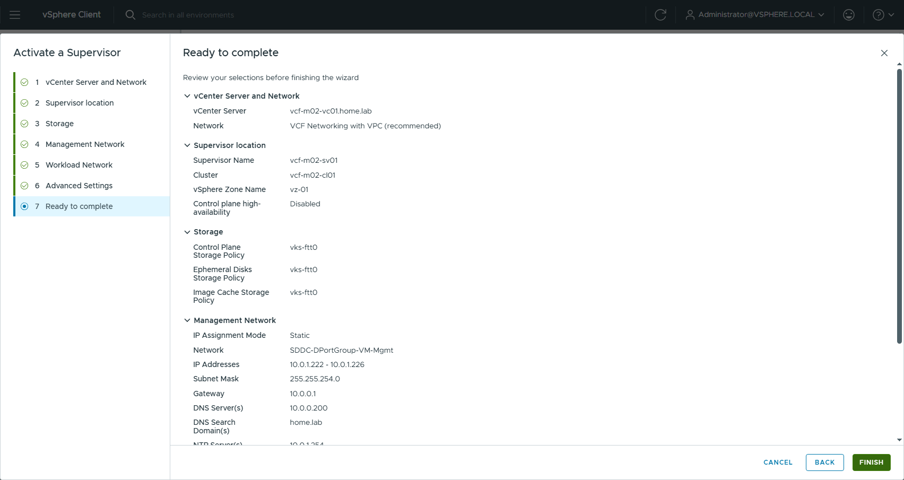
圖 38 317-sv-7-ready
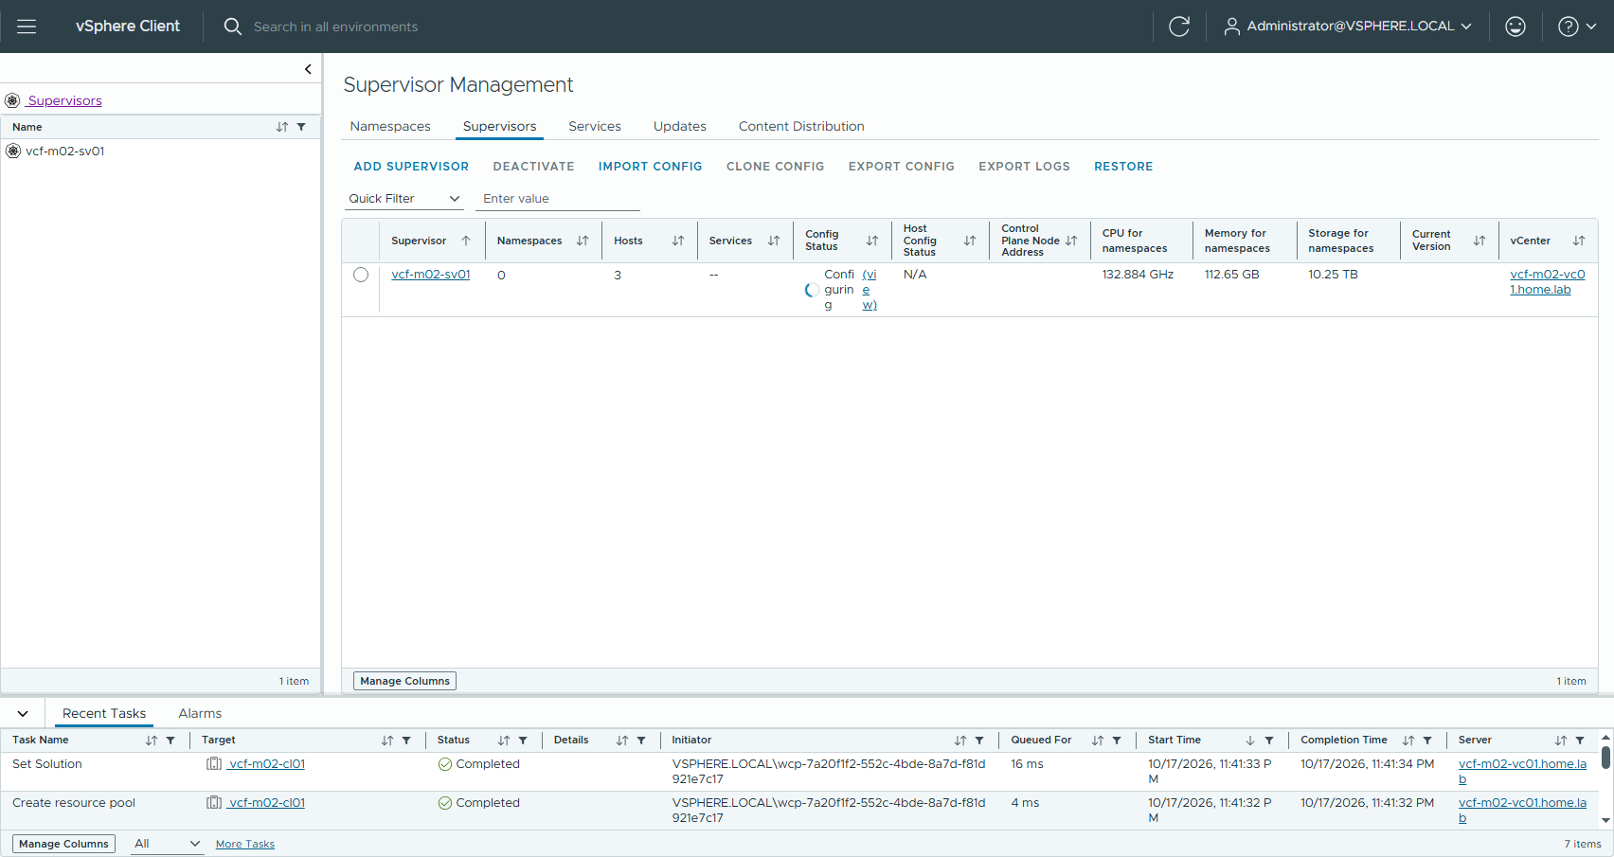
圖 39 318-sv-configuring

6. Harbor 信任 + Kubernetes Service library
到 Supervisor → Configure → Container Registries → ADD REGISTRY：Name harbor01、Host harbor01.home.lab，貼上 Harbor CA。Supervisor 會建一個 ClusterRegistryConfig，CA 會自動下發到之後建立的 VKS 節點，所以叢集 YAML 不需要 trust 變數。
再到 Supervisor → Configure → General → Kubernetes Service → ADD，勾 vkr-local。十幾秒後，kubectl get kr 會出現 v1.36.2---vmware.2-vkr.3，狀態是 READY / COMPATIBLE。
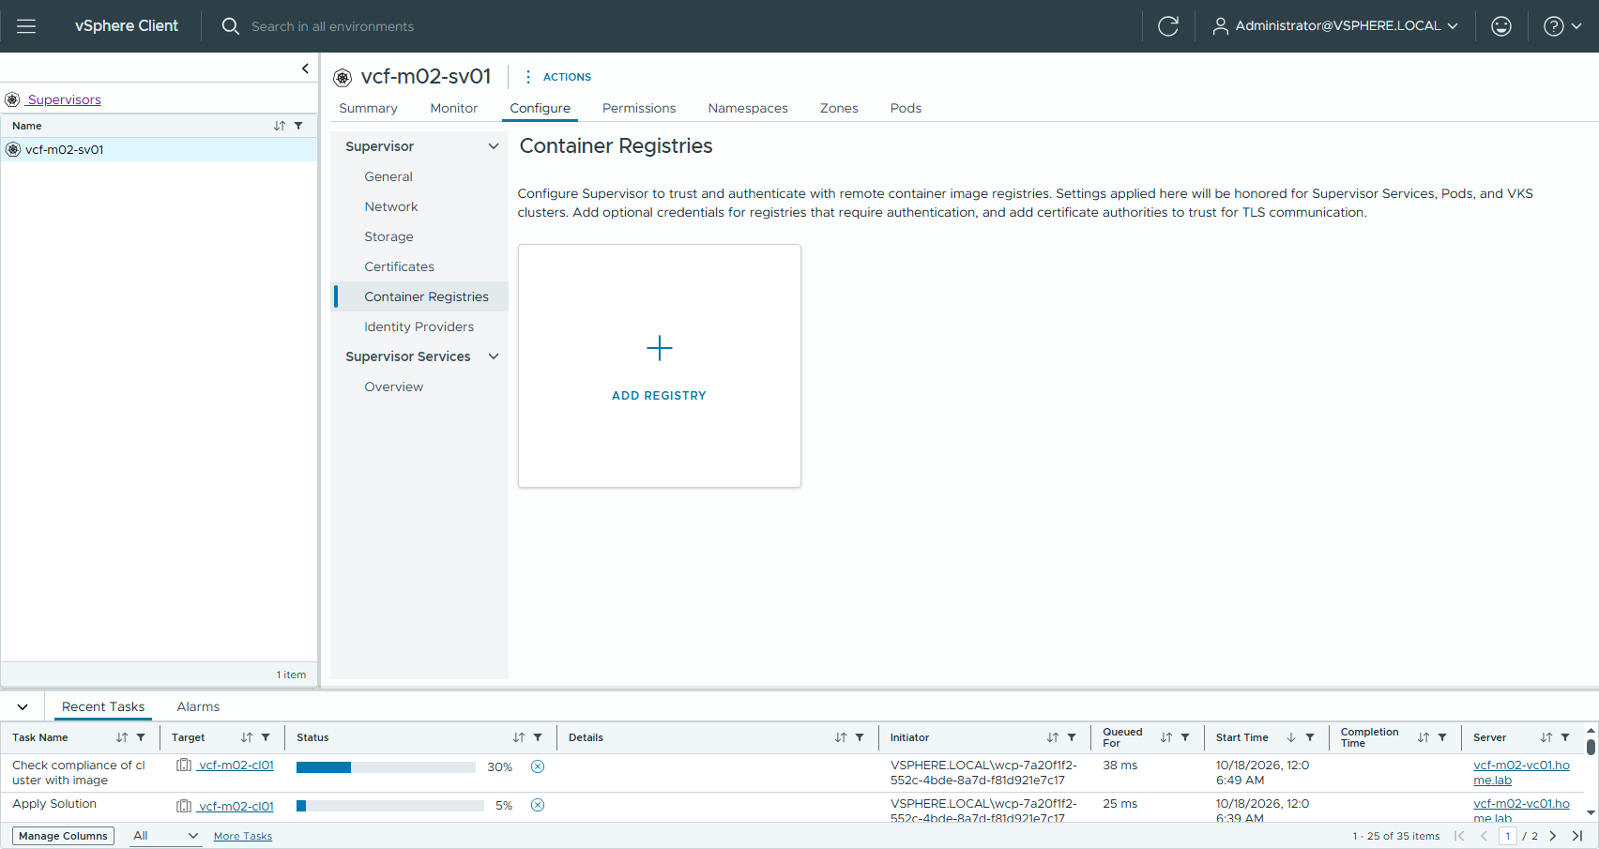
圖 40 410-container-registries
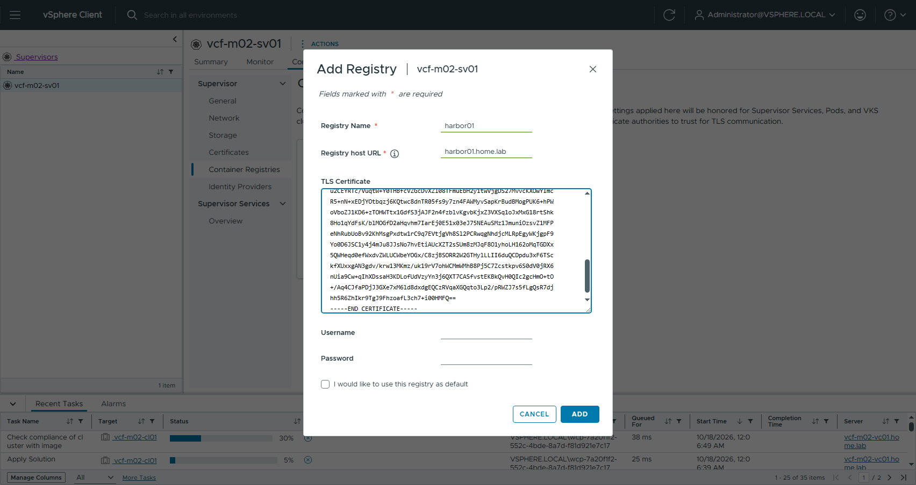
圖 41 411-add-registry-harbor01
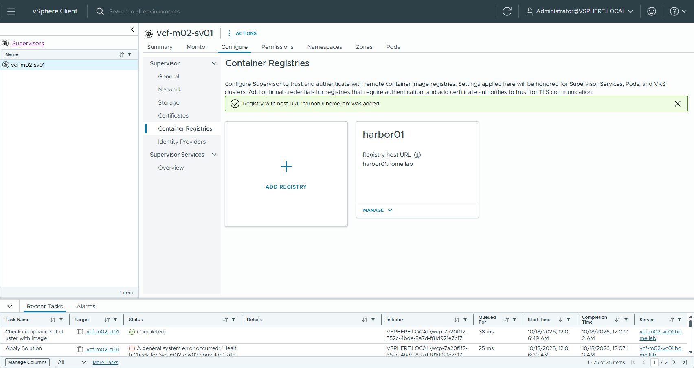
圖 42 412-registry-added
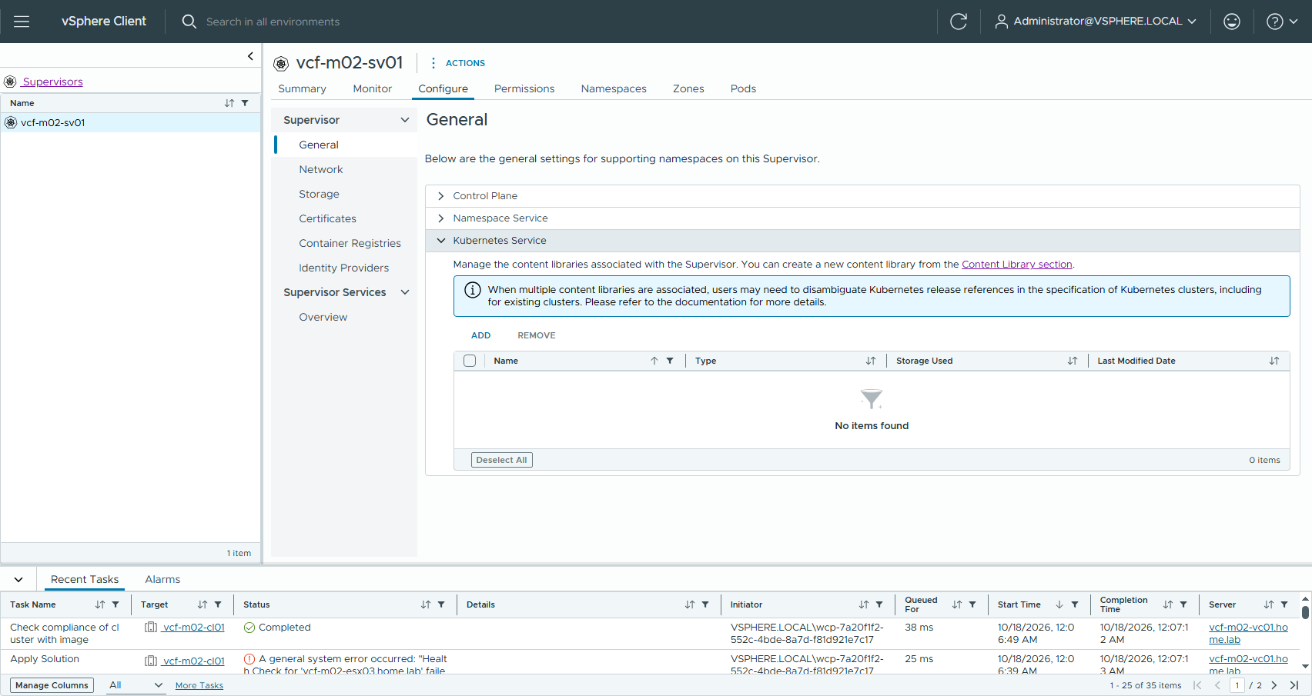
圖 43 413-kubernetes-service
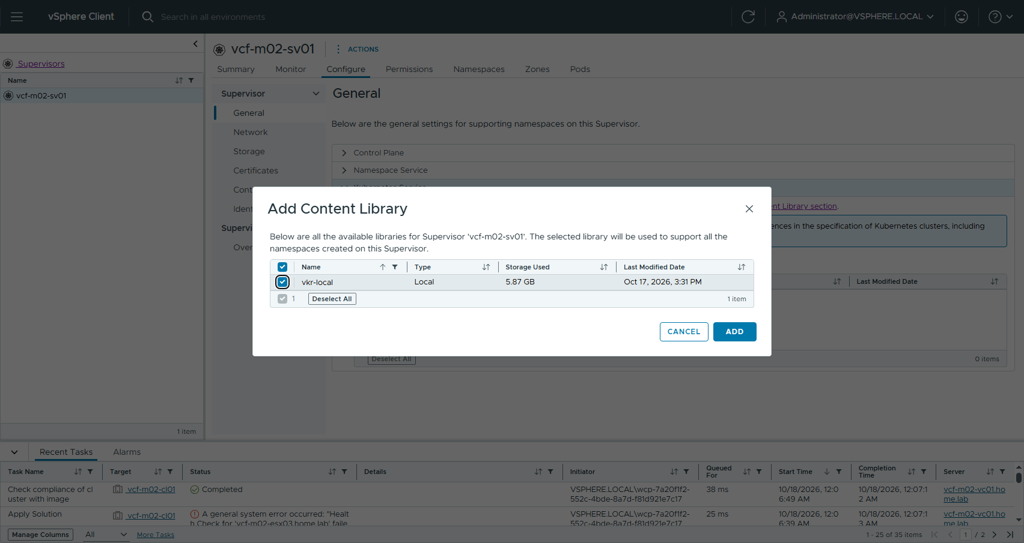
圖 44 414-add-library-vkr-local
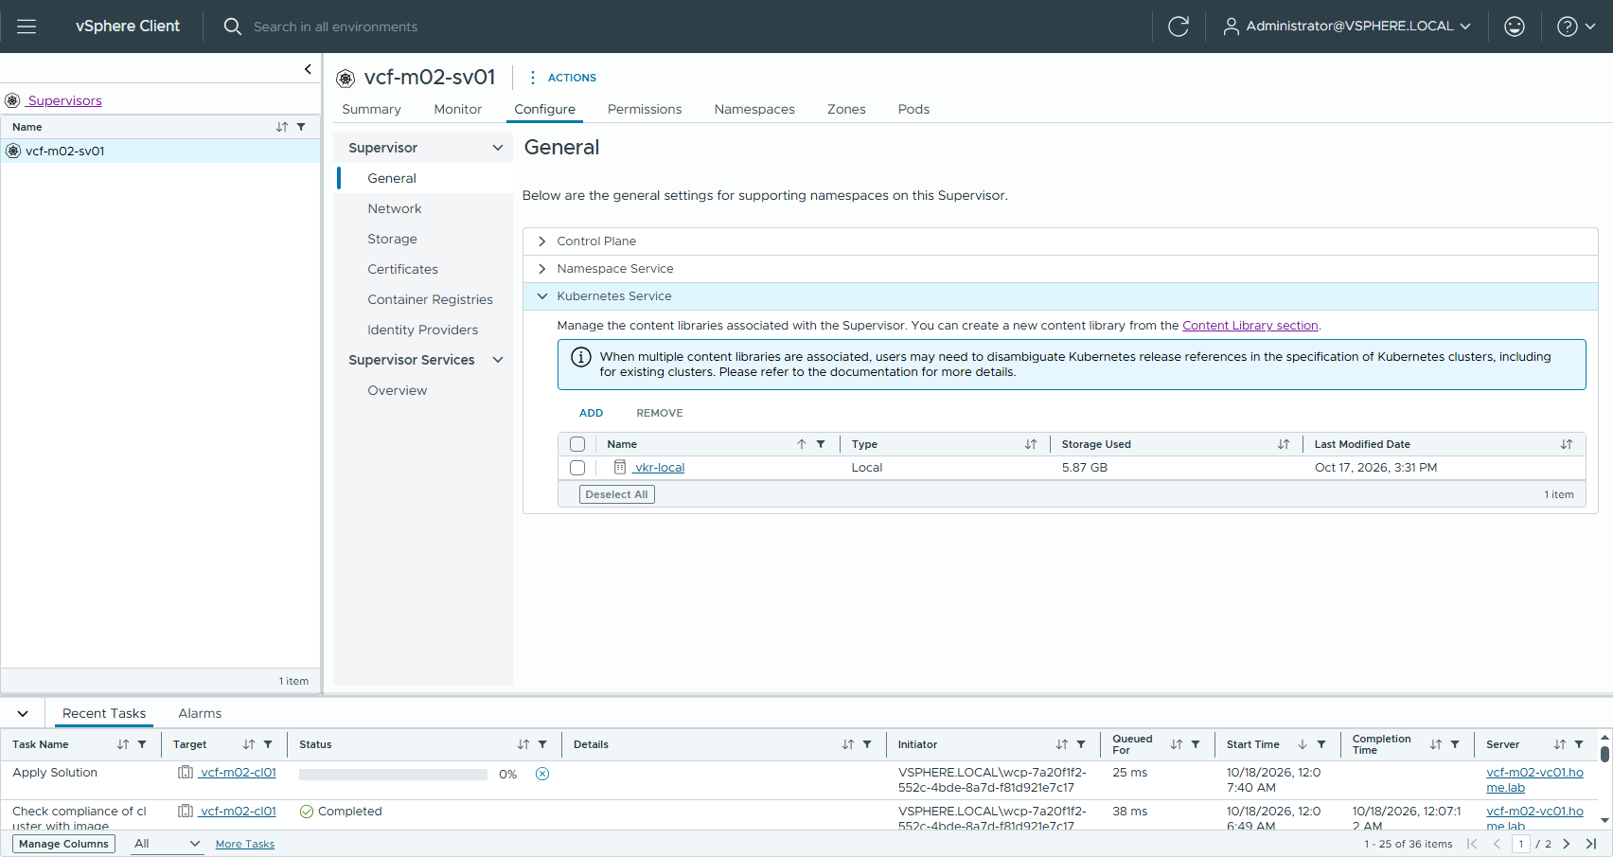
圖 45 415-library-added

7. Namespace、Storage / VM Class、SubnetSet
到 Supervisor Management → Namespaces → NEW NAMESPACE：
頁面 | 設定
Location | Supervisor vcf-m02-sv01
Configuration | Name vks-lab，勾 override network settings
Network Settings | Create a VPC，Default Subnet Size 256
Networks | 不用加
Zones | vz-01，然後按 FINISH

NSX 會建出 VPC vks-lab_1na6e。
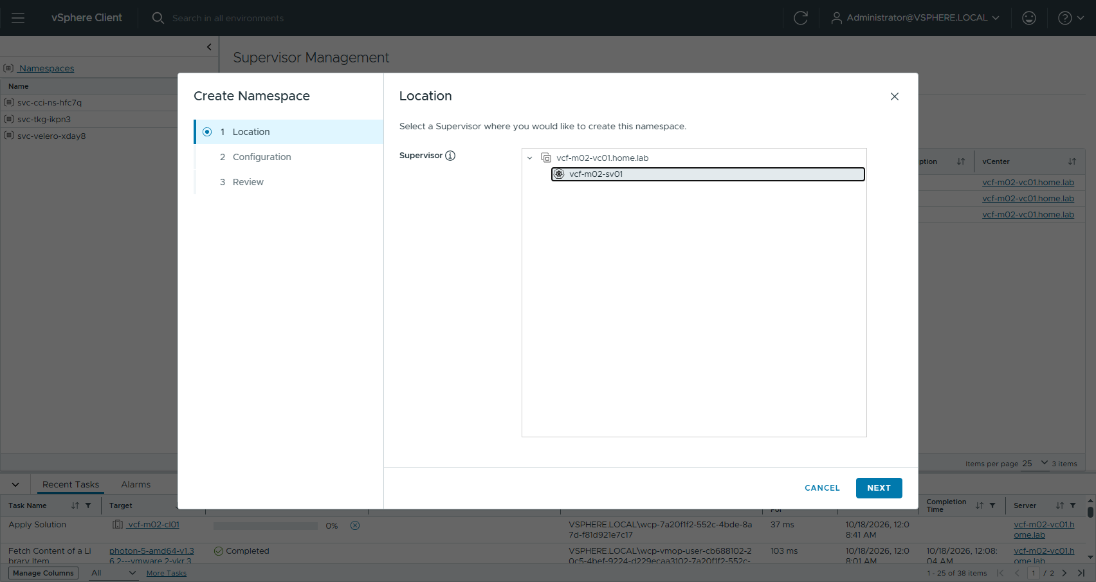
圖 46 510-ns-1-location
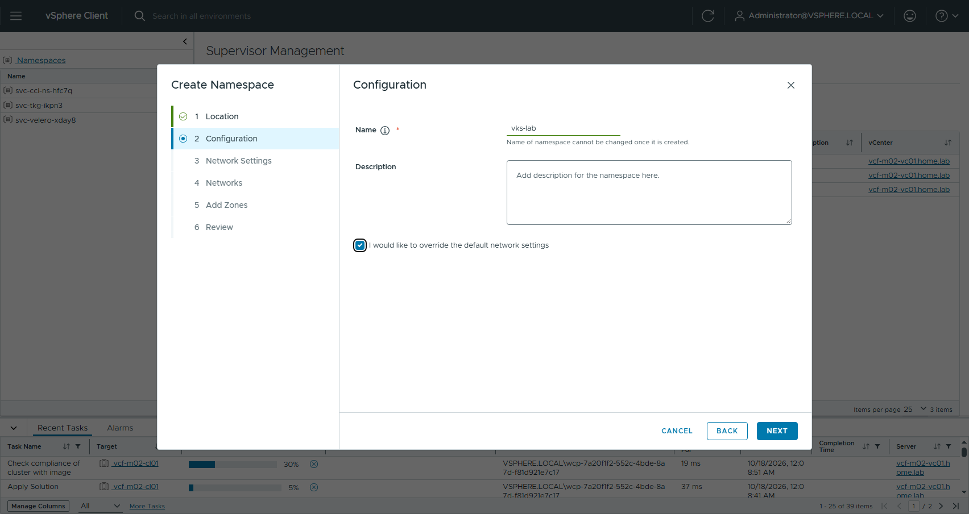
圖 47 511-ns-2-configuration
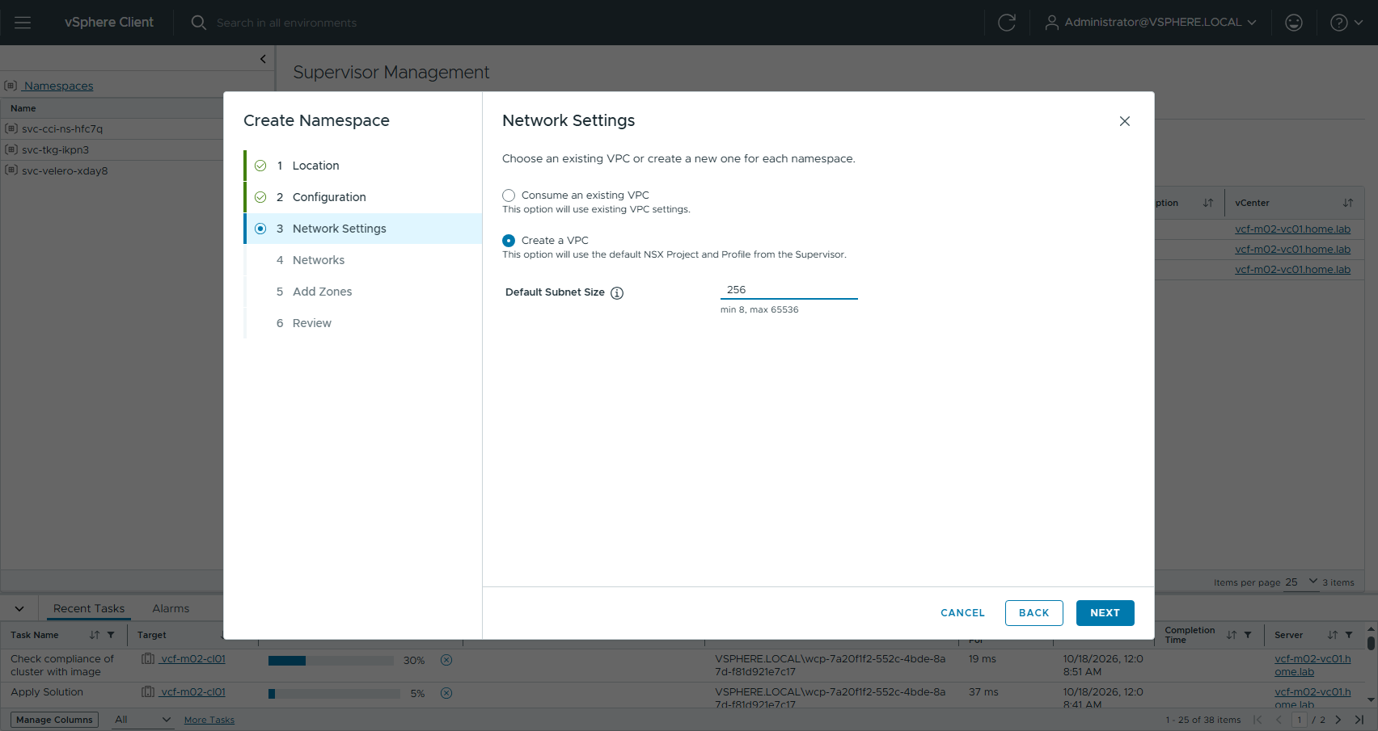
圖 48 512-ns-3-network-settings
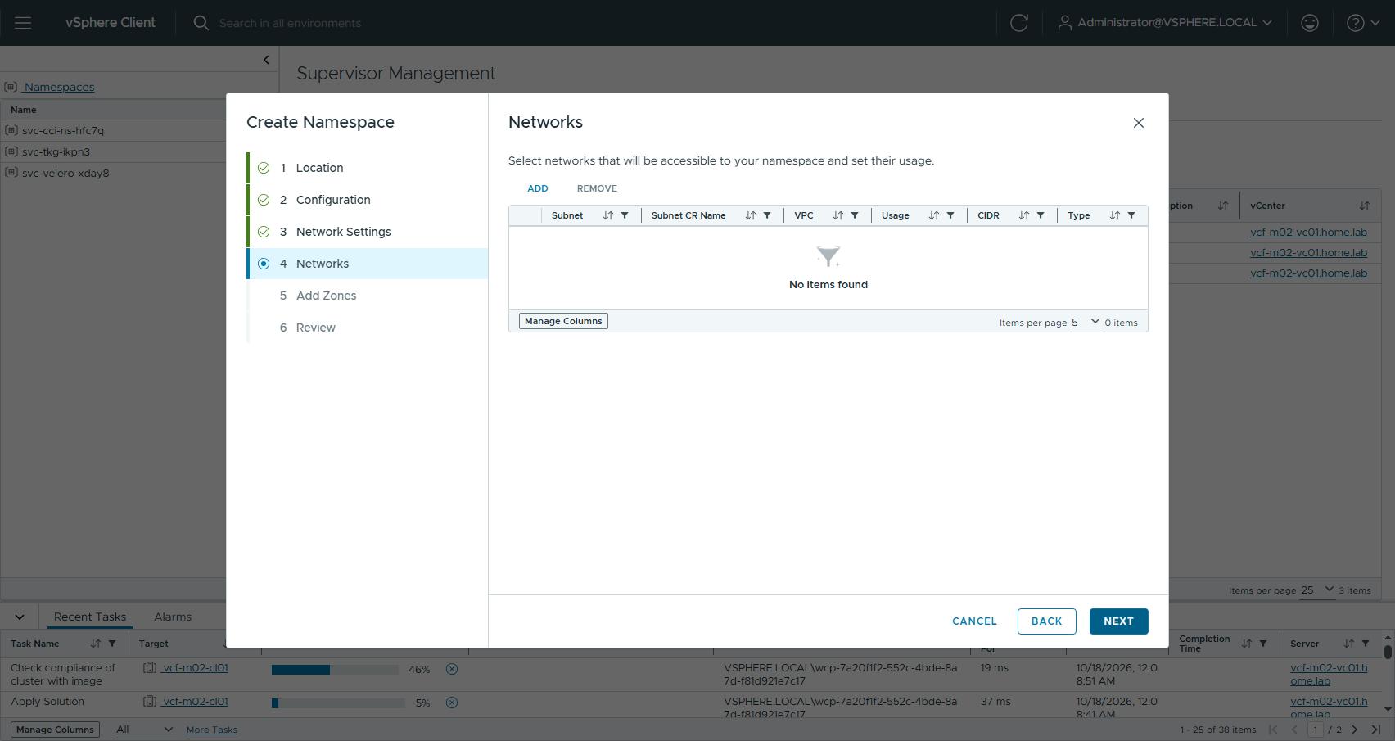
圖 49 513-ns-4-networks
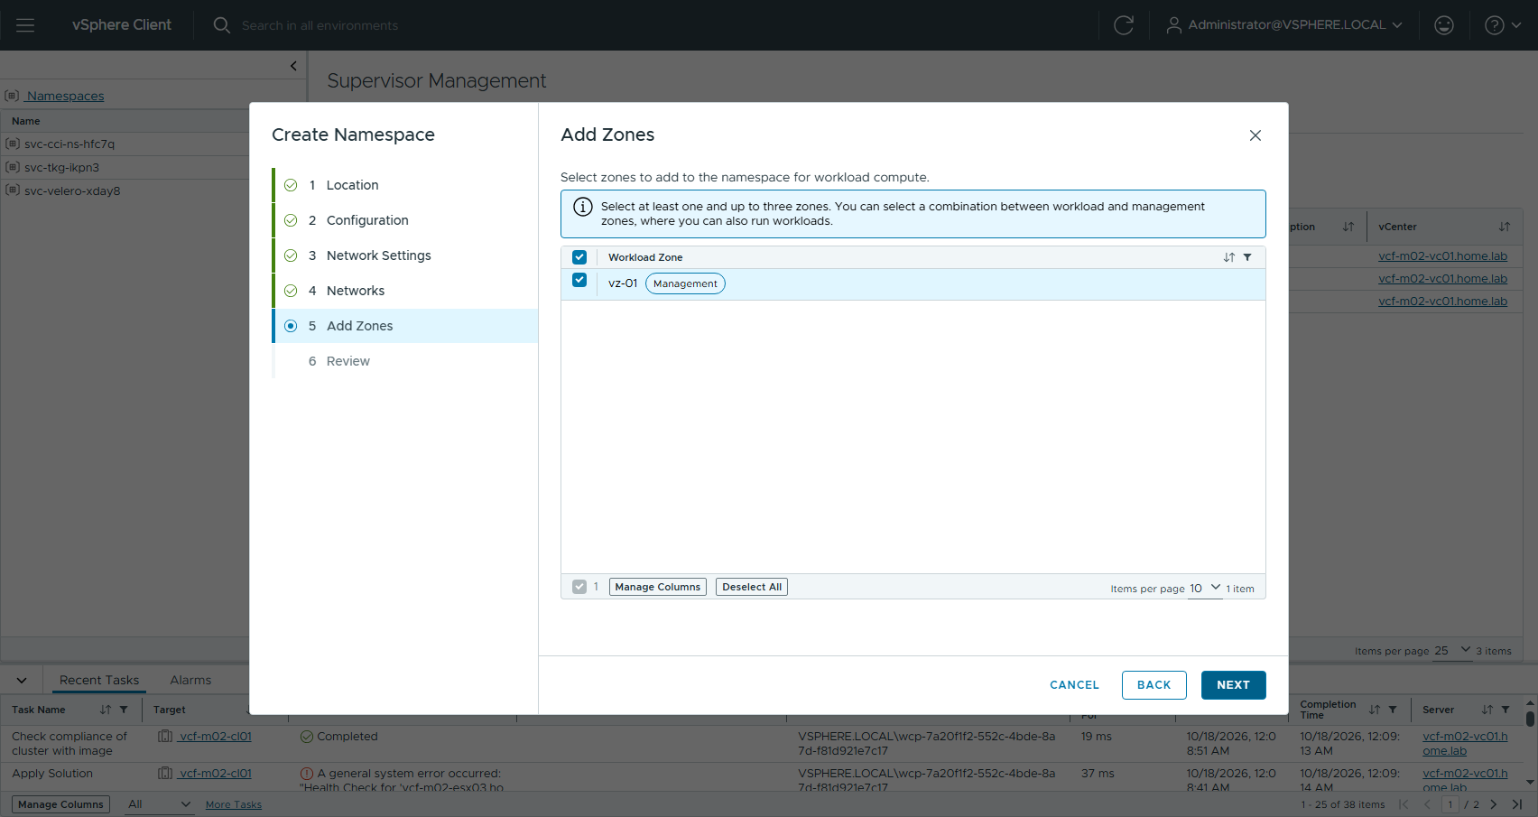
圖 50 515-ns-5-zones
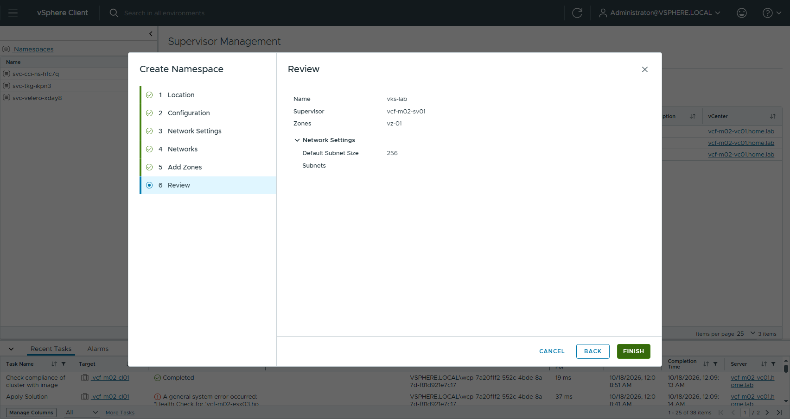
圖 51 516-ns-6-review
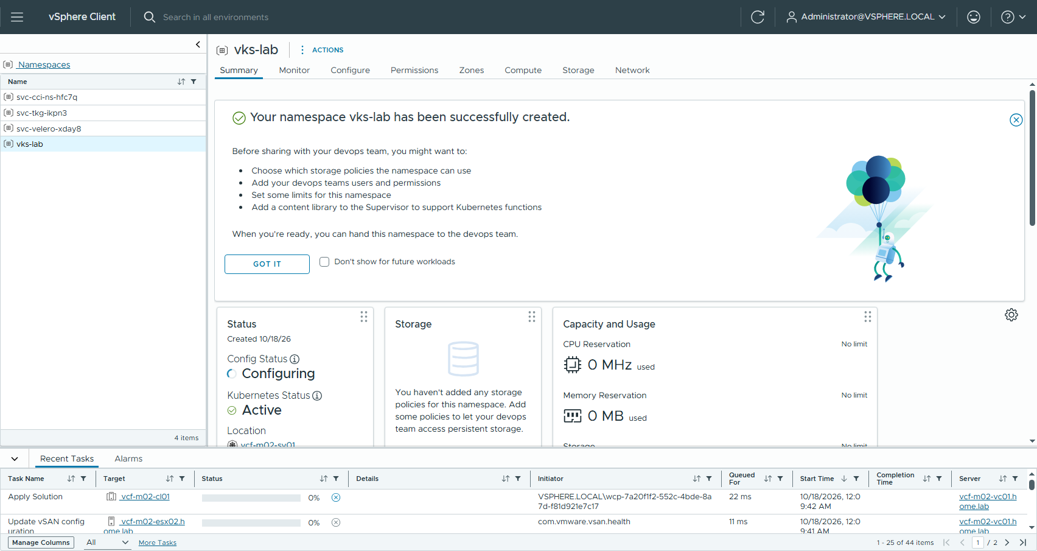
圖 52 517-ns-created
在 Namespace → Summary 加上 storage 與 VM class：ADD STORAGE 選 vks-ftt0；ADD VM CLASS 選 best-effort-xsmall / small / medium。
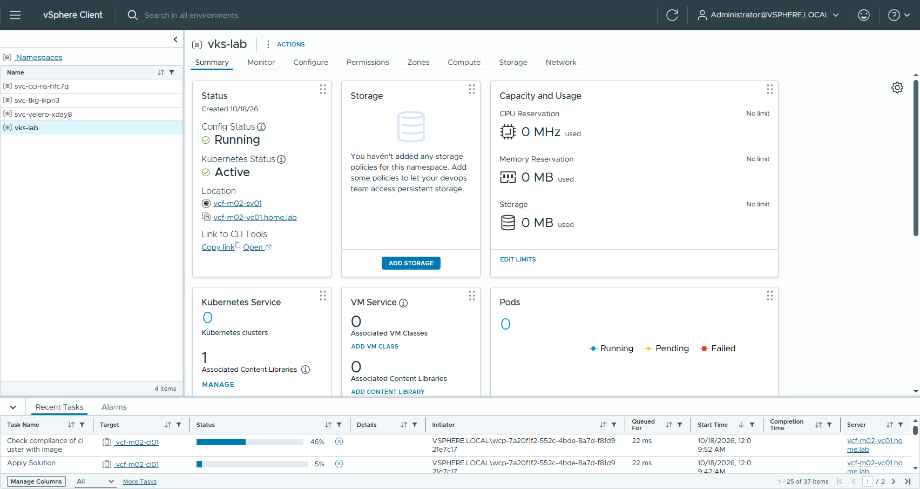
圖 53 520-ns-summary
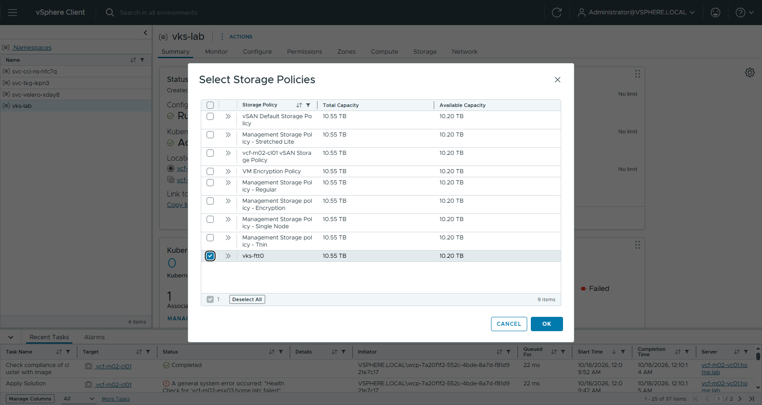
圖 54 521-add-storage
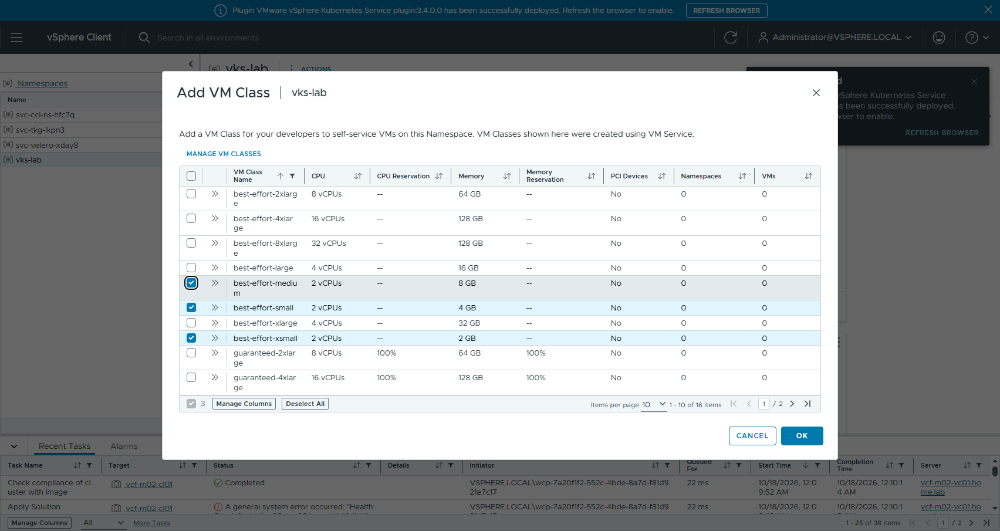
圖 55 522-add-vm-class
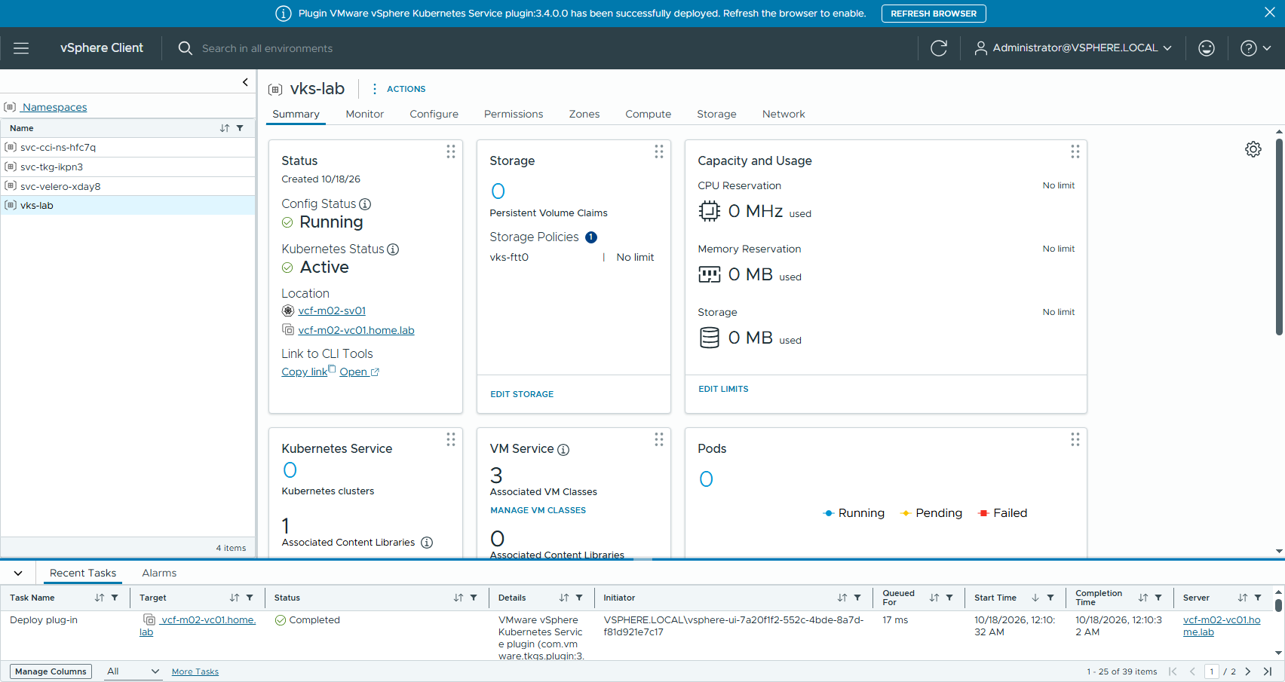
圖 56 523-ns-summary-configured
再建節點用的 SubnetSet：Namespace → Resources（LCI 外掛）→ Network card 的 GO TO SERVICE → SubnetSets → NEW SUBNETSET。Name nodes、Access Mode Public、Size 256 IPs (/24 network)，按 CREATE。建好時還不會切子網，第一個叢集建立時，NSX 才會切出 192.168.33.0/24。
⚠️ 如果 Resources 分頁只顯示「Download and install the Consumption Interface Supervisor Service」，表示 LCI 的 vSphere Pod 還沒跑起來，請回頭看 2-1。
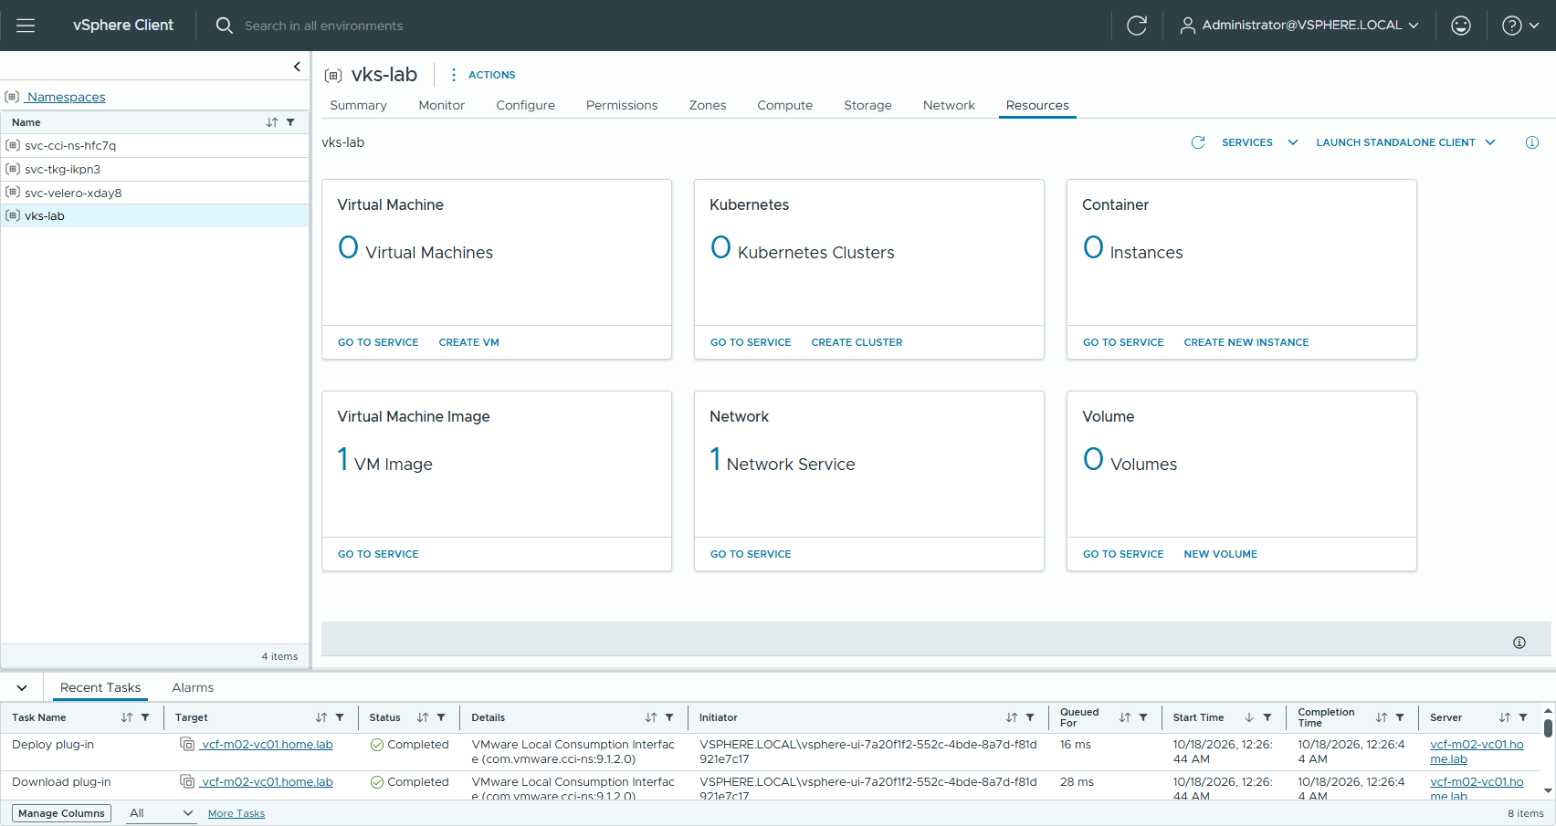
圖 57 530-lci-home
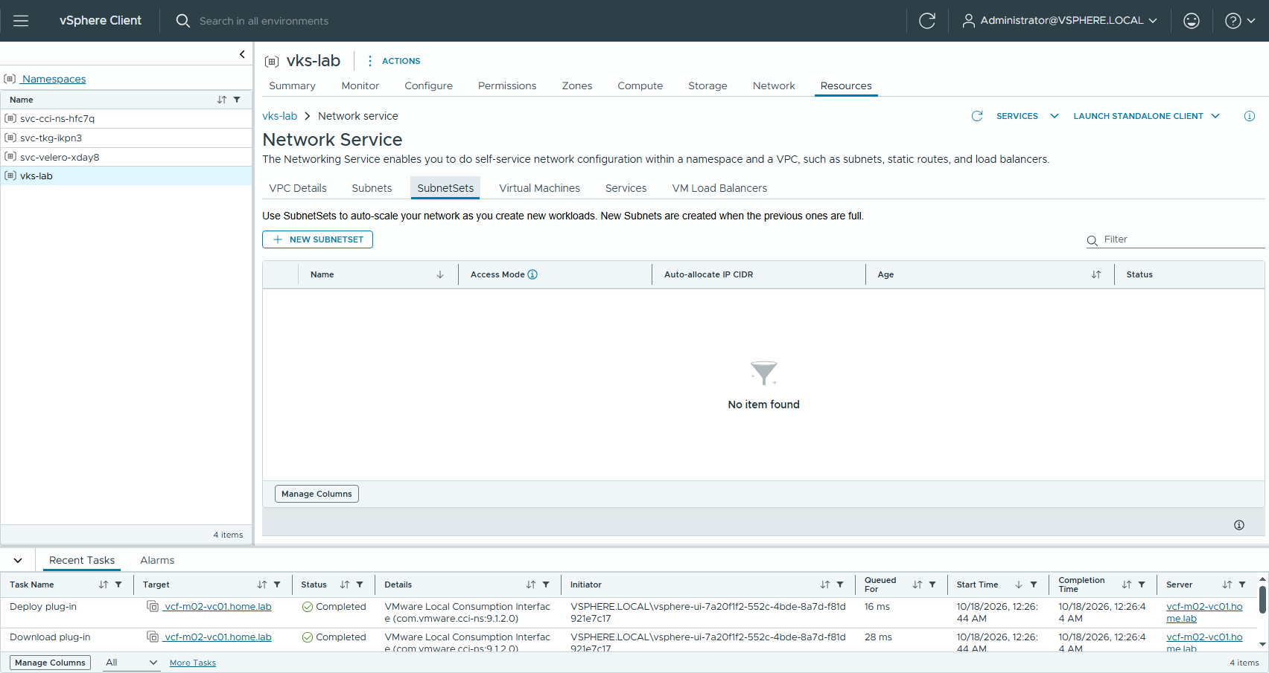
圖 58 531-lci-subnetsets
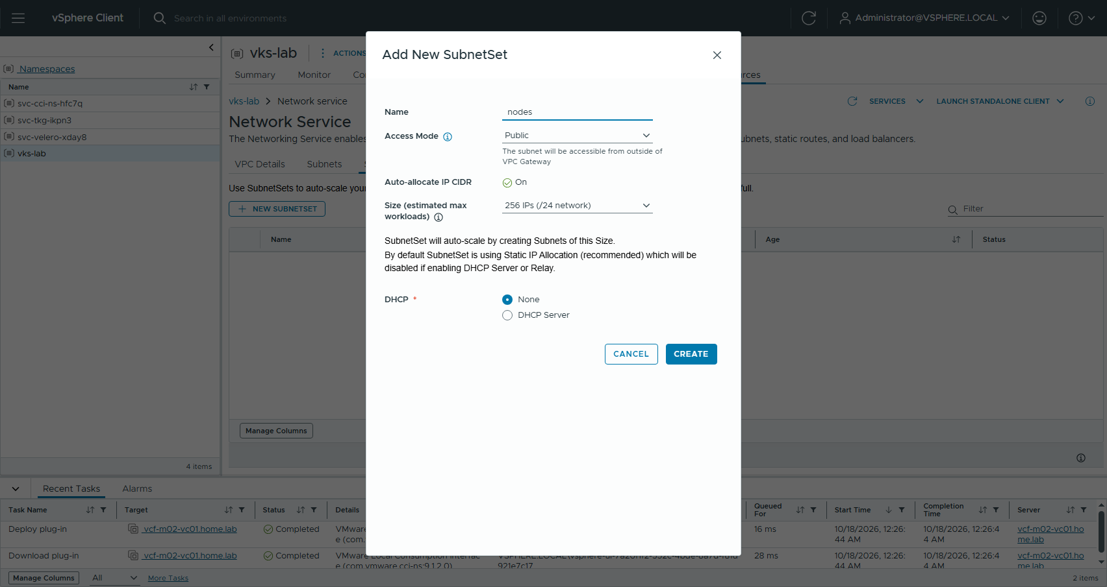
圖 59 532-new-subnetset
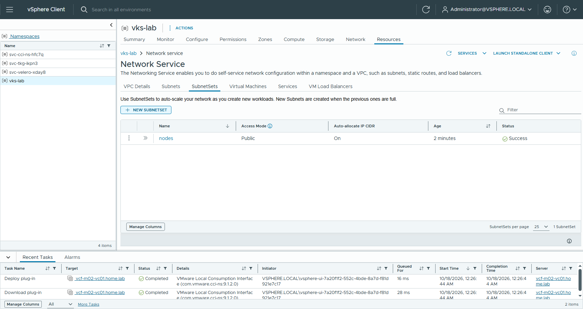
圖 60 533-subnetset-created

8. NFS 專用 VLAN

8-1 NSX External Connection nas-vlan7
到 NSX Manager → Networking → VPC Connectivity → External Connections → ADD EXTERNAL CONNECTION：
欄位 | 值
Name | nas-vlan7
Type | Distributed VLAN Connection，並打開 Dedicated to Subnet
Subnet Extension Connection | Layer 2
VLAN ID | 7
Gateway CIDR IPv4 Address | 192.168.17.254/24，即實體閘道。打完要按 Enter
VLAN/Subnet Block | nas-vlan7-block，會自動推出 192.168.17.0/24

存好後清單有兩條：
- VLAN 8 那條：Transit Gateway = 1。
- nas-vlan7：Dedicated to Subnet = Yes、Transit Gateway = 0。
不要把 nas-vlan7 接到 Transit Gateway。它不接 TGW，正是 NFS 流量不經過 TGW 與 VNA 的原因。
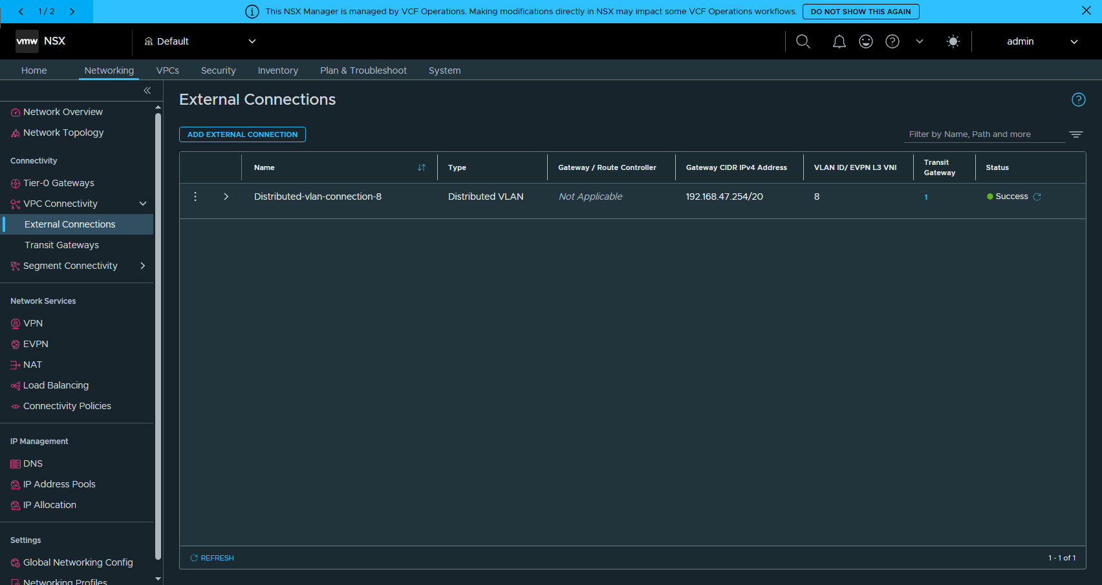
圖 61 610-nsx-external-connections
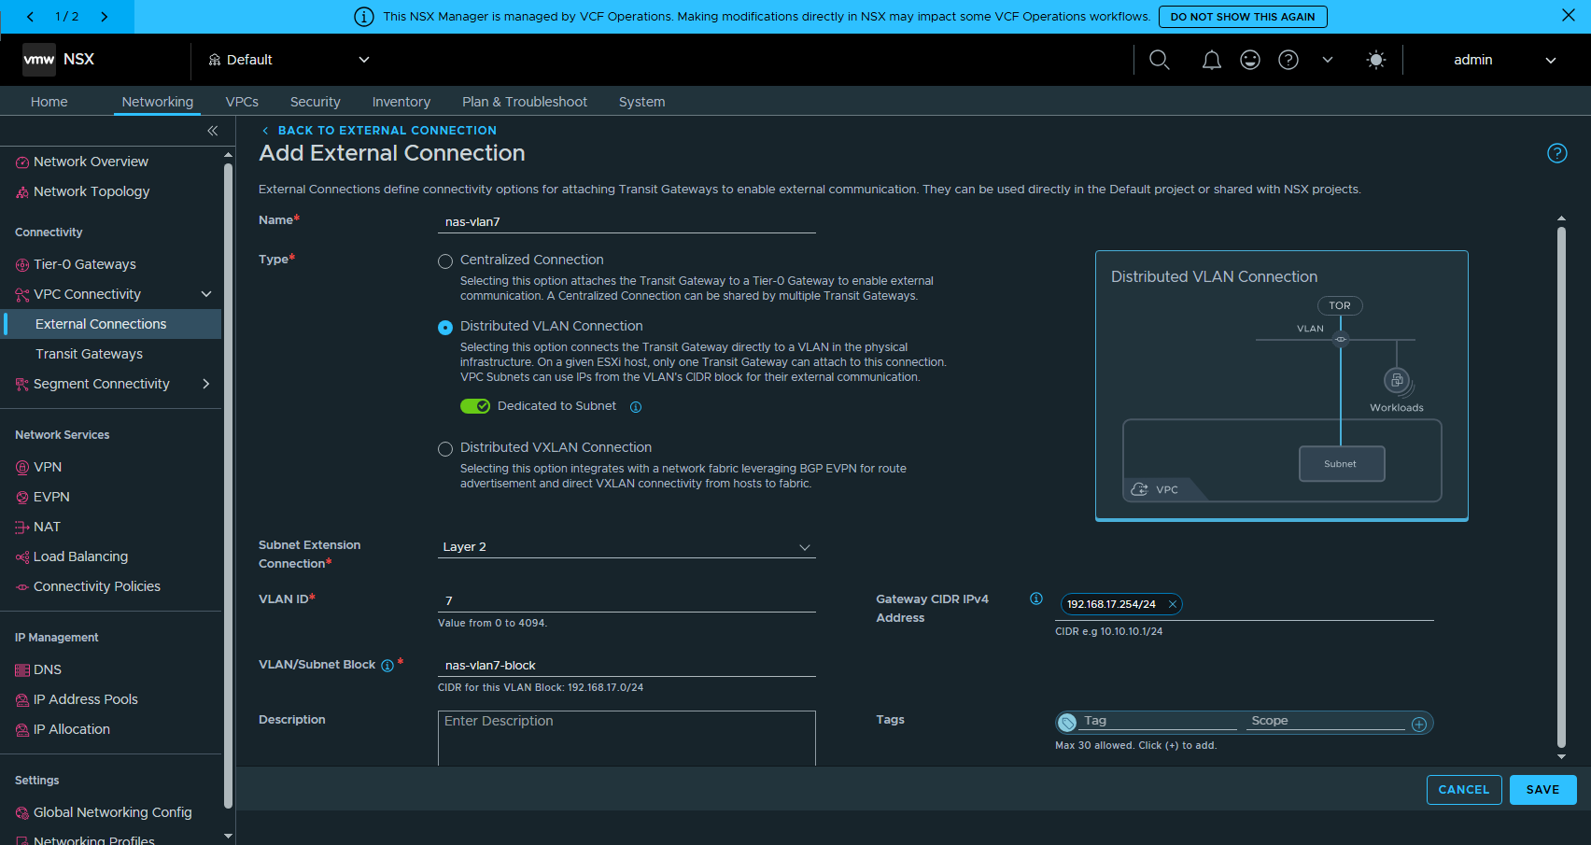
圖 62 611-nsx-add-dvc-nas-vlan7
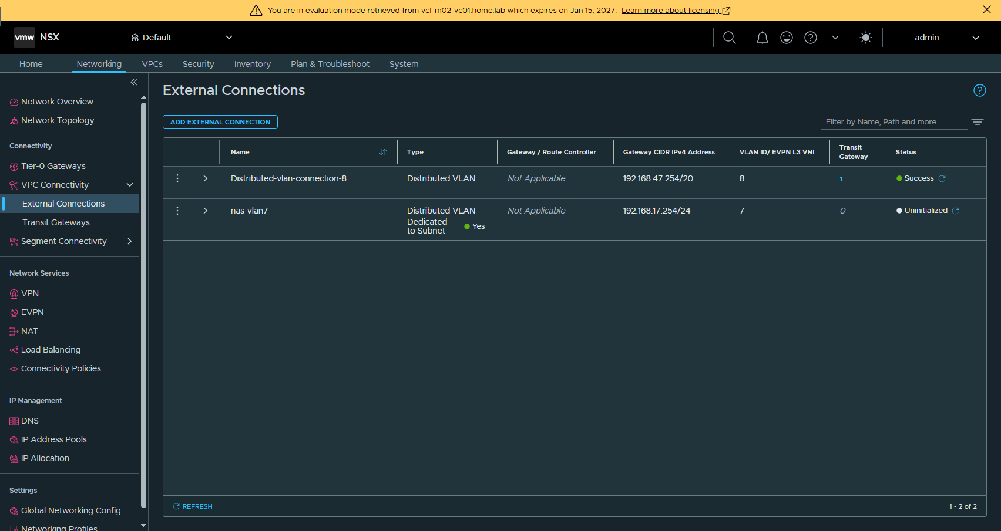
圖 63 612-nsx-external-connections-two

8-2 IP block 排除既有設備
到 IP Management → IP Address Pools → IP Address Blocks → nas-vlan7-block → ⋮ Edit，Excluded IP Ranges 填 192.168.17.1-192.168.17.63，按 SAVE。NAS（.20）等既有設備都在這一段，VKS 節點的 eth1 會從 .64 開始配。
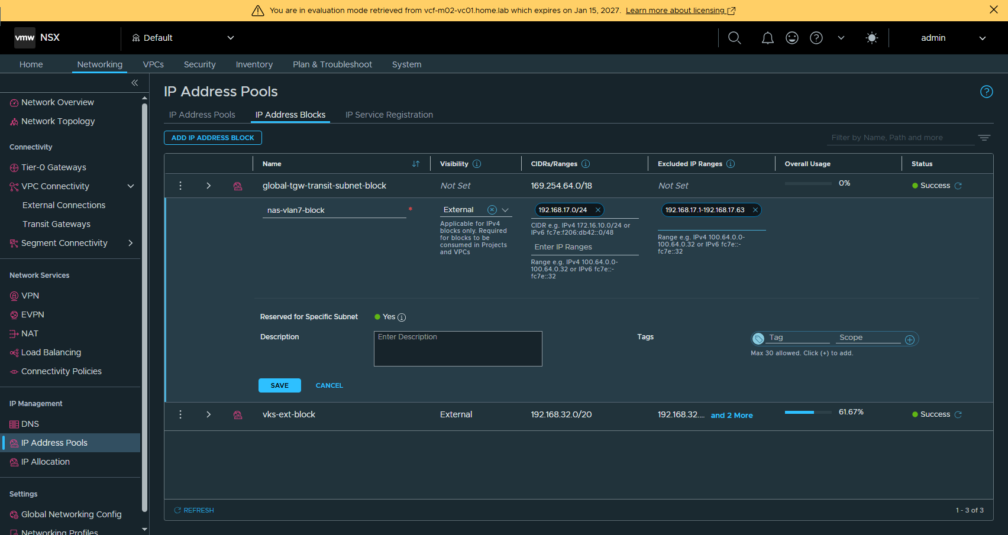
圖 64 613-nsx-ipblock-exclude
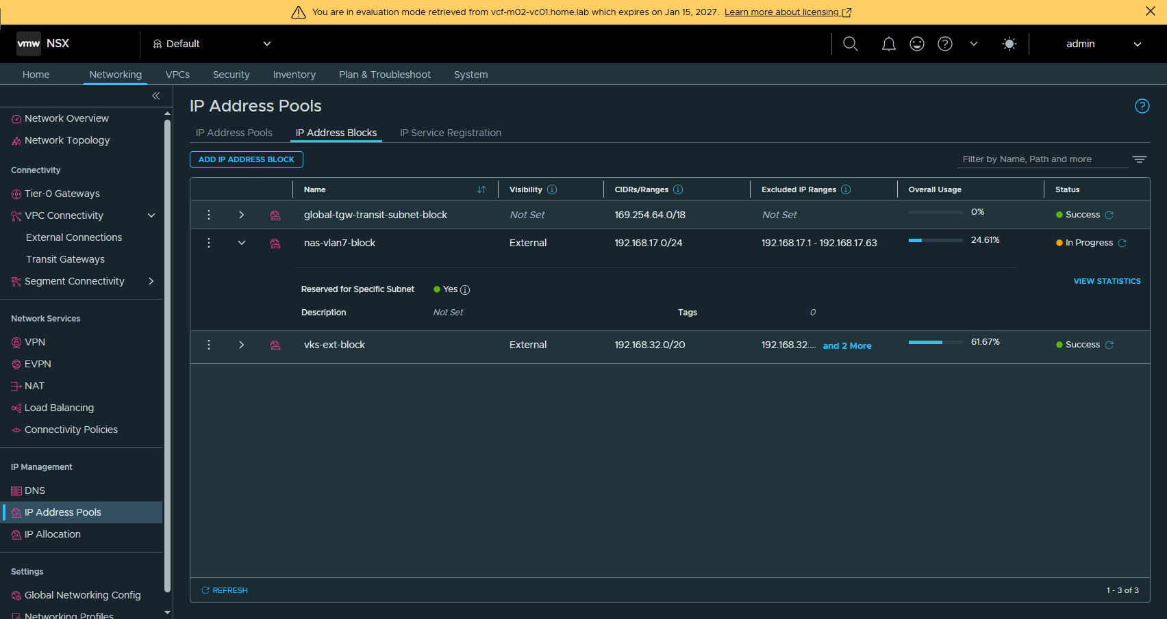
圖 65 614-nsx-ipblock-excluded

8-3 VLAN 延伸 Subnet（NSX API）
在 namespace 的 VPC 裡建一個 subnet，vlan_connection 指向 nas-vlan7，並且打開 static IP allocation。eth1 要靠 static IP allocation 拿 IP。用 UI 建的 VLAN 延伸 subnet 沒有這個選項，事後也改不了，所以這一步用 API：
curl -k -u "admin:$NSX_PASS" -X PATCH -H 'Content-Type: application/json' \
https://vcf-m02-nsx01.home.lab/policy/api/v1/orgs/default/projects/default/vpcs/vks-lab_1na6e/subnets/nas-vlan7-sn \
-d @manifests/nsx-subnet-nas-vlan7.json
manifests/nsx-subnet-nas-vlan7.json 的重點欄位：
欄位 | 值
access_mode | Public
vlan_connection | /infra/distributed-vlan-connections/nas-vlan7
ip_addresses | 192.168.17.0/24
ip_blocks | 指向 nas-vlan7-block，實際 ID 用 GET /policy/api/v1/infra/ip-blocks 查
static_ip_allocation.enabled | true
connectivity_state | DISCONNECTED
DHCP | 關閉

結果在 cli/20-nsx-subnet-api.txt：
HTTP 200
{"gateway_address":"192.168.17.254/24","network_address":"192.168.17.0/24","vlan_extension":{"vpc_gateway_connection_enable":false,"vlan_id":7}}
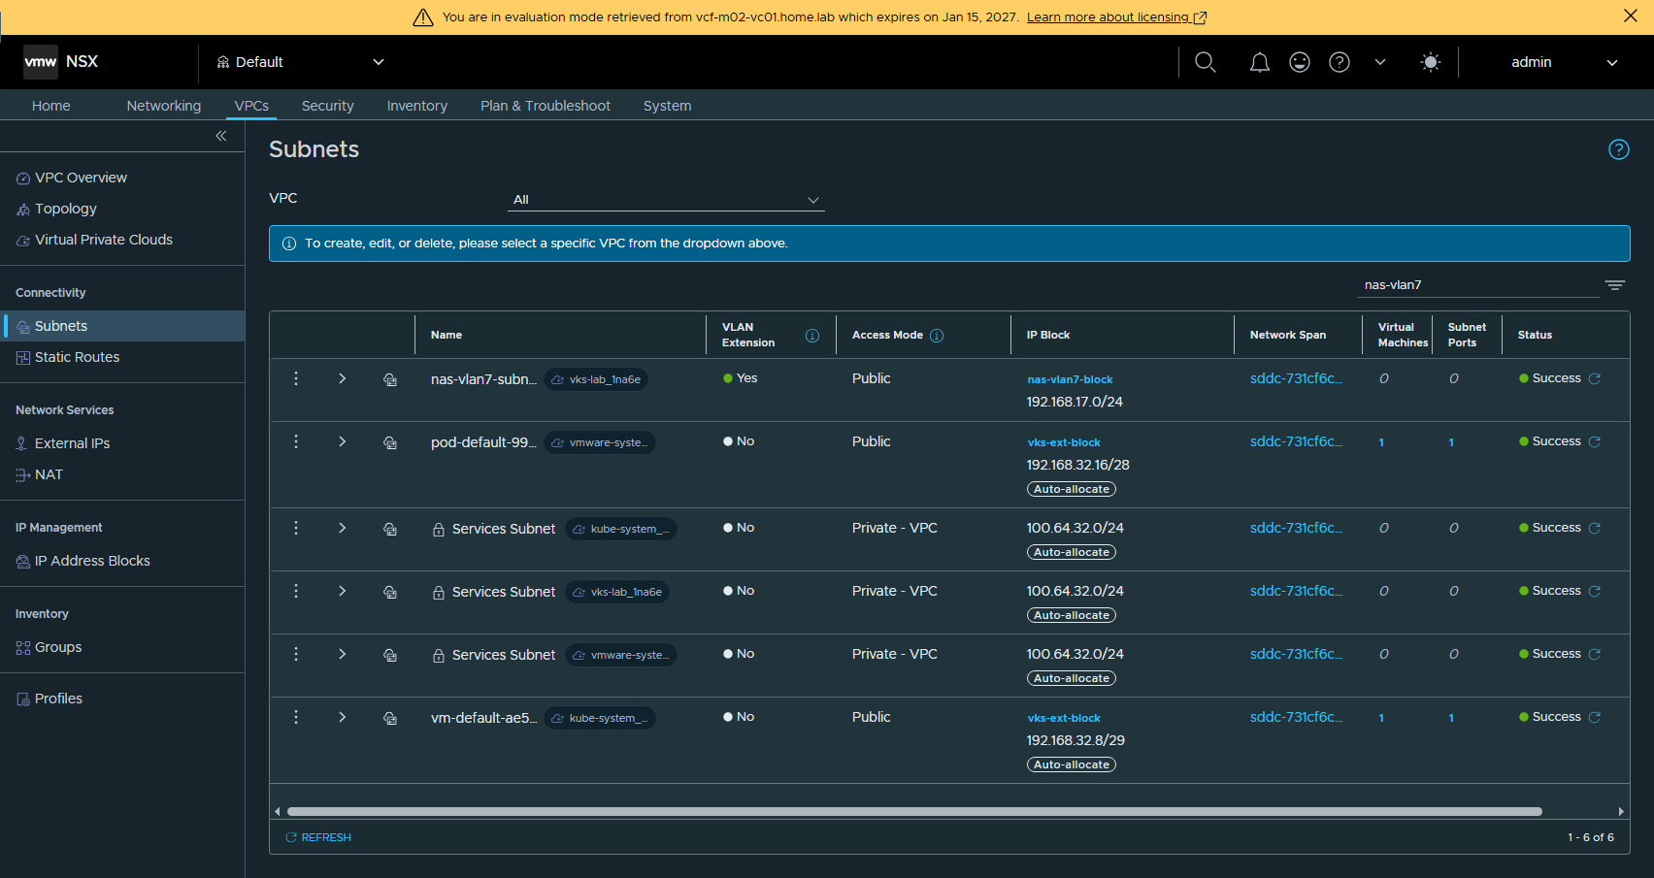
圖 66 620-nsx-vpc-subnet-nas-vlan7

8-4 分享給 Namespace
到 Namespace vks-lab → Configure → General → Namespace Networks → ADD：
欄位 | 值
NSX Project | Default
VPC | vks-lab_1na6e
Subnet | nas-vlan7-subnet。要打字搜尋 nas 才會列出
Subnet CR Name | nas-vlan7
Usage | 兩個都不勾

按 ADD 後，namespace 裡會出現 Subnet CR nas-vlan7，帶 vlanConnectionName: nas-vlan7 與 static IP，見 cli/21-subnet-cr.txt。
⚠️ 不能直接 kubectl apply 一個帶 vlanConnectionName 的 Subnet，webhook 會擋下來，這個欄位只能由 NSX Operator 設定。一定要先在 NSX 建好，再從 vCenter 分享。
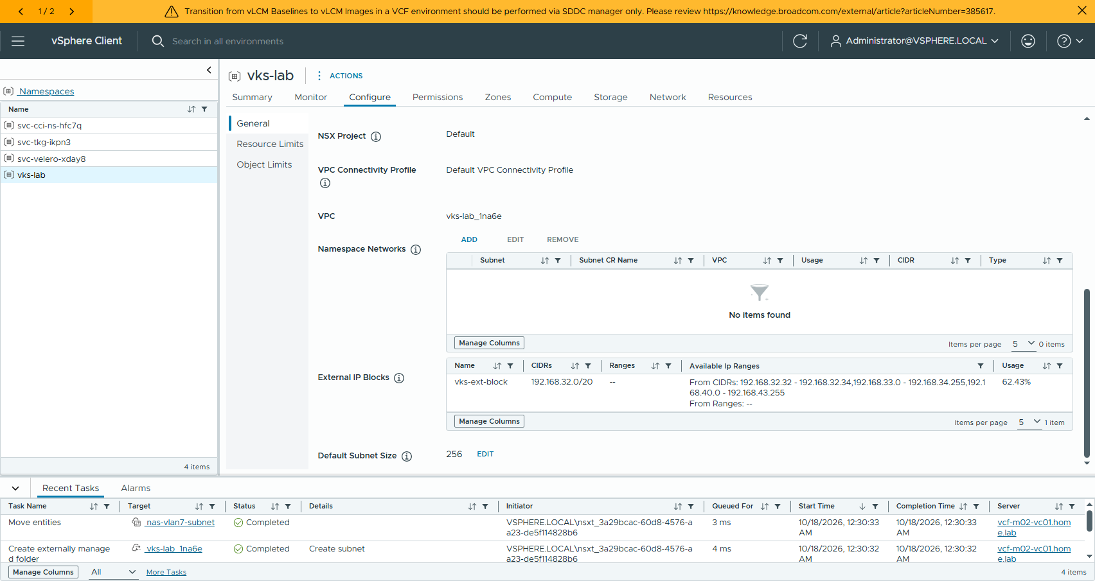
圖 67 630-ns-configure-namespace-networks
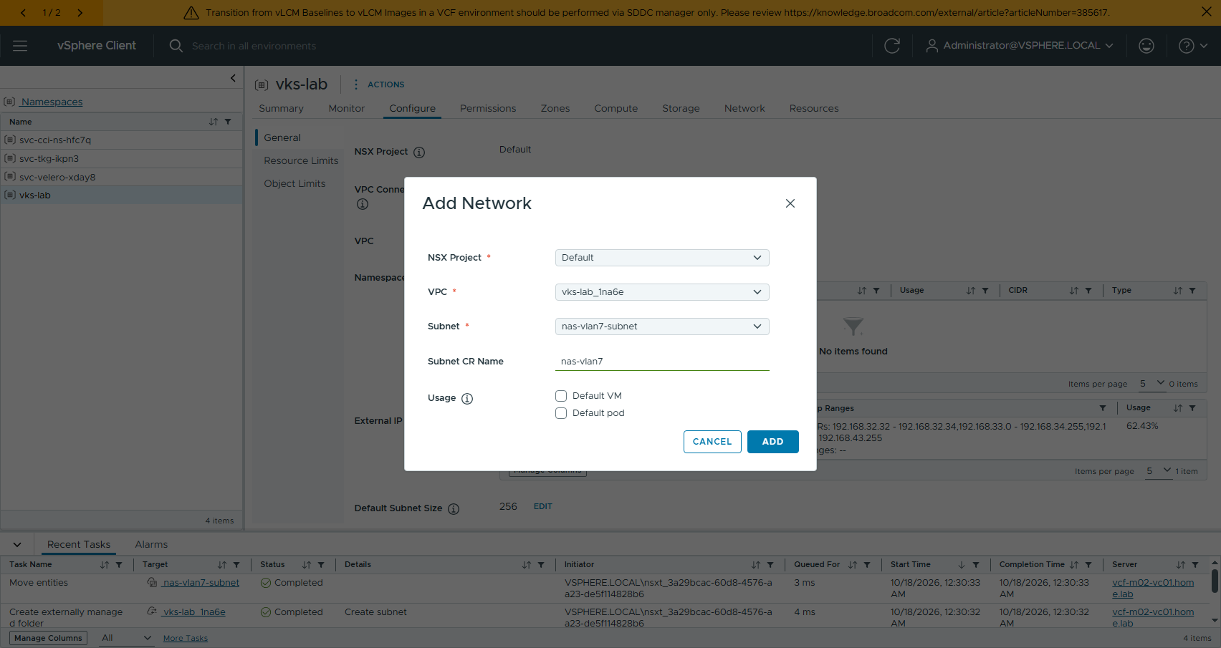
圖 68 631-ns-add-network-nas-subnet
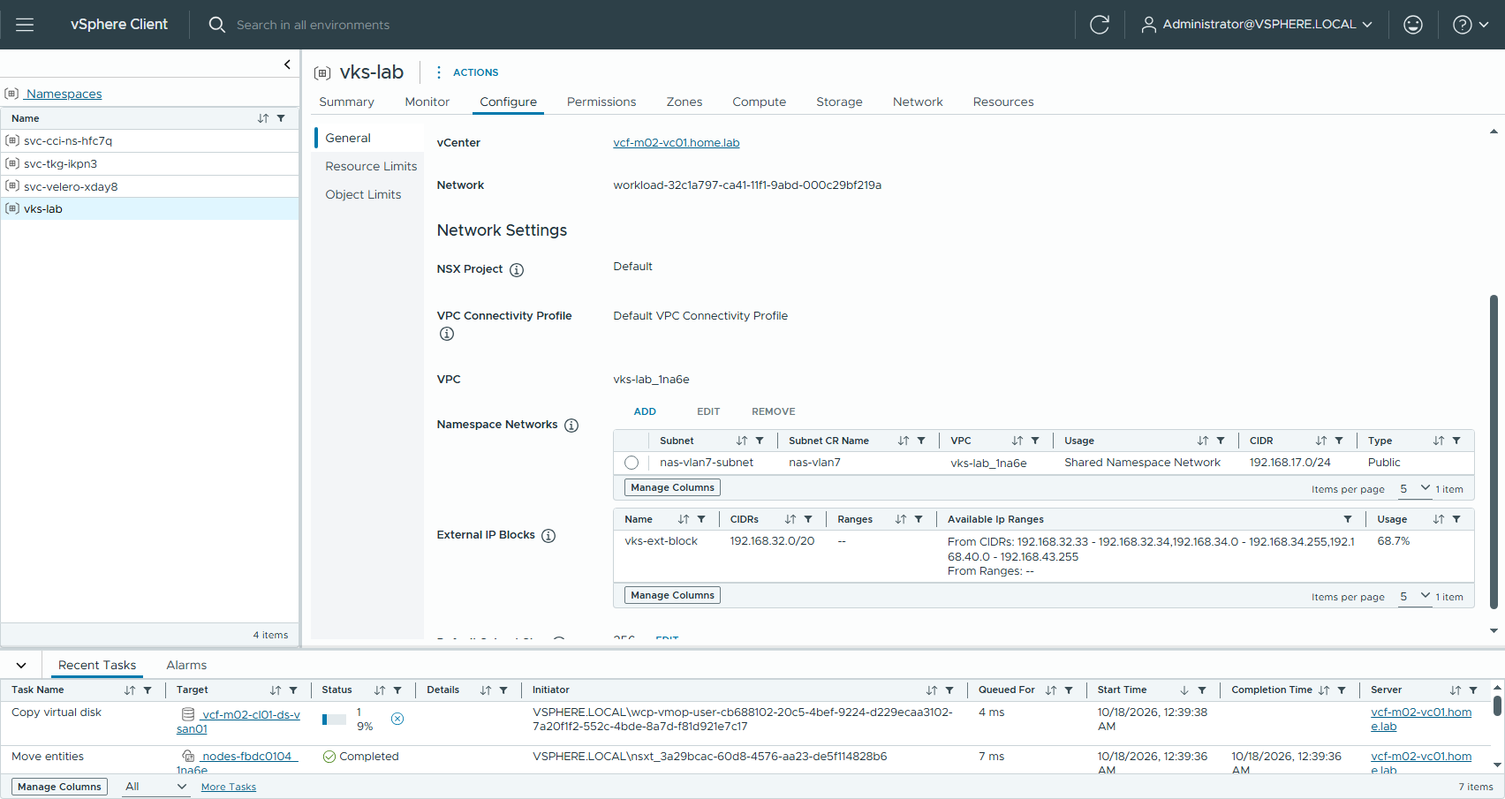
圖 69 632-ns-namespace-networks-added

9. 建立 VKS 叢集（eth0 + eth1）
到 Resources → Kubernetes → CREATE CLUSTER → Custom Configuration：
精靈頁 | 設定
General | Name vks-cl01、ClusterClass builtin-generic-v3.7.0、Kubernetes release v1.36.2、VM class best-effort-small、Storage Class vks-ftt0
General → Network | 見下方步驟
Control plane | Replicas 1（正式環境用 3）、Photon 5
Node pools | 預設 pool 按 ⋮ Edit：Name vks-cl01-np-1、Replicas 2，用來驗證跨節點 RWX
Review | 看右側 YAML，確認有 secondary: eth1 → nas-vlan7 (Subnet)，再按 FINISH

General → Network 的設定步驟：
- Primary eth0：勾 Use custom primary network，選 nodes (Subnet Set)。
- 按 ADD ADDITIONAL NETWORK，在 Additional | eth1 的 Network 選 nas-vlan7 (Subnet)。
- CNI 選 Antrea。
- Pods CIDR 填 100.112.0.0/18，Services CIDR 填 100.80.0.0/13。
⚠️ 填完 Network 之後，不要回頭展開 General Settings。精靈會把 Node Network（含 eth1）和 Node Pools 的自訂值重設。按 FINISH 前先看右側 YAML。
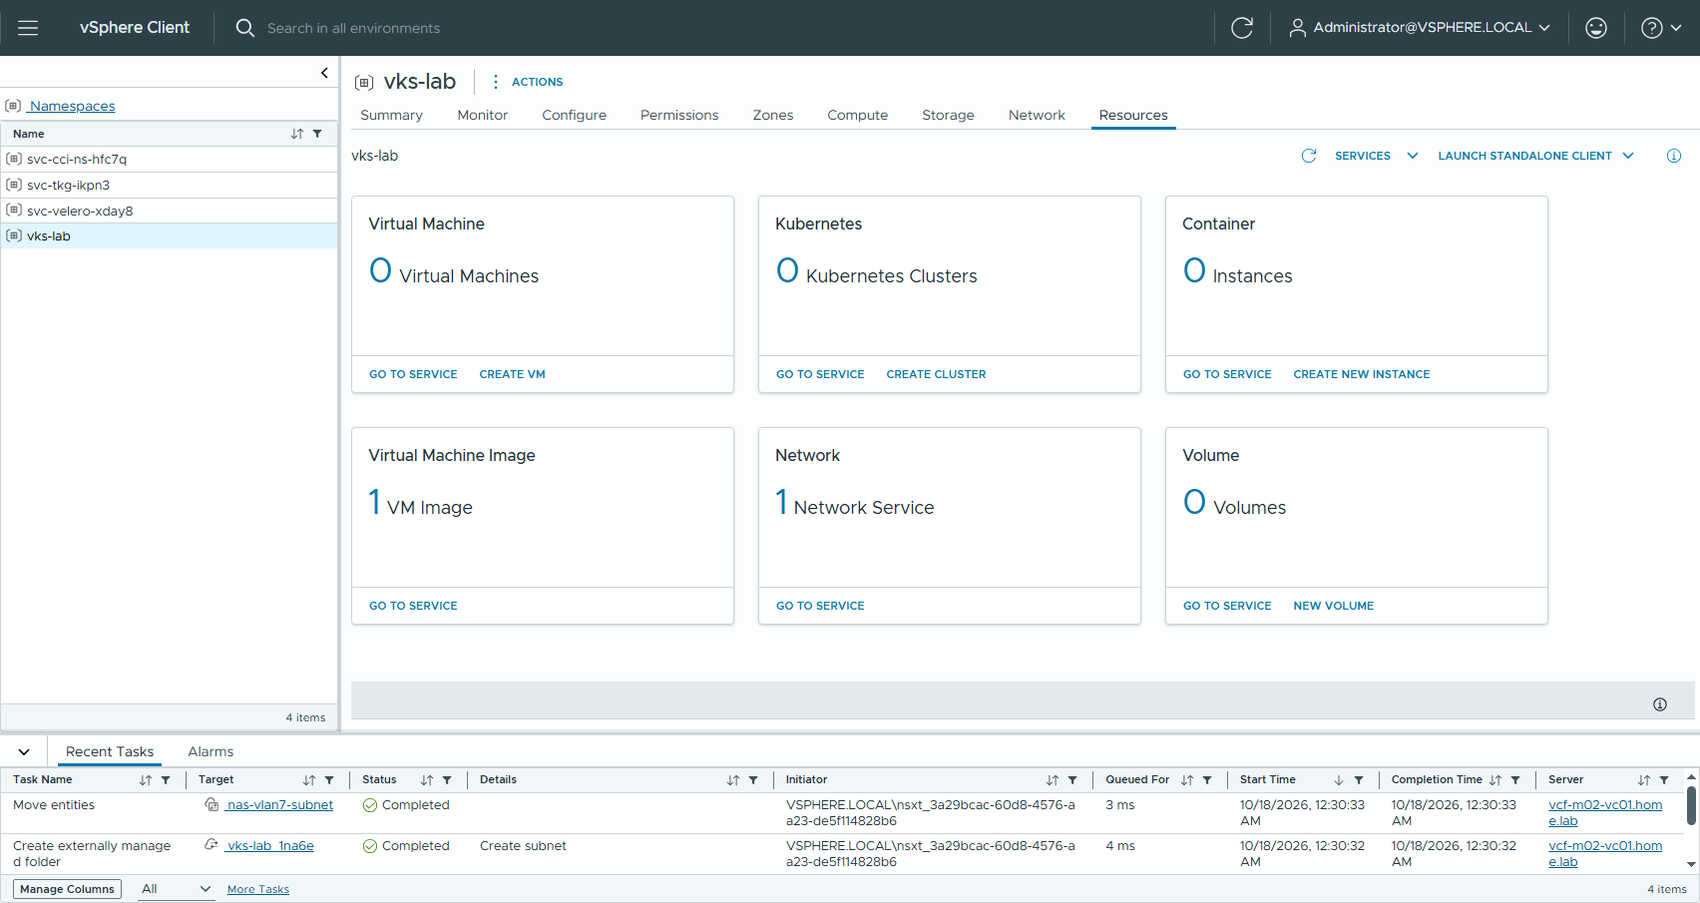
圖 70 700-lci-home
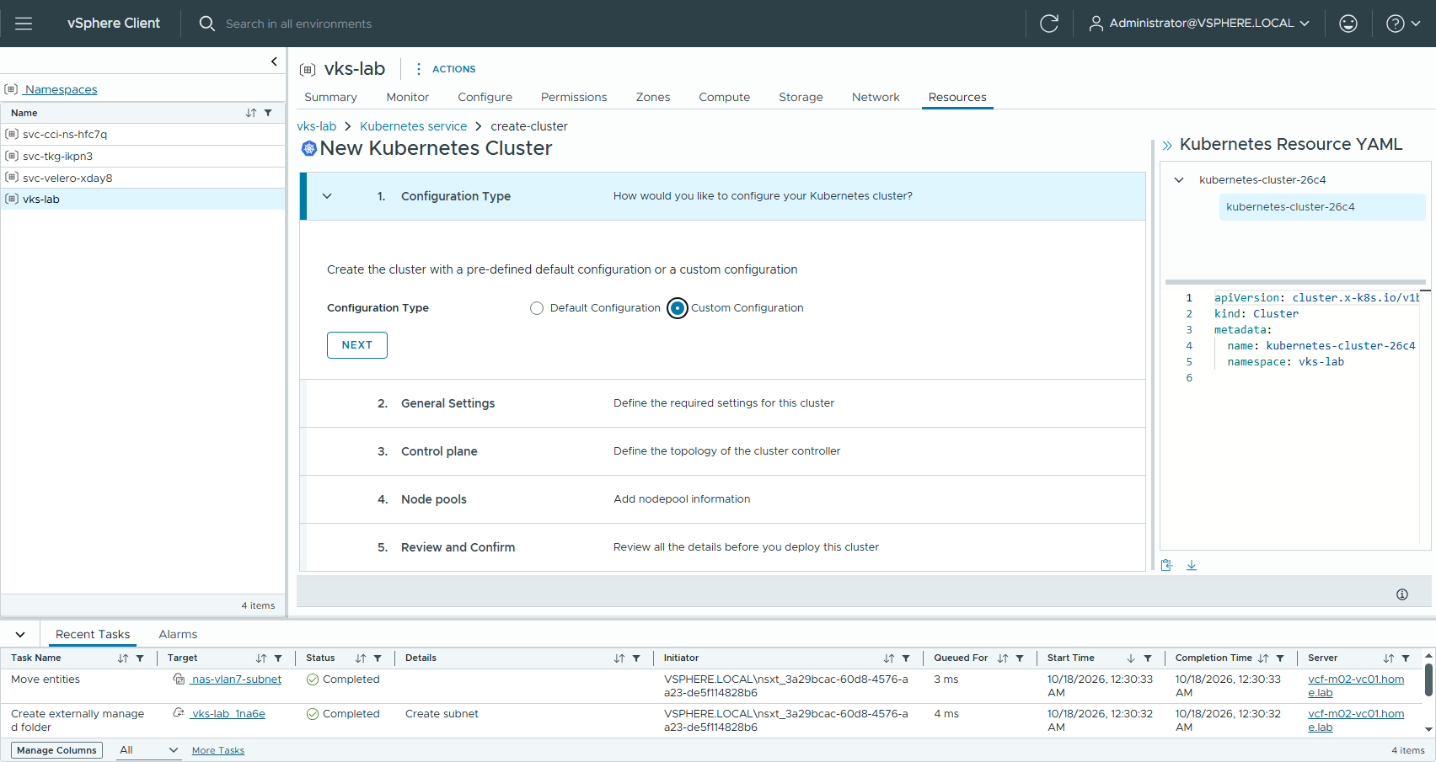
圖 71 701-wizard-1-custom
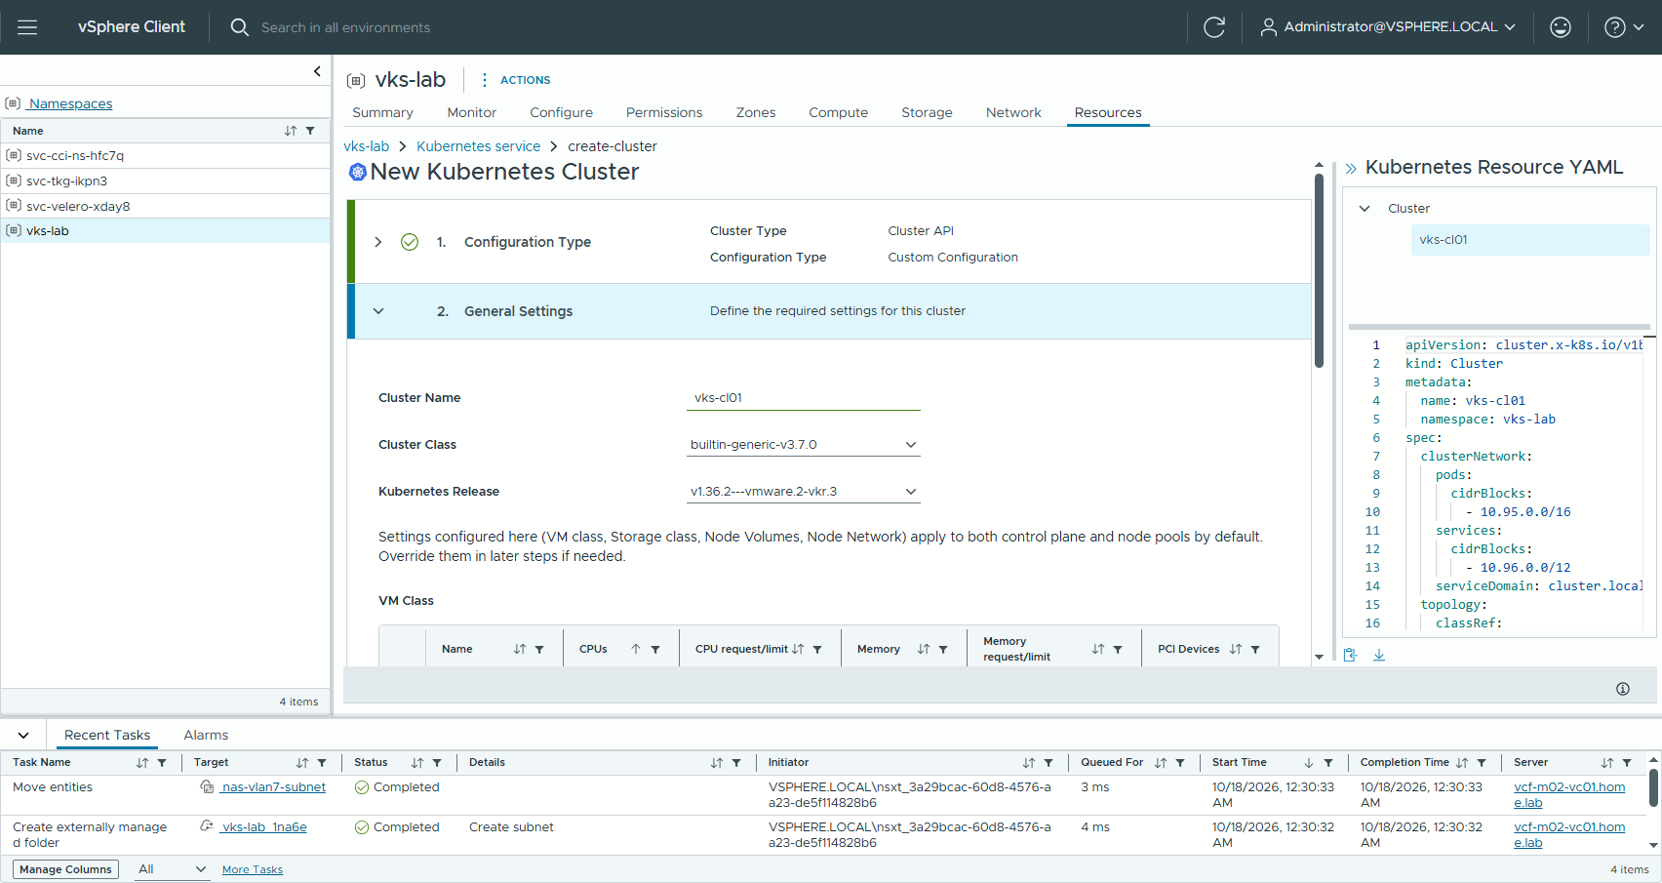
圖 72 702-wizard-2-general
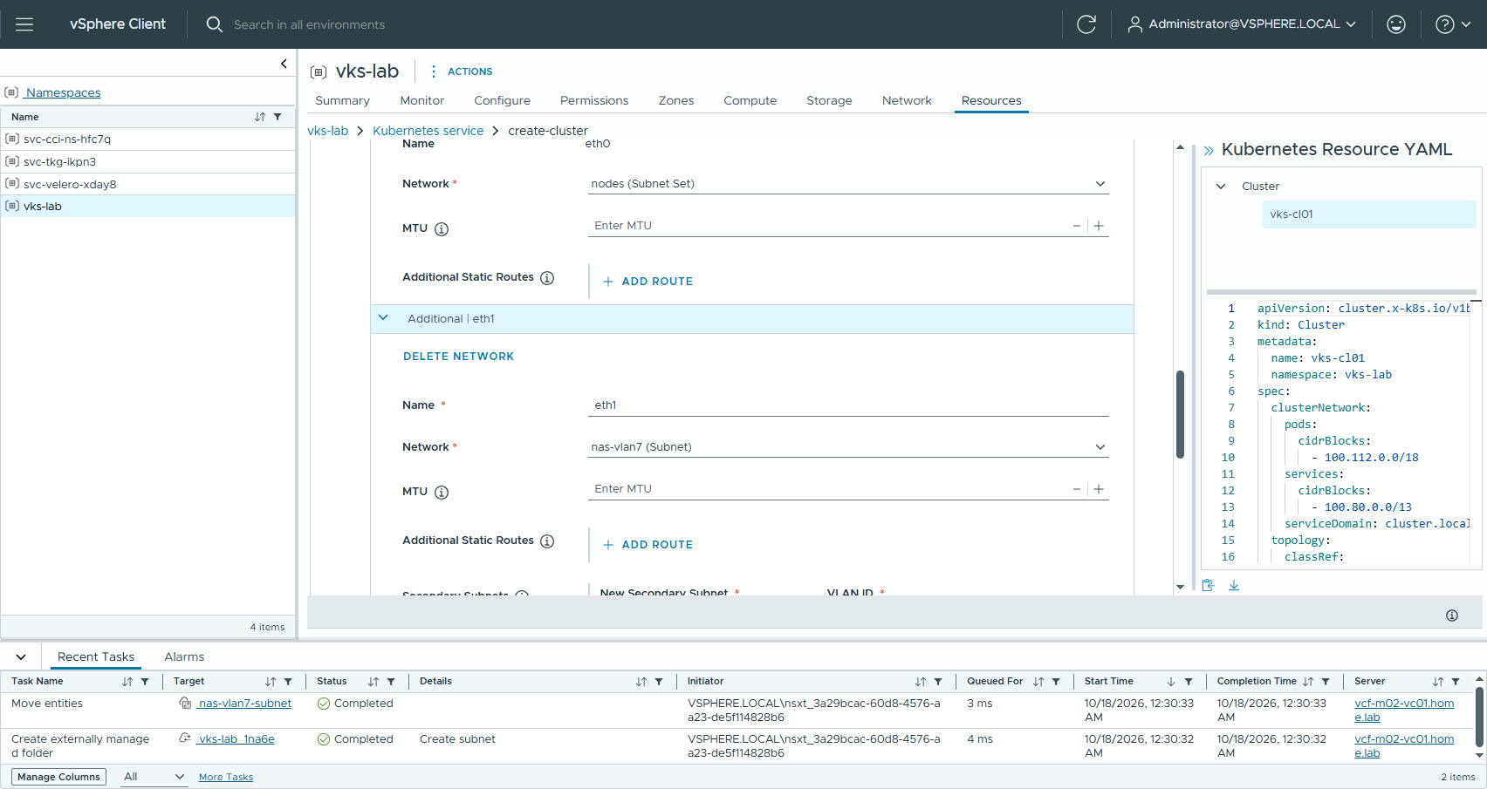
圖 73 703-wizard-2-network-eth1
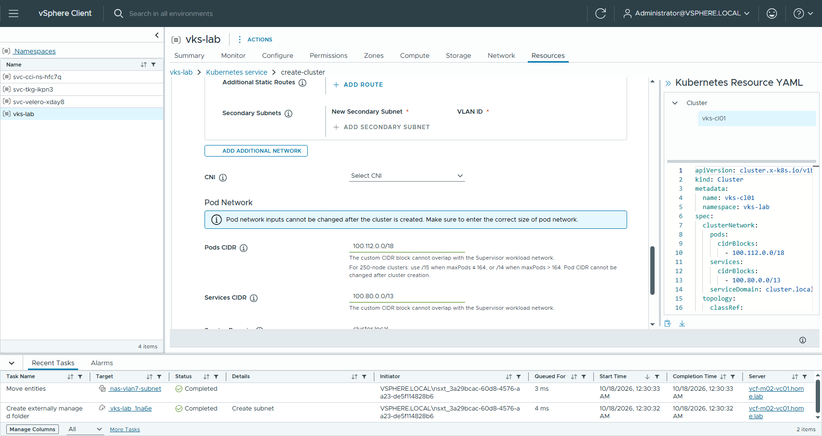
圖 74 704-wizard-2-pod-service-cidr
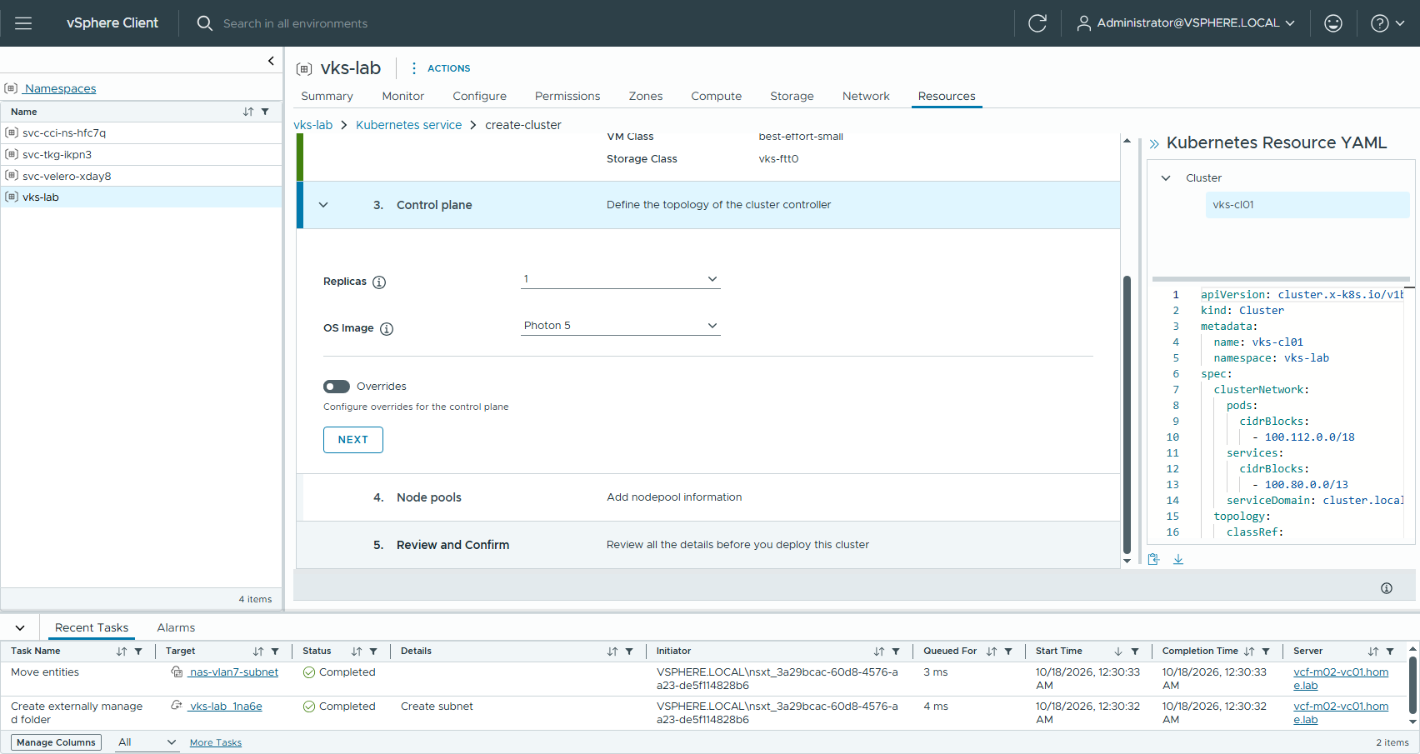
圖 75 705-wizard-3-cp
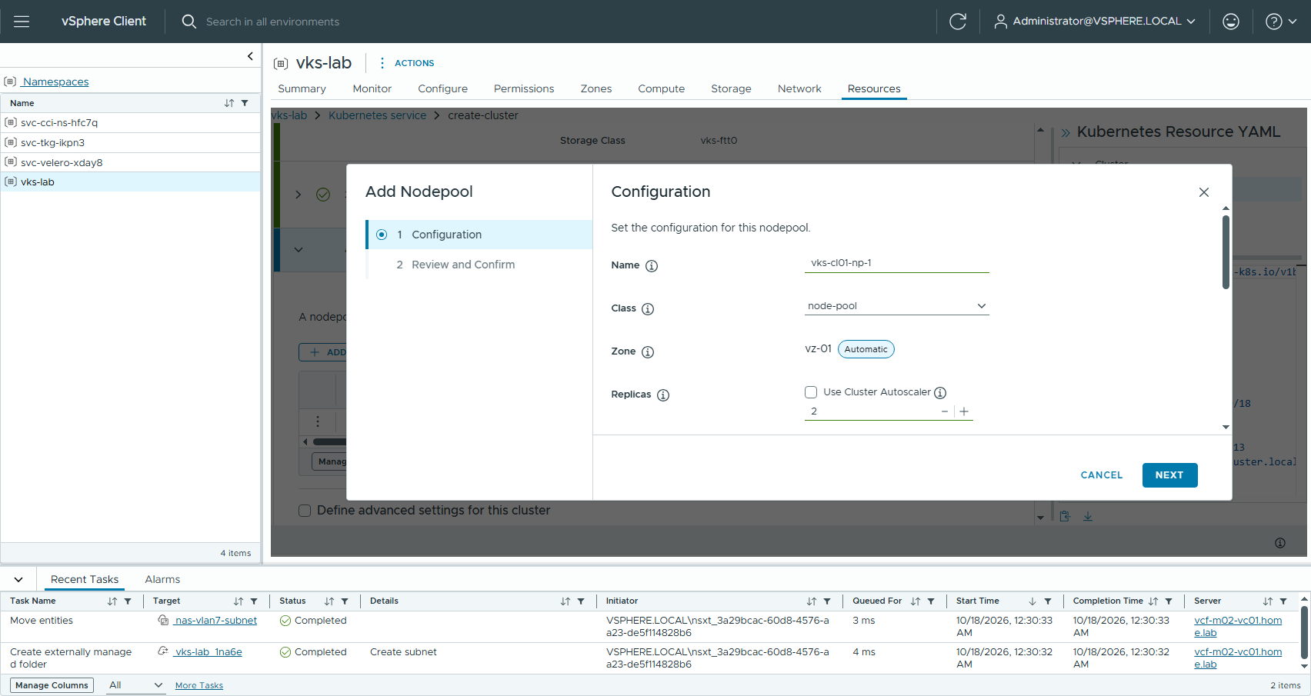
圖 76 706-nodepool-replicas2
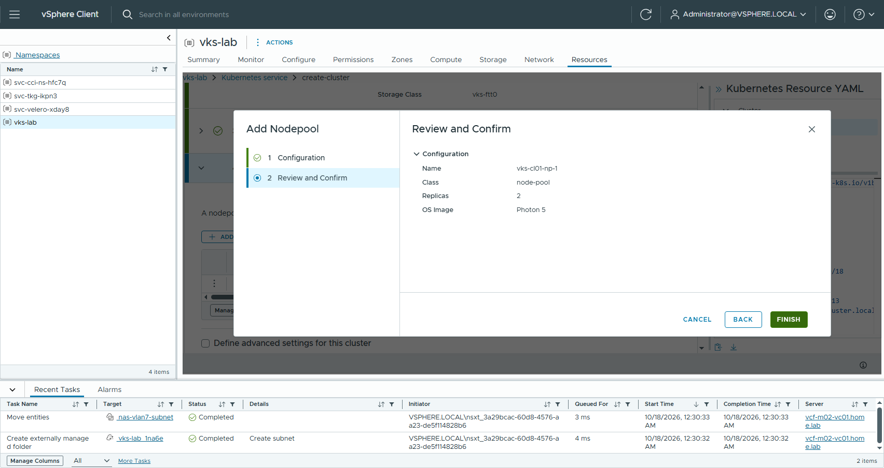
圖 77 707-nodepool-review
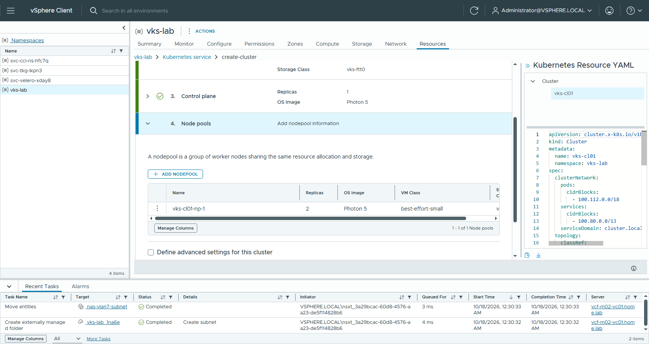
圖 78 708-wizard-4-nodepools
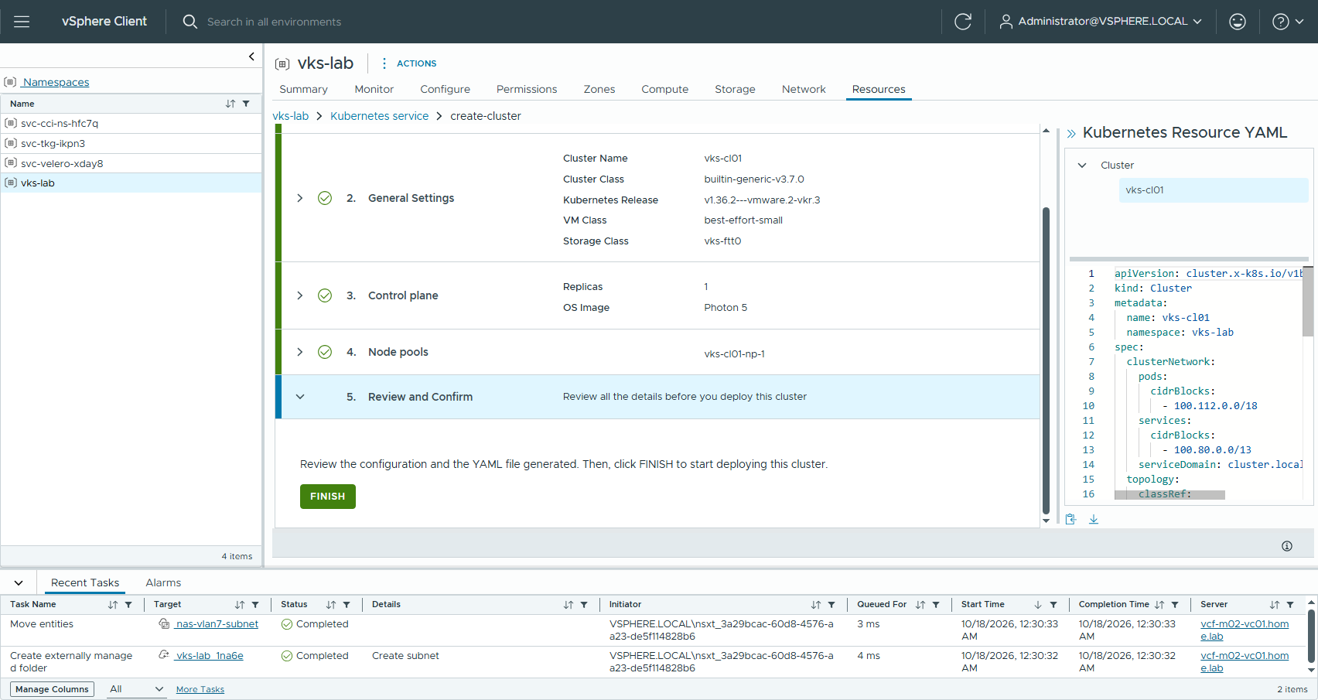
圖 79 709-wizard-5-review
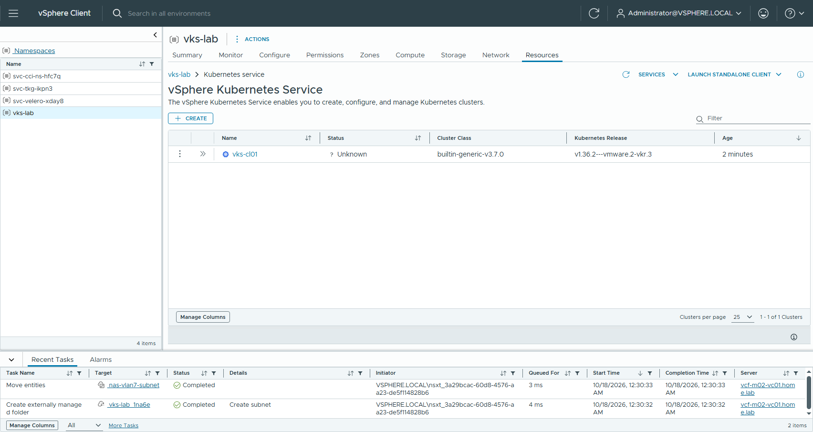
圖 80 710-cluster-creating
精靈產生的 YAML 在 manifests/vks-cl01-ui-generated.yaml。它和一般叢集只差 secondary 這一段：
- name: networks
value:
interfaces:
primary:
network: {name: nodes, kind: SubnetSet, apiVersion: crd.nsx.vmware.com/v1alpha1}
secondary:
- name: eth1
network: {name: nas-vlan7, kind: Subnet, apiVersion: crd.nsx.vmware.com/v1alpha1}
叢集約 9 分鐘 Available。每個節點兩張網卡：eth0 由 NSX 從 SubnetSet nodes（192.168.33.0/24）配，eth1 從 nas-vlan7 配，從 .64 開始。結果見 cli/23-vks-cl01-subnetports.txt：
$ kubectl -n vks-lab get subnetports # Supervisor
vks-cl01-c6nmq-hvfwt-nas-vlan7-eth1 192.168.17.64/24 ← control plane
vks-cl01-c6nmq-hvfwt-nodes-eth0 192.168.33.2/24
vks-cl01-vks-cl01-np-1-n6ktt-dgsfm-rhd45-nas-vlan7-eth1 192.168.17.66/24 ← worker 1
vks-cl01-vks-cl01-np-1-n6ktt-dgsfm-rhd45-nodes-eth0 192.168.33.4/24
vks-cl01-vks-cl01-np-1-n6ktt-dgsfm-zlmj7-nas-vlan7-eth1 192.168.17.65/24 ← worker 2
vks-cl01-vks-cl01-np-1-n6ktt-dgsfm-zlmj7-nodes-eth0 192.168.33.3/24
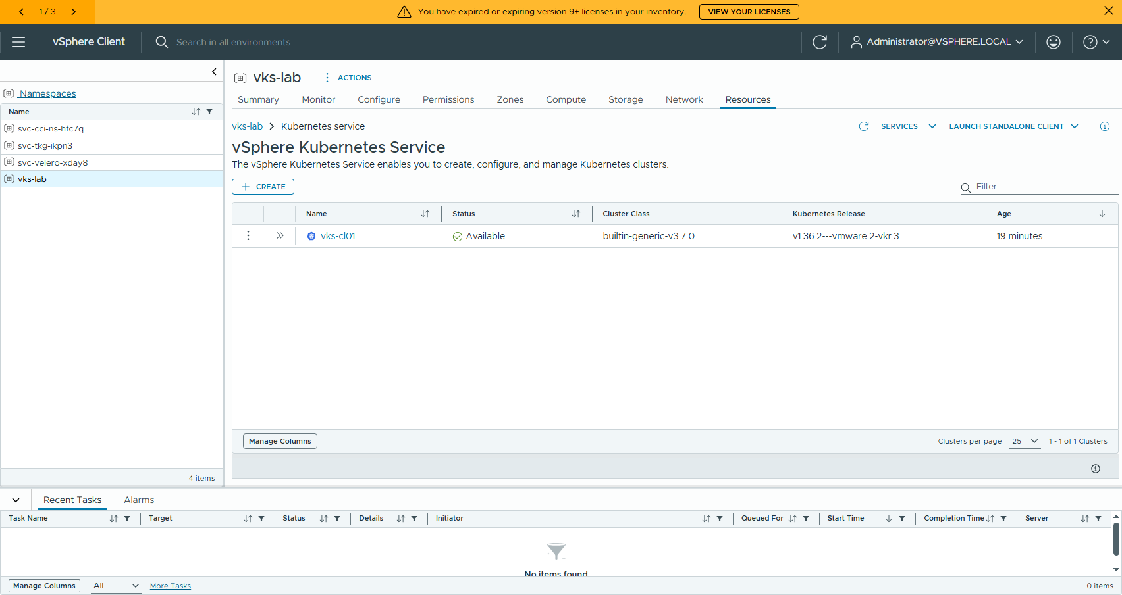
圖 81 711-cluster-available

10. NFS CSI driver（air-gap）
使用 csi-driver-nfs v4.13.4。6 個 image 都已推到 Harbor 的 public project csi：nfsplugin、csi-provisioner、csi-resizer、csi-snapshotter、csi-node-driver-registrar、livenessprobe。官方 manifest 只改 image 位置，從 registry.k8s.io/sig-storage/ 改成 harbor01.home.lab/csi/。
kubectl apply -f rbac-csi-nfs.yaml -f csi-nfs-driverinfo.yaml -f csi-nfs-controller.yaml -f csi-nfs-node.yaml
kubectl apply -f storageclass-nas-nfs-rwx.yaml
storageclass-nas-nfs-rwx.yaml 的設定：
參數 | 值 | 用途
provisioner | nfs.csi.k8s.io
server | 192.168.17.20 | NAS
share | /export/vks-rwx | 每個 PVC 在 share 底下建一個子目錄
mountPermissions | "0777" | 讓 PSA restricted 的非 root Pod 也能寫
mountOptions | nfsvers=4.1

1 分鐘內 controller 與三個 node pod 都 Running，見 cli/25-nfs-csi-install.txt。
⚠️ NAS 的 export 要放行 eth1 的網段（192.168.17.0/24）。如果改成走別的節點網段，也要記得改 export；ONTAP 對應的是 export policy rule。

11. 驗證
以下用 guest cluster 的 kubeconfig 執行。lab 用的是 Supervisor 上的 vks-cl01-kubeconfig secret；一般使用者用 kubectl vsphere login ... --tanzu-kubernetes-cluster-name vks-cl01 登入。

11-1 節點的 eth1 與路由
用 cli/26-node-eth1-route.txt 驗證。kubectl debug node 需要 privileged，所以臨時建一個 pod-security.kubernetes.io/enforce=privileged 的 namespace，看完就刪掉。
eth0 192.168.33.3/24
eth1 192.168.17.65/24
$ ip route get 192.168.17.20 # NAS
192.168.17.20 dev eth1 src 192.168.17.65 ← 直接從 eth1 出去，不經過任何閘道
$ ip route get 10.0.0.86 # Harbor（管理網段）
10.0.0.86 via 192.168.33.1 dev eth0 src 192.168.33.3 ← 其他流量都走 eth0 → VPC → Transit Gateway

11-2 RWX：兩台 worker 同時寫同一個檔
manifests/nfs-csi/rwx-demo.yaml 建一個 RWX PVC，兩個 Pod 用 anti-affinity 分到兩台 worker，每 10 秒往同一個檔案寫一行。結果見 cli/27-rwx-demo.txt：
shared-data Bound pvc-43fe5d2f-... 5Gi RWX nas-nfs-rwx
writer-...-5xg6b Running 100.112.2.6 vks-cl01-...-rhd45
writer-...-q9pv6 Running 100.112.1.3 vks-cl01-...-zlmj7
$ tail -4 /data/shared.log
16:50:02 writer-...-q9pv6 on vks-cl01-...-zlmj7
16:50:05 writer-...-5xg6b on vks-cl01-...-rhd45
16:50:12 writer-...-q9pv6 on vks-cl01-...-zlmj7
16:50:15 writer-...-5xg6b on vks-cl01-...-rhd45
$ mount | grep /data
192.168.17.20:/export/vks-rwx/pvc-43fe5d2f-... on /data type nfs4 (rw,...,vers=4.1,...,clientaddr=192.168.17.66,...)
↑ clientaddr = 這台 worker 的 eth1
Pod IP 是 100.112.x.x，落在叢集精靈填的 Pod CIDR 100.112.0.0/18 裡。

11-3 NAS 看到的連線來源
結果見 cli/28-nas-connections.txt：
$ ss -tn state established '( sport = :2049 )' # NAS
192.168.17.20:2049 192.168.17.65:778 ← worker 2 eth1
192.168.17.20:2049 192.168.17.66:706 ← worker 1 eth1
NAS 上沒有任何 192.168.33.x 的連線，代表 NFS 完全沒有走 eth0、VPC 或 VNA。CSI controller 建 PVC 時也是走 eth1：建一個測試 PVC，在節點 conntrack 只看到 192.168.17.65 → 192.168.17.20:2049，見 cli/29-provision-source-probe.txt。
⚠️ 判讀時要小心殘留 session。lab 第一次看到 NAS 上還有 192.168.33.3、17.66:966、17.65:702，其實是之前硬關機刪掉的另一套叢集留下來的。那套叢集用了同樣的 IP，閒置 3.5 到 77 小時，節點的 conntrack 裡也沒有。在 NAS 用 ss -tni 看 lastrcv，再用 sudo ss -K dst <IP> dport = <port> 清掉。

12. 部署服務 demo（kubectl 指令）
範例 manifests/web-demo.yaml 是一個對外的網頁服務，由四個部分組成：
物件 | 內容
PVC | 網頁內容放在 NFS 的 RWX PVC，經由 eth1 掛 NAS
Job | 第一次把首頁寫進 PVC
Deployment | 3 個 nginx 共用這份內容，image 從 Harbor 拉
Service | type LoadBalancer，VIP 由 VNA 從 External IP block 配

叢集預設的 PSA 是 restricted，所以 Pod 都要帶完整的 securityContext：nginx 用 nginx-unprivileged（uid 101、listen 8080），busybox 用 runAsUser: 1000。整份指令見 manifests/web-demo-commands.md，實際輸出見 cli/30-web-demo.txt。
# 0. 登入叢集
kubectl vsphere login --server=192.168.32.5 -u administrator@vsphere.local --insecure-skip-tls-verify \
--tanzu-kubernetes-cluster-namespace vks-lab --tanzu-kubernetes-cluster-name vks-cl01
kubectl config use-context vks-cl01
# 1. 部署
kubectl apply -f web-demo.yaml
kubectl -n web-demo wait --for=condition=complete job/seed-content --timeout=180s
kubectl -n web-demo rollout status deploy/web
# 2. 取得 VIP，從外面連
kubectl -n web-demo get svc web-lb
VIP=$(kubectl -n web-demo get svc web-lb -o jsonpath='{.status.loadBalancer.ingress[0].ip}')
curl -s http://$VIP/
NAME TYPE CLUSTER-IP EXTERNAL-IP PORT(S)
web-lb LoadBalancer 100.85.74.196 192.168.40.0 80:31184/TCP ← Service CIDR 100.80.0.0/13、VIP 在 40.0/22
$ curl -s http://192.168.40.0/
<h1>web-demo v1</h1><p>content on NFS (RWX PV)</p>
# 3. 改內容：只寫一次 PV，三個 Pod 同時生效（RWX）
kubectl -n web-demo run edit --rm -i --restart=Never --image=harbor01.home.lab/vks-apps/busybox:1.37.0 \
--overrides='{"spec":{...,"containers":[{"name":"edit",...,"command":["sh","-c","echo \"<h1>web-demo v2</h1>...\" > /content/index.html"],...}],"volumes":[{"name":"c","persistentVolumeClaim":{"claimName":"web-content"}}]}}'
for i in 1 2 3 4 5 6; do curl -s http://$VIP/; done # 六次都回 v2，不論打到哪個 Pod
# 4. 擴縮與滾動更新
kubectl -n web-demo scale deploy/web --replicas=5
kubectl -n web-demo rollout restart deploy/web && kubectl -n web-demo rollout status deploy/web
kubectl -n web-demo rollout history deploy/web
# 5. 清掉
kubectl delete ns web-demo
部署完，Resources → Network → VM Load Balancers 會出現兩個 LB：vks-cl01 是叢集 API，vks-cl01-<hash> 是 web-lb。Subnets 會出現分享進來的 nas-vlan7，標示 VLAN Extension、VLAN ID 7。
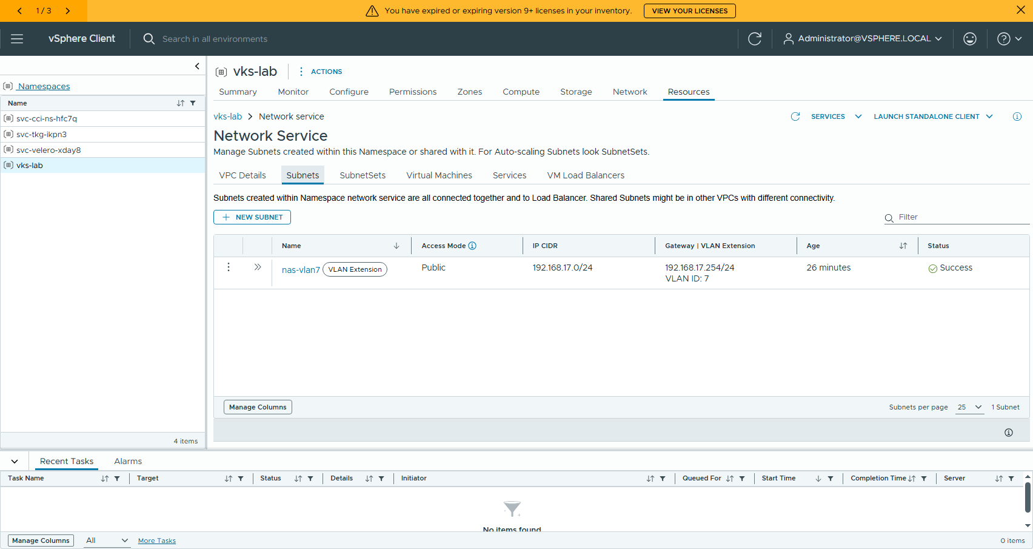
圖 82 810-lci-subnets-nas-vlan7
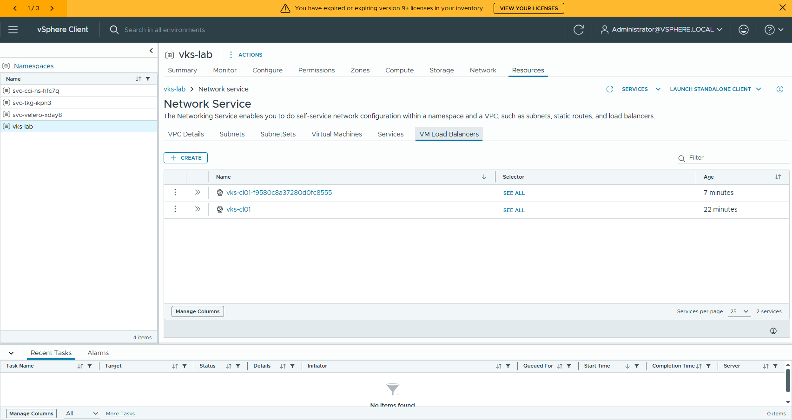
圖 83 811-lci-vm-load-balancers

13. 遇到的問題與時間
問題 | 原因 / 解法
Supervisor RUNNING，但 Resources 分頁只有「安裝 Consumption Interface」，cci-ns-controller-manager 一直 Pending | vLCM Apply Solution 裝 spherelet 前的 vSAN health 檢查，被 nested NVMe 的 HCL 項目擋下。task 只寫 general system error，原因在 vmware-vum-server.log。靜音 vSAN health 後下一輪就成功（2-1）
Service VIP 沒落在 40.0/22 | VIP 從 block 裡最小的可用 IP 開始配，必須把系統段剩餘 IP 和還沒用到的 SubnetSet /24 先排除（3 的 🔑）
IP block PATCH 回 520051「visibility and CIDR cannot be updated」 | body 只帶了 cidrs。要把 cidrs 和 visibility 一起帶
NSX VLAN 延伸 subnet 要 static IP | UI 沒有這個選項，用 NSX API 建（8-3）
Namespace Networks 的 Subnet 下拉清單是空的 | 要在欄位裡打字搜尋才會列出
叢集精靈 Node Network 的設定不見 | 填完後回頭展開了 General Settings，精靈會重設。送出前看右側 YAML
VKr 上傳（自動化時） | Playwright 經 CDP 不能傳超過 50 MB 的檔案，改用 CDP DOM.setFileInputFiles 給本機路徑。手動操作沒有這個問題

階段 | 時間
nested ESXi ×3 | 3 分
bring-up：vCenter → SDDC Manager → cluster → NSX | 1 小時 46 分（中止與觀察另計 30 分）
Transit Gateway + VNA（Large） | 15 分
VKr 上傳 | 約 8 分（和 VNA 同時）
Supervisor | 約 20 分，再加 spherelet 約 10 分
VKS 叢集（CP 1 + worker 2） | 9 分

14. 檔案
路徑 | 內容
m02-spec.json | bring-up spec，密碼已拿掉
scripts/abort_watcher_m02.py | NSX 完成後中止 bring-up
scripts/vsan_silence_nvme_hcl.py | 靜音 vSAN health（nested 限定）
scripts/s0_policy.py … s7_cluster.py | UI 操作與截圖，Playwright over CDP
scripts/s2_vkr_upload.py | VKr 匯入，用 CDP 傳大檔
manifests/nsx-subnet-nas-vlan7.json | VLAN 延伸 subnet 的 API body
manifests/vks-cl01-ui-generated.yaml | 叢集精靈產生的 YAML
manifests/nfs-csi/ | NFS CSI driver、StorageClass、RWX demo
manifests/web-demo.yaml、web-demo-commands.md | 部署服務 demo
cli/*.txt | 各步驟的指令輸出

